Bán nguyệt san – Số 371 – Chúa nhật 26.01.2020

Giáo sĩ: ĐỰƠC CHỌN GIỮA LOÀI NGƯỜI VÀ CHO LOÀI NGƯỜI (x. Dt 5, 1)
www.conggiaovietnam.net giaosivietnam@gmail.com

MỤC LỤC

Toàn Văn Bản Dịch Qùa Tặng Tin Mừng …………………………………….…… BBT CGVN
CHÚA NHẬT LỜI CHÚA: ĐỨC GIÊ-SU BẮT ĐẦU LÊN TIẾNG VÀ HÀNH ĐỘNG…………. ……………………………………………………………………………Jerome Nguyễn Văn Nội
ĐỂ NĂM MỚI HẠNH PHÚC (THÁNH LỄ GIAO THỪA NĂM 2020)…………………….. …………………………………………………………………………Lm. Antôn Nguyễn Văn Độ
MỒNG MỘT TẾT CANH TÝ – CẦU BÌNH AN CHO NĂM MỚI – CÂU CHUYỆN TẤM LỘC THÁNH………………………………………………………………. Lm Giuse Ngô Mạnh Điệp
KÍNH NHỚ TỔ TIÊN VÀ ÔNG BÀ CHA MẸ (LỄ MÙNG HAI TẾT) Lm. Giuse Vũ Thái Hòa
AI KHÔNG LÀM VIỆC THÌ CŨNG ĐỪNG ĂN! (MÙNG BA TẾT NGUYÊN ĐÁN)………. ……………………………………………………………………………..LM ĐAN VINH – HHTM
NGÀY TỰ DO TÔN GIÁO……………………………….………… Bác sĩ Ng Tiến Cảnh, MD.
ĐỪNG PHÊ BÌNH, LÊN ÁN ĐỂ KHỎI BỊ LÊN ÁN (Mt 7,1-2)… Lm. Lê Văn Quảng Psy.D.
BÍ TÍCH THÁNH TẨY (RỬA TỘI) QUAN TRỌNG VÀ CẦN THIẾT RA SAO CHO HY VỌNG ĐƯỢC CỨU RỖI ĐỂ VÀO NƯỚC TRỜI MAI SAU? …….. Lm. PX. Ngô Tôn Huấn
THÁNH THẦN, HƠI THỞ SỐNG ĐỘNG CỦA GIÁO HỘI (Chương 3)…………..……………… …………………………Gs. Nguyễn Đăng Trúc và Nguyễn Chính Kết chuyển dịch ra Việt ngữ
TỎI …………………………………………………………………. Bác sĩ Nguyễn Ý Đức, MD
BỆNH ĐỜN ÔNG: SỢ ………………………………………….. Chuyện Phiếm của Gã Siêu

Toàn Văn Bản Dịch Qùa Tặng Tin Mừng

LTS. Như chúng con đã hẹn, Quà Tặng Tin Mừng đã được phát hành rộng rãi vào đúng dịp Chúa Nhật Lời Chúa và Năm Lời Chúa; những ai có nhu cầu nhận Quà Tặng Tin Mừng, xin vui lòng cho biết qua email; những ai có nhu cầu nhận toàn văn bản dịch Quà Tăng Tin Mừng, cũng có thể yêu cầu BBT gởi qua email trong một file PDF hoặc Word. Ngoài ra trên Đặc San GSVN chúng con sẽ cho đăng mỗi kỳ một phần bản dịch Kinh Thánh mới này để mọi người có thể tham khảo và góp ý. Xin lưu ý: Bản dịch Kinh Thánh này chẳng những chúng con KHÔNG giữ bản quyền mà còn rất biết ơn những ai sẽ giúp phổ biến bằng mọi cách. Miễn là xin đừng tự ý sửa chữa nếu chưa thông báo cho BBT CGVN biết để xin ý kiến các Giáo Sư Thánh Kinh.
Xin chân thành cám ơn.
BBT CGVN và Đặc San GSVN
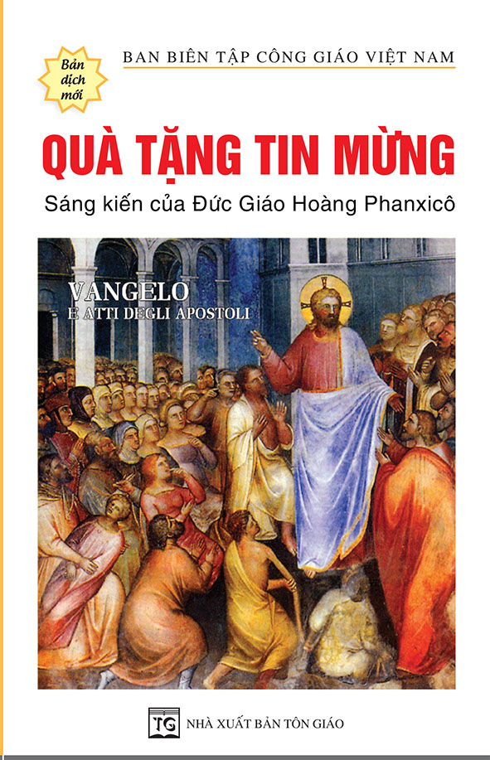
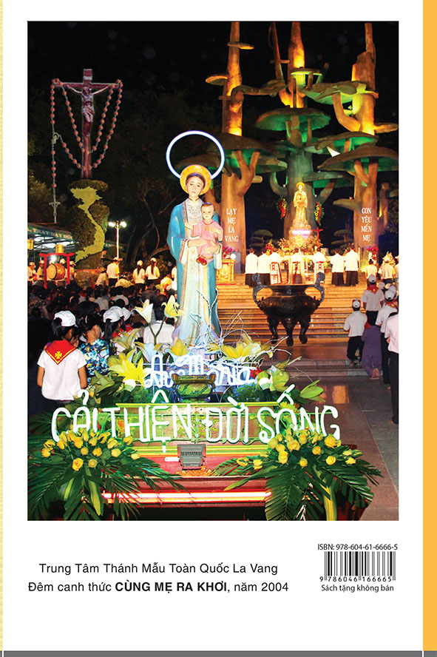
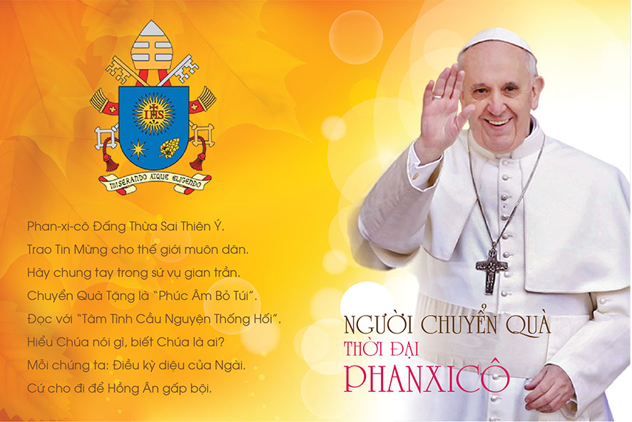
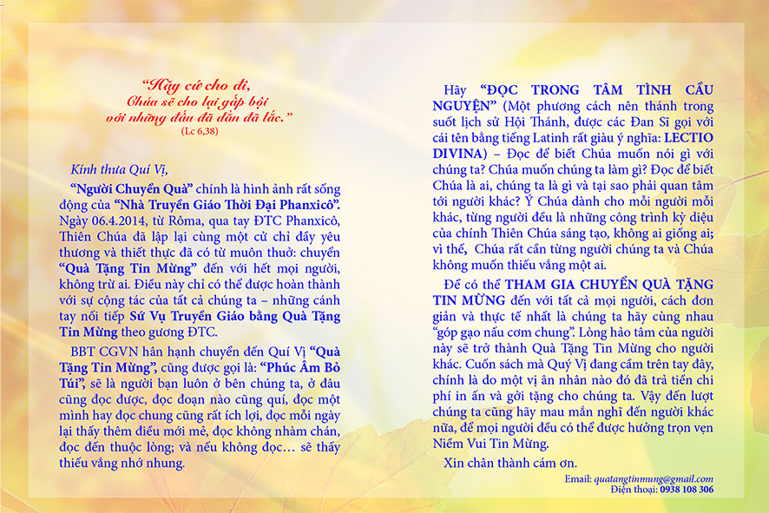

QUÀ TẶNG TIN MỪNG
Ban Biên Tập
Công Giáo Việt Nam
thực hiện

NHÀ XUẤT BẢN TÔN GIÁO

Nội Dung Quà Tặng TIN MỪNG

♠ Lời Chúc Phúc của ĐTC Phanxicô ..... tr. 3
♠ Lời Giới Thiệu từ Giáo Hội Việt Nam…… 4
♠ Suy Tư về Thánh Lễ................................11
♠ Cổ Võ Đọc Kinh Thánh............................13
♠ Lời Tri Ân của BBT CGVN......................19
♠ Quà Tặng Tin Mừng Mátthêu..................20
♠ Quà Tặng Tin Mừng Marcô...................147
♠ Quà Tặng Tin Mừng Luca.....................225
♠ Quà Tặng Tin Mừng Gioan...................358
♠ Quà Tặng Tin Mừng Công Vụ Tông Đồ 456
♠ Cùng Mẹ Ra Khơi................................. 586

Sách Công Vụ Tông Đồ còn có thể được gọi là “Tin Mừng thứ Năm”, hay “Phần thứ Hai của Tin Mừng Luca”.

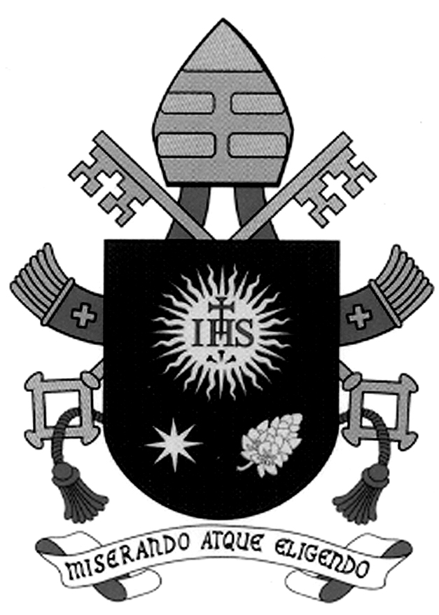

“Miserando Atque Eligendo”
“Được Xót Thương và Tuyển Chọn”
“Niềm vui TIN MỪNG tràn ngập tâm hồn và trọn cuộc sống của những người gặp gỡ Chúa Giêsu”.
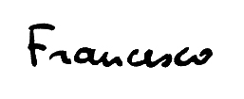
+ Phanxicô

TRUYỀN GIÁO bằng Quà Tặng TIN MỪNG:

Sáng kiến của Đức Giáo Hoàng Phanxicô

Roma 06.04.2014
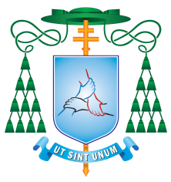
Lời Giới Thiệu của Đức Tổng Giám Mục
Giuse Nguyễn Chí Linh

Huế, Chúa Nhật Phục Sinh 21/04/2019

Bạn đọc thân mến,

Bạn đang có trên tay cuốn “Quà Tặng Tin Mừng” do Ban Biên Tập Công Giáo Việt Nam thực hiện với sự giúp đỡ của Quý Ân Nhân xa gần. Không phải do ngẫu nhiên mà bạn đã nhận được món quà này. Từ năm 2014, không bao lâu sau khi được bầu làm Giáo Hoàng, chính Đức Thánh Cha Phanxicô đã có sáng kiến tặng sách Lời Chúa cho khách hành hương và kêu gọi mọi người hãy làm như ngài, để Lời Cứu Độ mỗi lúc được vang xa hơn.

Hưởng ứng lời kêu gọi đó, anh chị em BBT CGVN và các vị ân nhân đã đem hết tâm lực để đưa “Quà Tặng Tin Mừng” đến với mọi người, mọi nơi không phân biệt thành phần xã hội và tôn giáo. Chỉ sau một thời gian ngắn, những đợt phát hành đầu tiên đã trao tặng hết, nên phải liên tục tái bản. Tôi tin rằng sẽ còn nhiều đợt tái bản nữa, nếu mỗi người chúng ta đều vào cuộc tiếp tay với niềm hăng say đã thúc đẩy Đức Thánh Cha Phanxicô.
Ngài gọi đây là “Sách Tin Mừng Bỏ Túi” (hay "Phúc Âm Bỏ Túi"), vì nó gọn nhẹ, có thể mang theo đi bất kỳ nơi đâu và bất kỳ lúc nào. Cũng như khách du lịch cần phải có người hướng dẫn hoặc có bản đồ để đi đúng đường, người Kitô Hữu cũng cần có Lời Chúa làm cẩm nang soi dẫn đường đời.

Tôi cầu chúc BBT CGVN và tất cả mọi người đều trở thành “Người Chuyển Quà của Thời Đại Phanxicô”. “Quà Tặng Tin Mừng” chắc chắn sẽ luôn đi đôi với “Niềm Vui Tin Mừng” trên mọi cuộc hành trình mở rộng Nước Chúa.
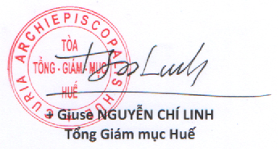
Chủ Tịch Hội Đồng Giám Mục Việt Nam

Lời Giới Thiệu của Đức Tổng Giám Mục
Giuse Vũ Văn Thiên
Quý độc giả thân mến,
Trong mối tương quan đời thường, chúng ta vẫn tặng quà và nhận quà. Tặng quà cho ai là tỏ lòng quý mến trân trọng đối với người đó. Việc trao và nhận quà góp phần nối kết tình thân, làm cho cuộc sống thêm tốt đẹp và có ý nghĩa hơn.
Chúa Giêsu là Quà Tặng của Chúa Cha cho nhân loại. Ngài ban tặng Con Một mình vì yêu thương thế gian (x. Ga 3, 16). Những ai đón nhận Quà Tặng này với đức tin và với tâm tình tri ân cảm tạ, sẽ được trở nên con Thiên Chúa (x. Ga 1, 12).
Đức Thánh Cha Phanxicô, vị Mục Tử của Hội Thánh Công Giáo, đã có sáng kiến truyền giáo bằng “Quà Tặng Tin Mừng”. Quả thật, không có món quà nào cao quý hơn là chính Chúa Giêsu. Chính Ngài là Tin Mừng của Chúa Cha, là Ánh Sáng cho muôn dân và muôn thế hệ.
Để đáp lại lời mời gọi của Đức Thánh Cha, Ban Biên Tập Công Giáo Việt Nam đã phát hành và trao tặng nhiều chục ngàn cuốn Tin Mừng dạng bỏ túi (Gồm 4 Phúc Âm và Sách Công Vụ Tông Đồ). Quà Tặng Tin Mừng này đã được đón nhận với sự trân trọng, mang lại hiệu quả tốt lành, giúp người nhận suy niệm và Sống Lời Chúa.
Để kỷ niệm 5 năm sự kiện này, BBT CGVN tiếp tục chương trình Quà Tặng Tin Mừng, nhằm góp phần làm cho “niềm vui của Tin Mừng tràn ngập tâm hồn và trọn cuộc sống của những người gặp gỡ Chúa Giêsu” – như lời Đức Thánh Cha Phanxicô đã chúc phúc.
Tôi hân hạnh giới thiệu với quý độc giả xa gần Quà Tặng Tin Mừng quý giá này, với ước mong mỗi chúng ta được gặp gỡ Chúa qua Lời của Ngài, vì “Lời Chúa là ngọn đèn soi cho con bước, là ánh sáng chỉ đường con đi” (Tv 119, 105).
Xin Chúa chúc lành cho tất cả Quý Vị.
Hà Nội, ngày 13 tháng Tư năm 2019
+ Giuse Vũ Văn Thiên
Tổng Giám Mục Hà Nội

Lời Giới Thiệu “Quà Tặng Tin Mừng”
của Đức Hồng Y Gioan B. Phạm Minh Mẫn
Anh chị em thân mến,
Lời Chúa là lời ban ánh sáng chân lý cùng tình yêu thương và bình an của Chúa.
Ai đọc Lời Chúa hằng ngày sẽ đón nhận được ánh sáng chân lý và yêu thương cùng bình an của Chúa.
Đọc Lời Chúa hằng ngày, tôi cảm thấy đầu óc, con tim cùng cuộc sống tôi chan hoà ánh sáng chân lý cùng tình yêu thương của Chúa ban cho.
Cuộc sống chan chứa ánh sáng chân lý, yêu thương và bình an của Chúa, làm cho cuộc đời thường xuyên chan hoà hạnh phúc, vượt qua mọi ước mơ.
Con cảm tạ ơn Chúa. Xin Chúa mở rộng lòng trí cho con biết chia sẻ niềm hạnh phúc Chúa ban, chia sẻ cho mọi người: cho người thân thuộc, cho người đồng hành, cho người nghèo khổ phần xác cũng như phần hồn.

6 Bis Tôn Đức Thắng Tp. HCM, ngày 29.3.2019
+ Hồng Y Gioan B. Phạm Minh Mẫn
Nguyên Tổng Giám Mục Tp. HCM

Lời giới thiệu của Đức Tổng Giám Mục
Giuse Ngô Quang Kiệt
Bạn đọc thân mến,

Quà Tặng có giá trị nhờ ba yếu tố: người tặng, quà tặng và ý nghĩa. Như thế QUÀ TẶNG TIN MỪNG có giá trị trổi vượt.

Vì người tặng là chính Thiên Chúa. Là Vua của các vua. Là Chúa của các chúa. Đây là người tặng cao quý nhất. Nhưng Ngài lại muốn tặng quà cho bạn. Bạn thật hạnh phúc. Bạn phải hãnh diện vì bạn được Thiên Chúa yêu thương trao tận tay cho bạn món quà của Ngài. Ở đây còn có thêm người chuyển quà là chính Đức Thánh Cha Phanxicô, một người chuyển quà trổi vượt. Đức Thánh Cha muốn chuyển đến bạn QUÀ TẶNG TIN MỪNG. Đó là món quà từ Thiên Chúa.

Vì quà tặng ở đây không phải là một món đồ nào đó. Nhưng là chính Lời Chúa. Thiên Chúa muốn ngỏ lời với bạn. Thiên Chúa ban tặng Lời Chúa cho bạn. Lời Chúa chính là Chúa Giêsu Kitô, Con Một Thiên Chúa. Lời đã thành xác phàm. Để ở giữa chúng ta. Để chia vui sẻ buồn với chúng ta. Và còn hơn nữa Ngài đến để hy sinh mạng sống cho chúng ta. Đó thật là Lời Yêu Thương. Lời Yêu Thương này không chỉ nói bằng môi miệng, nhưng bằng cả cuộc đời, bằng chính mạng sống của Chúa Giêsu. Không có tình yêu nào lớn lao hơn tình yêu của người dám hy sinh tính mạng vì bạn hữu. Tình yêu đó đem lại cho bạn sự sống. Đó là thứ quí nhất trên đời.
Vì QUÀ TẶNG TIN MỪNG có ý nghĩa lớn. Không chỉ ý nghĩa vì là Lời Yêu Thương của Thiên Chúa, vị chủ nhân cao quý siêu việt, ngỏ với bạn. Nhưng còn vì quà tặng đem đến cho đời bạn một ý nghĩa. Tin Mừng nói với bạn rằng bạn là một giá trị cao quý. Rằng cuộc sống bạn có giá trị vô song. Vì bạn được tạo dựng cho những điều vĩ đại. Rằng vận mệnh của bạn vượt xa những gì bạn có thể tưởng nghĩ. Chính vì thế mà Thiên Chúa quan tâm đến bạn. Lời Thiên Chúa được trao gửi đến bạn. Bạn thật là một người quan trọng.

Hãy cầm quyển sách này lên và hãy đọc. Vì đây là món quà Thiên Chúa gửi tặng bạn. Vì đây là Lời Yêu Thương Thiên Chúa muốn ngỏ với bạn. Và trong đó bạn sẽ khám phá thấy bạn cao quý biết bao!

Châu Sơn, Chúa Nhật màu hồng 2019
+ Giuse Ngô Quang Kiệt
Nguyên Tổng Giám Mục Hà Nội

THÁNH LỄ
(Suy tư của ĐHY PX. Nguyễn Văn Thuận)

Người thánh là người tiếp tục sống Thánh Lễ suốt ngày. Gia đình thánh thiện là gia đình yêu quý Thánh Lễ.

“Phải có đời đời để dọn mình, phải có đời đời để tạ ơn, vì dâng một Thánh Lễ”. (Thánh Vianney).

Con muốn tôn vinh Chúa? Con muốn cảm tạ Chúa? Con muốn cầu xin Chúa? Con muốn yêu mến Chúa? Con muốn cứu nhân loại? HÃY DÂNG THÁNH LỄ! Chúa Giêsu đã làm như vậy!

Người “Công Giáo Chúa Nhật” không đủ sức để cải tạo thế giới vật chất ngày nay. Sống Thánh Lễ là bí quyết để đem Chúa cho thế giới và đưa thế giới đến với Chúa.

Ngày nào cũng lễ trọng, ngày nào cũng lễ hát, mỗi lễ mỗi trọng hơn, sốt mến hơn, cho đến lễ cuối cùng. Dù thiếu tất cả, dù mất tất cả, nhưng còn Thánh Thể là còn tất cả vì con có Chúa thiên đàng dưới đất.

Có thể triệt hạ tất cả Thánh Đường trên mặt đất, nhưng bất cứ ở đâu còn Linh Mục thì còn Thánh Lễ, còn Thánh Thể. Có thể tiêu diệt tất cả các Linh Mục, nhưng đâu có hai hay ba người hiệp nhau vì Danh Chúa, thì vẫn có Chúa ở giữa họ.

Lời Nguyện của Thánh John Henry Newman
Lạy Chúa Giêsu, xin giúp con tỏa hương thơm của Chúa mỗi bước con đi.

Xin đổ Thần Khí và Sức Sống của Chúa tràn ngập tâm hồn con. Xin thấm nhập và chiếm hữu toàn thân con, nhờ đó, đời sống con tỏa chiếu đời sống của Chúa.

Xin chiếu sáng qua con và trong con, để mỗi tâm hồn con gặp gỡ cảm nhận được Chúa hiện diện trong con. Ước gì họ nhìn lên và chỉ thấy Chúa Giêsu, chứ không còn nhìn thấy con nữa.

Lạy Chúa Giêsu, xin ở lại với con, để con sẽ chiếu sáng như Chúa, chiếu sáng và trở nên ánh sáng cho tha nhân; ánh sáng hoàn toàn đến từ Chúa, chứ không có chút gì là của con cả; chính Chúa chiếu sáng tha nhân qua con.

Xin giúp con làm sáng Danh Chúa theo cách Chúa thích nhất, là chiếu sáng những người chung quanh con. Xin giúp con biết rao giảng về Chúa, không phải bằng lời nói suông, nhưng bằng gương sáng, bằng sức mạnh chinh phục do ảnh hưởng việc lành con làm, với trái tim đong đầy yêu thương và luôn thuộc trọn về Chúa. Amen.

“Mỗi Giáo Dân đều có thể sống
như Một Đan Sĩ Giữa Đời”

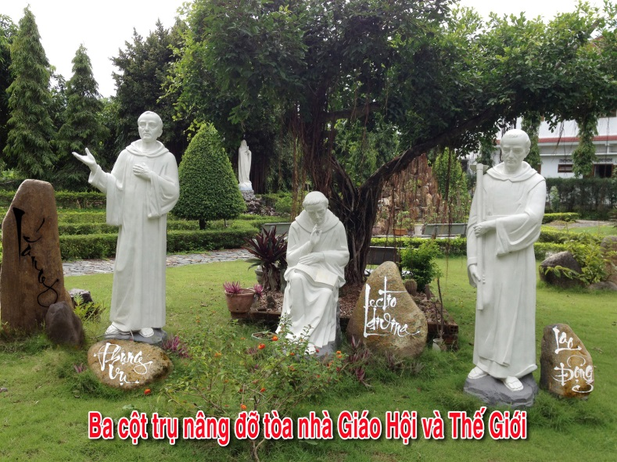

Phụng Vụ - Lao Động - Lectio Divina:
Là con đường hoàn thiện bản thân, là nhiệm vụ chủ yếu trong đời sống hằng ngày của tất cả các Đan Sĩ, là phương thế nên thánh dễ dàng cho hết mọi người, nhất là anh chị em giáo dân vất vả cực nhọc để kiếm sống. Đời sống người Giáo Dân rất gần gũi với đời sống Đan Sĩ, vì thế mỗi Giáo Dân đều có thể trở nên như Một Đan Sĩ Giữa Đời với 3 thực hành sau đây:
1. Phụng Vụ: Thờ phượng, tôn vinh, cảm tạ Thiên Chúa; cầu nguyện, siêng năng tham dự Thánh Lễ và lãnh nhận các Bí Tích ...
2. Lao Động: Làm việc tay chân và tâm trí để được tham dự trực tiếp vào công trình sáng tạo và hoàn thiện Vũ Trụ của Thiên Chúa, để nuôi sống bản thân và giúp đỡ tha nhân ...
3. Lectio Divina (Đọc Kinh Thánh trong tâm tình cầu nguyện): Chuyên chăm: nghe, đọc, suy niệm, thực hành mọi Lời Chúa và Hội Thánh dạy.
Bí quyết cho mọi người: Hãy nhờ Mẹ và cùng với Mẹ Maria để thực hành. Vì chính Mẹ đã là người “Đan Sĩ Giữa Đời” thật mẫu mực.

Tp.HCM, tháng hoa kính Mẹ,
năm Phúc Âm Hoá Gia Đình 2014.
Thân tặng và xin Chúa chúc lành.

+ Giám Mục Phêrô Nguyễn Văn Khảm
Phó Tổng Thư Ký
Hội Đồng Giám Mục Việt Nam

Dùng chuỗi Mân Côi
để Lần Hạt Lòng Chúa Thương Xót

(mở đầu)
* Dấu Thánh Giá
* Kinh Lạy Cha
* Kinh Kính Mừng
* Kinh Tin Kính
(1 hạt lớn) Lạy Cha Hằng Hữu, con xin dâng lên Cha: Mình và Máu, Linh Hồn và Thiên Tính của Con rất yêu dấu Cha, là Chúa Giêsu Kitô, Chúa chúng con, để đền vì tội lỗi chúng con và toàn thế giới.
(10 hạt nhỏ) Vì cuộc tử nạn đau thương của Chúa Giêsu Kitô, xin Cha thương xót chúng con và toàn thế giới.
(kết thúc) Lạy Cha Chí Thánh, Đấng Toàn Năng, Hằng Hữu, xin thương xót chúng con và toàn thế giới. (3 lần)

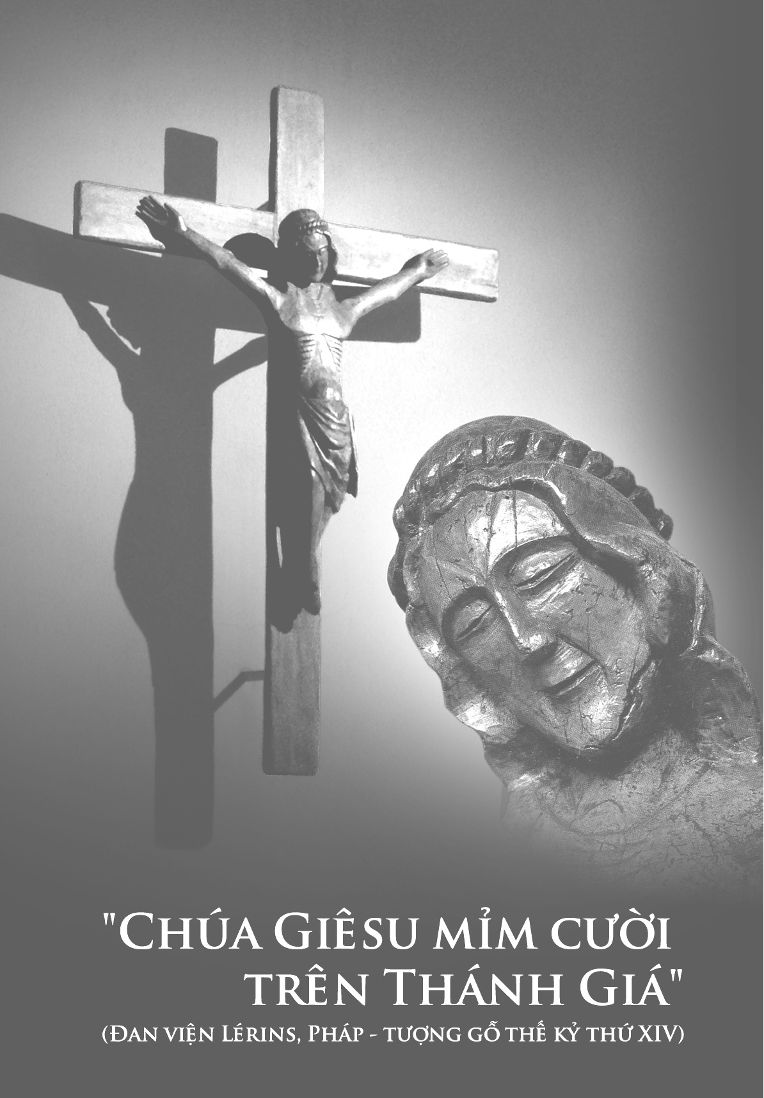

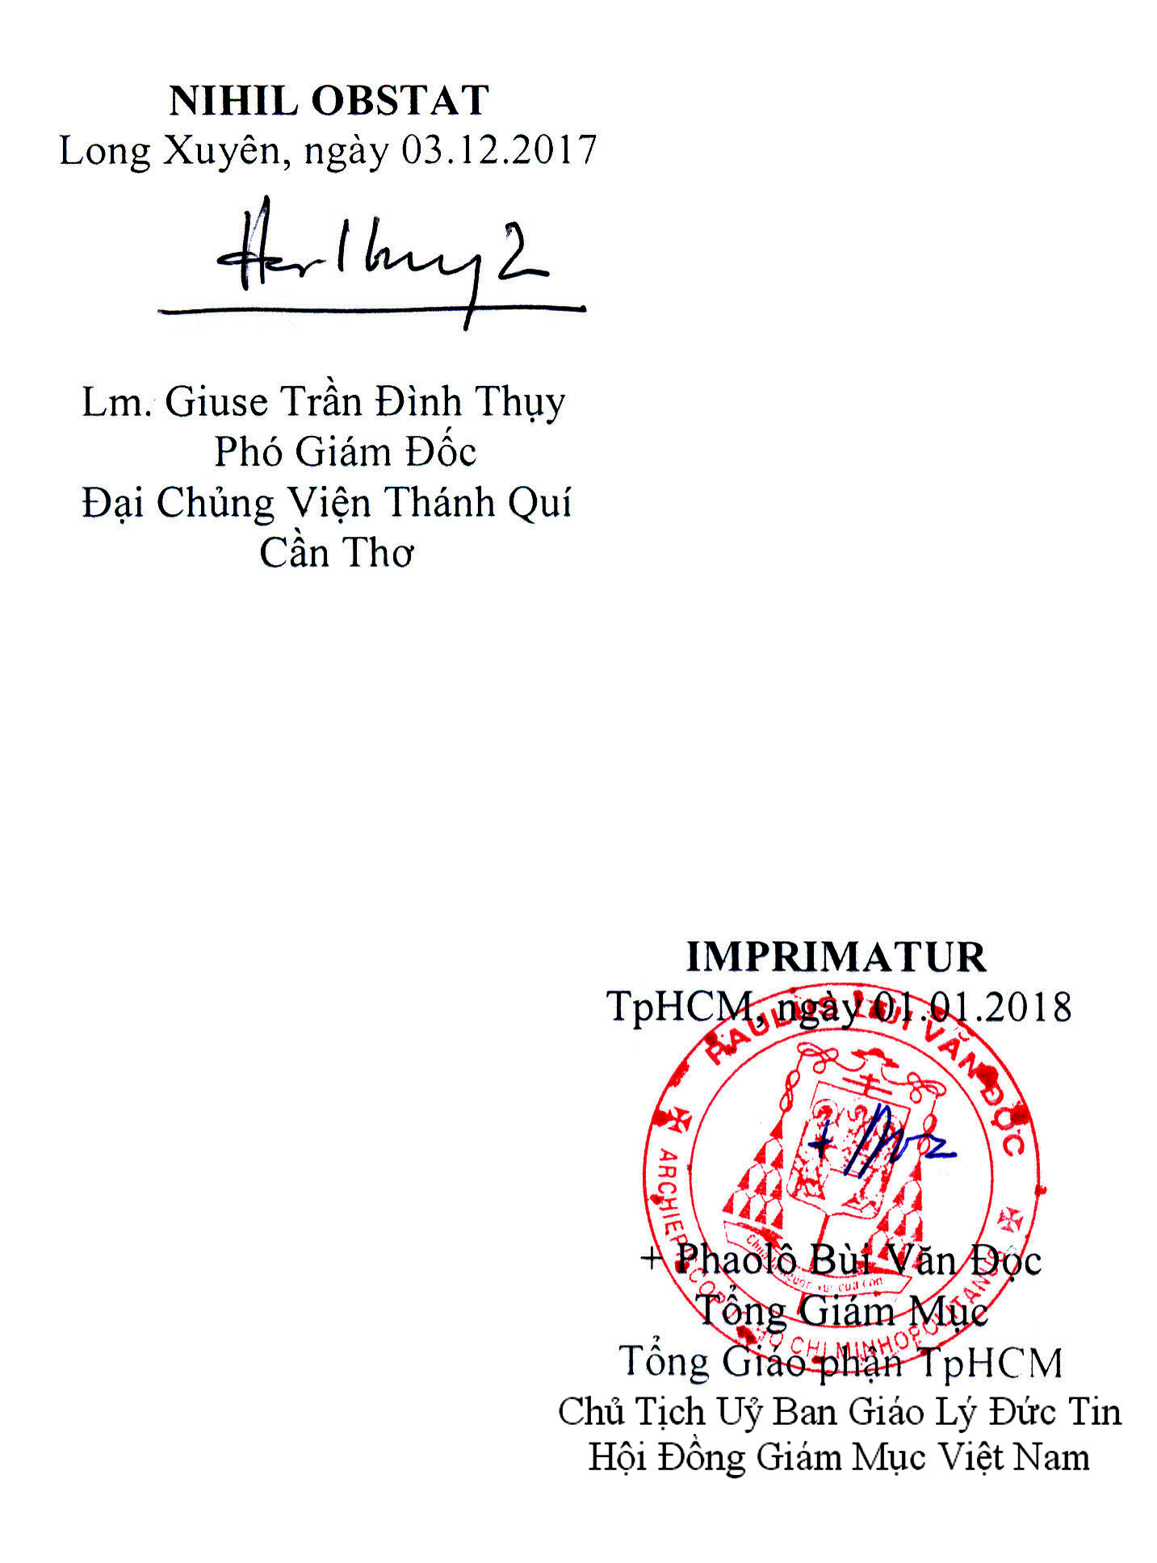

Bốn TIN MỪNG
và
Công Vụ các Tông Đồ

bản dịch
PHỔ THÔNG

BBT CGVN
thực hiện

Lời Tri Ân
của
Ban Biên Tập Công Giáo Việt Nam

Chúng con chân thành tri ân:
Quý Đức Hồng Y, Quý Đức Cha, Quý Cha, Quý Tu Sĩ Nam Nữ cùng đông đảo anh chị em Giáo Dân khắp nơi, đã thương yêu giúp đỡ chúng con bằng kinh nguyện và trăm ngàn cách khác nhau, để chương trình “Truyền Giáo bằng Quà Tặng Tin Mừng” được thực hiện, và bản dịch Kinh Thánh này được hoàn tất tốt đẹp. Chúng con đặc biệt tri ân những vất vả khó nhọc của các Giáo Sư Thánh Kinh, các chuyên viên: Chú Giải Thánh Kinh, các ngôn ngữ và nhiều chuyên môn khác. Chúng con cũng không quên những anh chị em đã cộng tác với chúng con và đang an nghỉ trong Chúa.
Bản quyền bản dịch Kinh Thánh này thuộc về toàn thể Giáo Hội Việt Nam, và chúng con tri ân tất cả những ai sẽ giúp phổ biến bằng mọi cách.
BBT CGVN
www.conggiaovietnam.net
conggiaovietnam@gmail.com
quatangtinmung@gmail.com

TIN MỪNG
theo
Thánh Mátthêu

Những phân đoạn chính:
I. Thời thơ ấu
(1:1–2:23)
II. Công bố Nước Trời
(3:1–7:29)
III. Tác vụ và sứ mạng tại Galilê
(8:1–11:1)
IV. Dân Israel chống đối
(11:2–13:53)
V. Chúa Giêsu, Nước Trời, và Giáo Hội
(13:54–18:35)
VI. Tác vụ tại Giuđê và Giêrusalem
(19:1–25:46)
VII. Thương Khó và Phục Sinh
(26:1–28:20)

Kính mời đón đọc nhiều kỳ tiếp theo

VỀ MỤC LỤC

CHÚA NHẬT LỜI CHÚA: ĐỨC GIÊ-SU BẮT ĐẦU LÊN TIẾNG VÀ HÀNH ĐỘNG

CHÚA NHẬT III THƯỜNG NIÊN NĂM A (26/01/2020)
[Is 8, 23b-9,3; 1 Cr 1,10-13.17; Mt 4,12-23]
I. DẪN VÀO PHỤNG VỤ
Vì Đức Thánh Cha Phanxicô mới thiết lập CHÚA NHẬT LÒI CHÚA vào ngày Chúa Nhật III Thường Niên Năm A (26/01/2010) và NĂM LỜI CHÚA (từ 01/12/2019 đến 30/09/2020) nên các Ki-tô hữu chúng ta có thêm động lực để trân quí, mến yêu và tiếp cận Thánh Kinh mỗi ngày/tuần trong cuộc sống của mình (đọc Thư gửi Cộng đồng Dân Chúa của Đức Cha Vincentê Nguyễn Văn Bản, Giám Mục Ban Mê Thuột, Chủ Tịch Ủy Ban Thánh Kinh của HĐGMVN và Tông sắc Aperuit illis của Đức Thánh Cha Phanxicô).
Phụng vụ Lời Chúa Chúa Nhật III Thường Niên Nam A cho chúng ta tiếp cận với những công việc đầu tiên mà Chúa Giê-su đã thực hiện để rao giảng Tin Mừng Nước Trời sau khi Người đã ra mắt công chúng một cách đầy ấn tuợng (xem Lễ Chúa Giê-su chịu phép rửa): Chúa đã chọn lựa địa bàn hoạt động và tuyển lựa các môn đệ. Đúng là hội đủ cả ba yếu tố cơ bản: thiên thời, địa lợi và nhân hòa cho sự khởi đầu sứ vụ cứu thế.
Chúng ta hãy đặt mình vào đám đông quần chúng để lắng nghe tiếng nói của Chúa Giê-su: “Các anh hãy sám hối vì Nước Trời đã đến gần”.
Và hơn nữa, chúng ta hãy đặt mình vào hoàn cảnh của Phê-rô và An-rê, của Gio-an và Gia-cô-bê để đón nhận lời mời gọi thân tình của Người: "Các anh hãy theo tôi, tôi sẽ làm cho các anh thành những kẻ lưới người như lưới cá."
Vậy thì sám hối chào đón Nước Trời và đi theo Chúa để chinh phục người khác cho Chúa là những công việc Chúa Giê-su Ki-tô chờ đợi ở mỗi người chúng ta.
II. LẮNG NGHE LỜI CHÚA TRONG BA BÀI THÁNH KINH
2.1 Lắng nghe Lời Chúa trong bài đọc 1 (Is 8, 23b-9,3): "Tại Ga-li-lê-a các dân tộc và dân chúng thấy một ánh sáng vĩ đại" Lúc đầu, đất Gia-bu-lon và Neph-tha-li rất hèn hạ, trong tương lai dần dần trở thành đường biển, bên kia sông Gio-đan trở thành Ga-li-lê-a các dân tộc. Dân chúng đi trong tối tăm đã thấy một ánh sáng vĩ đại, và một ánh sáng đã chiếu soi trên dân ở vùng bóng sự chết. Người đã gia tăng dân số, đã ban một nguồn vui lớn; thiên hạ hân hoan trước mặt Người, như hân hoan khi được mùa, nhảy mừng như khi phân chia chiến lợi phẩm. Vì ách đã đè trên họ, đòn ngang nằm trên vai họ, và gậy của kẻ lạm thu họ, Người đã bẻ gẫy tất cả như trong ngày Ma-đi-an.
2.2 Lắng nghe Lời Chúa trong bài đọc 2 (1 Cr 1,10-13.17): "Tất cả anh em hãy đồng tâm hợp ý với nhau, và giữa anh em, đừng có chia rẽ" Anh em thân mến, nhân danh Đức Giê-su Ki-tô, Chúa chúng ta, tôi xin anh em tất cả hãy đồng tâm hiệp ý với nhau, giữa anh em đừng có chia rẽ; hãy đoàn kết chặt chẽ trong cùng một thần khí và cùng một tâm tình. Anh em thân mến, tôi đã được các người nhà Khloê cho hay rằng: giữa anh em đang có những sự bất đồng. Tôi có ý nói điều này, là mỗi người trong anh em nói: "Tôi, tôi thuộc về Phao-lô; - "Tôi về phe A-pol-lô"; - "Còn tôi, tôi về phe Kê-pha"; - "Và tôi thuộc về phe Chúa Ki-tô". Chúa Ki-tô bị phân chia rồi sao? Có phải Phao-lô đã chịu đóng đinh vì anh em đâu? Hay là nhân danh Phao-lô mà anh em chịu phép rửa? Đức Ki-tô không sai tôi đi rửa tội, mà là đi rao giảng Tin Mừng, không phải bằng lời nói khôn khéo, kẻo thập giá của Đức Ki-tô ra hư không.
2.3 Lắng nghe Lời Chúa trong bài Tin Mừng (Mt 4,12-23): "Người vào Ca-phar-na-um để ứng nghiệm lời tiên tri I-sai-a đã tiên báo" Khi ấy, nghe tin Gio-an bị nộp, Chúa Giê-su lui về Ga-li-lê-a. Người rời bỏ thành Na-da-rét, đến ở miền duyên hải, thành Ca-phar-na-um, giáp ranh đất Gia-bu-lon và Nep-tha-li, để ứng nghiệm lời đã phán bởi miệng tiên tri I-sai-a rằng: "Hỡi đất Gia-bu-lon và đất Nep-tha-li, đường dọc theo biển, bên kia sông Gio-đan, Ga-li-lê-a của ngoại bang! Dân ngồi trong tối tăm đã thấy ánh sáng huy hoàng; ánh sáng đã xuất hiện cho người ngồi trong bóng sự chết".
Từ bấy giờ, Chúa Giê-su bắt đầu rao giảng và nói: "Hãy hối cải, vì nước trời đã gần đến!"
Nhân lúc Chúa Giê-su đi dọc theo bờ biển Ga-li-lê-a, Người thấy hai anh em là Si-mon, cũng gọi là Phê-rô, và An-rê, em ông, cả hai đang thả lưới dưới biển, vì hai ông là ngư phủ. Người bảo hai ông rằng: "Các ngươi hãy theo Ta, Ta sẽ làm cho các ngươi trở thành những ngư phủ lưới người ta". Lập tức hai ông bỏ lưới đó mà theo Người. Đi xa hơn một đỗi, Người lại thấy hai anh em khác là Gia-cô-bê con ông Giê-bê-đê, và Gio-an em ông đang vá lưới trong thuyền với cha là Giê-bê-đê. Người cũng gọi hai ông. Lập tức hai ông bỏ lưới và cha mình mà đi theo Người.
Và Chúa Giê-su đi rảo quanh khắp xứ Ga-li-lê-a, dạy dỗ trong các hội đường của họ, rao giảng tin mừng nước trời, chữa lành mọi bệnh hoạn tật nguyền trong dân.
III. KHÁM PHÁ CHÂN DUNG VÀ SỨ ĐIỆP LỜI CHÚA TRONG BA BÀI THÁNH KINH
3.1 Chân Dung của Thiên Chúa (Chúa là ai?)
Trong ba bài Sách Thánh hôm nay chúng ta khám phá Thiên Chúa:
- Là Đấng đã có kế hoạch từ muôn đời là chọn vùng đất dân ngoại làm địa bàn đổ tràn ơn sủng vì Người chọn dân cư vùng đất ấy làm đối tượng yêu thương và cứu độ (bài đọc 1).
- Là Đấng đã chọn Thánh Phao-lô làm Tông đồ dân ngoại để Thánh Phao-lô rao giảng Chúa Giê-su bị đóng đinh thập giá bằng sức mạnh của Thánh Thần và để Thánh Phao-lô xây dựng cộng đoàn các tín hữu yêu thương đoàn kết (bài đọc 2).
- Là chính Chúa Giê-su Na-da-rét, Nguời đã chọn Ca-phác-na-um, một thành ven biển hồ Ga-li-lê, thuộc địa hạt Dơ-vu-lun và Náp-ta-li là vùng dân ngoại, làm đại bản doanh hoạt động Tông đồ, đã kêu gọi dân chúng sám hối để đón nhận Nước Trời và tuyển chọn bốn ngư phủ Phê-rô, An-rê, Gio-an và Gia-cô-bê làm môn đệ đầu tiên để họ cộng tác với Chúa trong sứ vụ cứu độ (bài Phúc Âm).
3.2 Sứ điệp hay Giáo Huấn của Lời Chúa (Chúa dậy gì hay Chúa muốn chúng ta làm gì?)
Qua ba bài Sách Thánh hôm nay, giáo huấn hay sứ điệp của Lời Chúa là:
"Anh em hãy sám hối, vì Nước Trời đã đến gần" và
"Các anh hãy theo tôi, tôi sẽ làm cho các anh thành những kẻ lưới người như lưới cá"
tức thành các môn đệ lo việc rao giảng Tin Mừng Nước Trời và giúp người ta nhận ra và thờ phượng Chúa.
IV. SỐNG VỚI CHÚA VÀ THỰC THI SỨ ĐIỆP CỦA NGƯỜI
4.1 Sống với Thiên Chúa là Chúa Cha quyền năng và yêu thương trong kế hoạch ban on cứu độ cho mọi người, mọi dân và trong việc cho Ngôi Hai xuống thế làm người rao giảng Tin Mừng, kêu gọi hoán cải và tuyển lựa các môn đệ.
Sống với Thiên Chúa là Chúa Giê-su Ki-tô là Sứ Giả, Vị Thiên Sai của Thiên Chúa, Đấng đã công khai kêu gọi người ta thay đổi cuộc sống cho phù hợp với Nước Trời, đã mời gọi mọi Ki-tô hữu đi theo Người.
Sống với Thiên Chúa là Chúa Thánh Thần, Đấng luôn ngự nơi Chúa Giê-su để hỗ trợ Người trong sứ vụ Mê-si-a.
4.2 Thực thi Ý Chúa hay Giáo Huấn của Chúa cụ thể là:
Để thực thi Ý Chúa hay Giáo Huấn của Người chúng ta :
(a) Cảm tạ Thiên Chúa Cha đã có kế hoạch cứu độ hết mọi chúng sinh và đã dành ưu tiên cho dân ngoại.
(b) Cảm tạ Chúa Giê-su đã kêu gọi chúng ta sám hối hoán cải thay đổi cuộc sống và đã mời gọi nhiều người - trong đó các môn đệ và chúng ta - đi theo Người tức làm môn đệ của Người để lo phần rỗi con người.
(c) Hăng say nhiệt thành đáp lại lời kêu gọi sám hối của Chúa Giê-su Ki-tô: xét xem chúng ta cần thay đổi lãnh vực nào trong đời sống (tương quan với Thiên Chúa, tương quan với tha nhân, tương quan với chính mình, tương quan với của cải vật chất và thiên nhiên)? và chúng ta chọn biện pháp nào để thay đổi một cách hữu hiệu và lâu bền nhất?
(d) Hăng say nhiệt thành đáp lại lời mời gọi làm môn đệ của Chúa Giê-su Ki-tô: xét xem chúng ta đã và đang dấn thân như thế nào cho sứ vụ được sai đi loan báo Tin Mừng Nước Trời và cứu độ chúng sinh?
V. CẦU NGUYỆN CHO THẾ GIỚI VÀ HỘI THÁNH
5.1 «Dân đang lần bước giữa tối tăm đã thấy một ánh sáng huy hoàng.» Cùng với Đức Mẹ và các Thánh Nam Nữ, chúng ta hãy dâng lời cầu xin Chúa cho những người đang sống trong cảnh u-mê tăm tối và làm nô lệ cho những giá trị vật chất chóng qua và xin cho họ nhận ra ánh sáng cứu độ của Thiên Chúa.
Xướng: Chúng ta cùng cầu xin Chúa! Đáp: Xin Chúa nhận lời chúng con!
5.2 «Các anh hãy theo tôi, tôi sẽ làm cho các anh thành những kẻ lưới người như lưới cá.» Cùng với Đức Mẹ và các Thánh Nam Nữ, chúng ta hãy dâng lời cầu xin Chúa cho Đức Giáo Hoàng Phan-xi-cô, cho các Hồng Y, Giám Mục, Linh Mục, Phó Tế, Tu Sĩ Nam Nữ và Giáo Dân để mọi thành phần Dân Chúa quyết tâm theo Chúa Giê-su Ki-tô trên con đường chinh phục các tâm hồn cho Thiên Chúa.
Xướng: Chúng ta cùng cầu xin Chúa! Đáp: Xin Chúa nhận lời chúng con!
5.3 «Thưa anh em, nhân danh Đức Giê-su Ki-tô, Chúa chúng ta, tôi khuyên tất cả anh em hãy nhất trí với nhau trong lời ăn tiếng nói, và đừng để có sự chia rẽ giữa anh em, nhưng hãy sống hoà thuận, một lòng một ý với nhau.» Cùng với Đức Mẹ và các Thánh Nam Nữ, chúng ta hãy dâng lời cầu xin Chúa cho các gia đình và cộng đoàn giáo xứ chúng ta, để mọi người sống yêu thương, đoàn kết với nhau như Chúa mong muốn và như Thánh Phao-lô khuyên nhủ.
Xướng: Chúng ta cùng cầu xin Chúa! Đáp: Xin Chúa nhận lời chúng con!
5.4 «Anh em hãy sám hối, vì Nước Trời đã đến gần!» Cùng với Đức Mẹ và các Thánh Nam Nữ, chúng ta hãy dâng lời cầu xin Chúa cho những người sai đàng lạc lối để họ biết ăn năn sám hối và thay đổi đời sống để vào được Nước Trời.
Xướng: Chúng ta cùng cầu xin Chúa! Đáp: Xin Chúa nhận lời chúng con!
Sài gòn ngày 19/01/2020
Giêrônimô Nguyễn Văn Nội.

Hướng tới việc cử hành lần đầu tiên Chúa nhật Lời Chúa (26.1): Kinh thánh là cuộc sống
Ngọc Yến - Vatican
Ngày 19/01/2020
Nhằm chuẩn bị cho Chúa nhật Lời Chúa lần đầu tiên được cử hành vào Chúa nhật thứ ba mùa thường niên 26/01, hôm 17/01/2020, tại Phòng Báo chí Tòa Thánh, Đức tổng giám mục Rino Fisichella, Chủ tịch Hội đồng Tòa Thánh tái truyền giảng Tin Mừng giải thích một số điểm liên quan đến việc cử hành này.
Đức tổng giám mục nhắc lại: Chúa nhật Lời Chúa đã được ĐTC Phanxicô công bố với Tông thư dưới dạng Tự sắc “Aperuit illis - Người mở trí cho các ông”. Đây là một ngày đặc biệt để khuyến khích tất cả các tín hữu đọc và suy niệm Kinh Thánh.
Văn kiện được công bố vào ngày 30 tháng 9, phụng vụ kính nhớ thánh Giêrônimô, cũng là ngày kỷ niệm 1600 năm ngày mất của dịch giả Kinh thánh nổi tiếng, người đầu tiên dịch bộ Cựu Ước từ tiếng Hy Lạp sang tiếng Latinh. Chính Thánh nhân là người đã nói: “Không biết Kinh Thánh là không biết Chúa Kitô”. Việc chọn ngày công bố Tông thư trùng với ngày mất của thánh Giêrônimô với một chủ ý khuyến khích việc nghiên cứu và chú giải Kinh Thánh trong năm nay, nhằm tôn vinh con người và công trình của Thánh Giêrônimô.
Các văn kiện liên hệ đến Lời Chúa
Đức cha Chủ tịch cũng nhắc đến những sự kiện quan trọng liên quan đến Lời Chúa mà trước đây Giáo hội đã thực hiện: Công đồng Vatican II với Hiến chế Dei Verbum, Thượng hội đồng 2008 về Lời Chúa với Tông huấn Verbum Domini, và nhiều sáng kiến mục vụ đa dạng đã được thúc đẩy trên thế giới nhằm mục đích “tập trung phổ biến, suy tư và nghiên cứu Kinh thánh”.
Như thế, Chúa nhật Lời Chúa được đặt ra như là một “dự án mục vụ của việc tân Phúc Âm hóa”. Mục tiêu là để làm sống lại “trách nhiệm của các tín hữu đối với việc hiểu biết Sách Thánh và giữ cho nó tồn tại thông qua một công trình loan truyền, có khả năng mang lại ý nghĩa cho cuộc sống của Giáo hội trong những điều kiện sống khác nhau”.
Logo của lễ Chúa nhật Lời Chúa
Nhân dịp này, Hội đồng Tòa Thánh tái truyền giảng Tin Mừng cho công bố một logo, mô tả hai môn đệ trên đường về Emmaus. Chúa Giêsu tay cầm cuộn Sách Thánh, hai môn đệ: một người đang cầm cây gậy, dấu chỉ cuộc hành hương, cả hai đều hướng về Chúa.
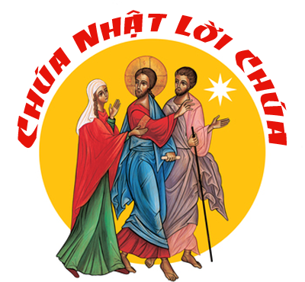
Đức Tổng Giám mục còn nói đến một chủ đích khác khi chọn Chúa nhật Lời Chúa vào thời điểm này: “Ngày Chúa nhật Lời Chúa được cử hành gần với ngày đối thoại giữa người Do Thái và người Công giáo và tuần cầu nguyện cho sự hiệp nhất Kitô giáo. Đó là một lựa chọn nhằm đánh dấu hướng đến một bước tiến xa hơn trong đối thoại đại kết: đặt Lời Chúa làm trọng tâm trong những dấn thân mà các Kitô hữu được kêu gọi thực hiện hàng ngày”.
Cử hành Chúa nhât Lời Chúa tại Vatican
Tại Vatican, Chúa nhật Lời Chúa sẽ được tổ chức như sau: vào lúc 10 giờ 26/01, ĐTC Phanxicô sẽ chủ sự thánh lễ tại Đền thờ Thánh Phêrô. Tượng Đức Mẹ Knock, Đấng bảo trợ của Ailen, sẽ được đặt bên cạnh bàn thờ. Vào năm 1879, tại Knock, Đức Trinh Nữ hiện ra một cách đặc biệt. Cùng hiện ra với Mẹ có Thánh Giuse và Thánh Gioan Thánh sử, cả ba chỉ cho thấy bàn thờ nơi Con Chiên chiến thắng, như trong thị kiến của Sách Khải Huyền. Lần hiện ra này Đức Mẹ không nói gì, không có một sứ điệp nào. Đức Tổng Giám mục giải thích: “Đức Mẹ không nói, giữ thinh lặng, như thể biểu lộ thái độ căn bản trước mầu nhiệm. Tuy nhiên toàn bộ cuộc hiện ra đã ‘nói’, bởi vì, qua sự hiện diện của Thánh sử Gioan cho chúng ta thấy điều chúng ta phải thi hành và con đường đang chờ đợi chúng ta”.
Một cử chỉ mang tính biểu tượng khác sẽ diễn ra vào đầu thánh lễ, sách lễ của Công đồng Vatican II sẽ được cung nghinh.
Vào cuối Thánh lễ, ĐTC sẽ trao Kinh Thánh cho 40 người, đại diện cho mọi thành phần dân Chúa. Và sau đó, những ai hiện diện cũng sẽ được tặng một cuốn Kinh thánh của Nhà xuất bản Thánh Phaolô thực hiện đặc biệt cho dịp này. (CSR_303_2020)
VỀ MỤC LỤC

ĐỂ NĂM MỚI HẠNH PHÚC (THÁNH LỄ GIAO THỪA NĂM 2020)

(Mt 5, 1-10)
Kính mời theo dõi video bài giảng tại đây:
https://www.youtube.com/watch?v=El7P1kGgnQc&feature=youtu.be

Lẽ đất trời có khởi thuỷ phải có tận cùng, một năm có bắt đầu ắt phải có kết thúc, bắt đầu vào lúc giao thừa, cũng lại kết thúc vào lúc giao thừa. Và đây là giây phút thiêng liêng và tuyệt đẹp, trời đất giao hòa, âm dương đan dệt vào nhau, mỗi người đều cảm thấy như có một cái gì đó thôi thúc, nhưng cũng có một cái gì đó níu kéo lòng ta, chúng ta đang ở vào thời khắc cũ giao lại, mới đón lấy, năm cũ sang năm mới.

Trong giờ phút huyền nhiệm này, mở ra những ngày mới, giúp con người hy vọng, cậy trông và tín thác vào Đấng tác tạo cả đất trời, Đấng ấy là Cứu Chúa của chúng ta. Không gì thích hợp bằng việc chúng ta phải làm trước tiên là hướng tâm hồn lên Chúa là nguồn mạch mọi ơn phúc, để xin Ngài giáng phúc thi ân cho mọi người, mọi nhà, hầu tất cả được sống bình an và yêu thương trong sự quan phòng của Chúa là Đấng Giầu Lòng Thương Xót và thứ tha.

Lời Thánh vịnh 133,3 mới đẹp làm sao : “Cúi xin Đấng tạo thành trời đất, xuống cho đoàn con muôn ngàn phúc cả từ núi thánh Sion” ( Tv 133, 3 ). Lời nguyện dưới đây lôi kéo chúng ta về với Chúa, Đấng là Alpha và Ô Mêga, là Nguyên thủy và là Cùng đích: “Lạy Thiên Chúa là Đấng vô thủy vô chung, là căn nguyên và cùng đích vạn vật, trong giờ phút giao thừa này, chúng con hướng tâm hồn lên Chúa. Cúi xin Chúa rộng ban cho chúng con một năm dồi dào phúc lộc, và đầy lòng hăng hái làm việc lành để tôn vinh danh thánh” (Lời Ca nhập lễ).

Lời Môsê ngỏ với Aaron và các con ông Aaron như sợi dây lôi kéo phúc lành và bình an của Chúa xuống cho dân : “Nguyện Đức Chúa ban phúc lành và gìn giữ anh em ! Nguyện Đức Chúa tươi nét mặt nhìn đến anh em! Nguyện Đức Chúa ghé mắt nhìn và ban bình an cho anh em” (x. Ds 6, 22.27). Chúc như thế là đặt con cái Israel dưới quyền bảo trợ của danh Chúa và Chúa sẽ chúc lành cho chúng. Tác giả Thánh Vịnh nói cho chúng ta biết lý do tại sao phải hướng lòng lên Chúa và van xin Ngài : “Ơn phù hộ tôi đến từ Đức Chúa là Đấng dựng nên cả đất trời” (Tv 120, 1-2). Nếu như khi xưa thánh Phaolô đã khuyên tín hữu Thêxalônica, nay ngài cũng khuyên chúng ta : “Hãy cầu nguyện không ngừng. Hãy tạ ơn Chúa trong mọi hoàn cảnh” (1Tx 5,16).

Trước thềm năm mới, mỗi người chúng ta đều mang trong mình những những tâm tư và ước muốn. Ưu tư nhìn lại quá khứ, hy vọng hướng tới tương lại. Vậy giờ đây chúng ta có những tâm tình nào, ước muốn gì, chờ đời gì và nhất là nói gì với Chúa ? Chắc chắn một điều là ai cũng xin Chúa là Đấng vô thủy vô chung, là căn nguyên và cùng đích vạn vật, rộng ban cho một năm mới phúc lộc dồi dào, và lòng hăng hái làm việc lành để tôn vinh Danh Chúa.

Về phương diện con người, điều đầu tiên trong năm mới chúng ta cầu chúc cho nhau đó là chúc được bình an, hạnh phúc, vui vẻ, may mắn, mà người có đạo còn chúc nhau được đầy niềm vui và phúc lành của Thiên Chúa.

Về phía Thiên Chúa, vì Ngài là Thiên Chúa Tình Yêu, Ngài yêu thương con người và hằng mong muốn con người được hạnh phúc, nên Ngài sẵn sàng chúc phúc cho chúng ta, chúng ta hãy tin tưởng vào Ngài. Ngài vui khi nhìn thấy chúng ta mạnh khoẻ, cả về thể xác lẫn tâm hồn. Cha mẹ nào mà không vui khi thấy con cái mình lớn lên, khôn ngoan, khoẻ mạnh? Huống chi là Thiên Chúa, Đấng đã dựng nên chúng ta, không để chúng ta hư không đời, mà lại sinh ra ta cho ta được làm người…lại cho Ngôi Hai Xuống thế làm người để cứu độ, giải thoát ta khỏi mọi tội lỗi và sự dữ, cứu chúng ta khỏi án phạt đời đời. Lời Chúa trong Thánh lễ Giao thừa minh chứng rõ ràng rằng, Thiên Chúa muốn chúng ta là những người hạnh phúc (x. Mt 5, 1-10).

Năm hết, Tết đến, người ta đều chúc nhau thật nhiều sức khoẻ, bình an, khang an và hạnh phúc trong năm mới. Chúc nhau đong đầy hạnh phúc, xuân sang đắc lộc, gia đình hạnh phúc, vạn sự cát tường… tựu chung lại là cầu mong cho nhau được hạnh phúc. Câu hỏi được đặt ra : Đâu là căn nguyên hạnh phúc của đời người chúng ta ? Chúng ta phải quả quyết rằng : chỉ có Chúa mới là nguồn hạnh phúc của đời chúng ta, là hoan lạc của mọi tâm can, là bình an cho đời tươi thắp sáng.

Ở đầu mỗi câu Tin Mừng (Mt 5, 1-12) hôm nay là một loạt các từ “phúc”, chúng ta có thể suy diễn rằng, Thiên Chúa là Hạnh Phúc, nên Chúa cũng muốn chúng ta là những người hạnh phúc, những phúc nhân.

Thánh lễ Giao thừa này, Tin Mừng trình bày bài giảng đầu tiên của Chúa Giêsu nói với dân chúng trên ngọn đồi thoai thoải quanh hồ Galilêa. Thánh Mathêu viết: “Khi thấy đám đông, Chúa Giêsu lên núi: Người ngồi xuống và các môn đệ đến gần. Người bắt đầu giảng dạy họ” (Mt 5,1-2). Chúa Giêsu tuyên bố “phúc” cho người có tinh thần nghèo khó, người sầu khổ, người có lòng thương xót, những người đói khát công lý, có lòng trong sạch, những người bị bách hại (x. Mt 5,3-10). Ðây không phải là một ý thức hệ mới, nhưng là một giáo huấn đến từ trên cao và liên hệ tới thân phận con người chúng ta, thân phận mà Chúa đã muốn nhận lấy khi nhập thể, để cứu vớt. Vì thế, “Bài giảng trên núi được gửi đến tất cả mọi người, trong hiện tại và tương lai… và người ta chỉ có thể hiểu và sống bài giảng này trong hành trình theo Chúa Giêsu, đồng hành với Người” (Ðức Giêsu thành Nazareth, tr. 92). Năm Mới khởi đầu, chắc chắn các Mối Phúc là một chương trình sống mới cho chúng ta, để được giải thoát khỏi những giá trị giả dối của trần gian và cởi mở đối với những thiện ích chân thực, hiện tại cũng như tương lai. Thực vậy, khi Thiên Chúa an ủi, thỏa mãn sự đói khát công lý, lau sạch nước mắt của những người sầu khổ, có nghĩa là Thiên Chúa mở Nước Trời, nơi hạnh phúc cho họ.

Trước thềm năm mới, chúng ta hãy khẩn cầu các thánh là những người đã được xem là phúc nhân, đặc biệt xin Mẹ Maria, là ‘Đấng đầy ơn phúc’, giúp con cái Mẹ trở thành những phúc nhân trong năm mới, nhất là trước tòa Chúa Giêsu Kitô, Con Mẹ đến muôn thủa muôn đời ! Amen.

Lm. Antôn Nguyễn Văn Độ

VỀ MỤC LỤC
MỒNG MỘT TẾT CANH TÝ – CẦU BÌNH AN CHO NĂM MỚI – CÂU CHUYỆN TẤM LỘC THÁNH…

Người Công Giáo chúng ta đã quen lắm rồi với Tấm Lộc Thánh gia đình nhận trong Thánh Lễ đầu Năm Mới…Thật ra thì “truyền thống” này trong các Giáo Xứ cũng mới hình thành – và có lẽ do hoàn cảnh xã hội tạo nên – nhưng người viết nghiệm ra rằng: đấy là một “truyền thống đẹp – rất đẹp” trong Đạo …
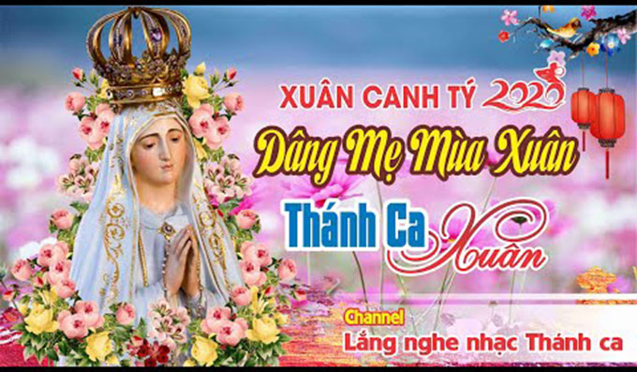
Đẹp ở chỗ nào?
- Ở chỗ nó giúp cho bà con trong Đạo “hòa nhập” vào truyền thống của dân tộc, giữ được tập tục xin “Lộc” đầu năm tồn tại từ đời các vua Hùng…
- Ở chỗ chúng ta hiểu “Lộc” Chúa – “Lộc” Trời không thiếu – bởi vì Thiên Chúa, Cha chúng ta – là Vị Thiên Chúa của Tình Yêu Quan Phòng…Người luôn luôn ở bên chúng ta trong từng ngày của Năm và của cà một đời…
- Ở chỗ mỗi chúng ta – hay mỗi gia đình – khi nhận Lộc Thánh, chúng ta có được một “Ý Lực” cho Năm sống…để rồi – trong những hoàn cảnh khác nhau hay giữa những biến cố vui buồn – chúng ta lấy Lời của Lộc làm “nền” cho những ứng xử phù hợp với Ý Chúa…
- Và – dĩ nhiên - ở chỗ chúng ta không phải chen chúc, dành giật : một phong cách không phù hợp với niềm tin thanh khiết, thuần túy…
Đã có một thời người ta có chút lệch lạc với Tấm Lộc Thánh Đầu Năm, nghĩ rằng Lời Chúa trong Tấm Lộc diễn tả “thực tế sống” của một năm…nên rất ngại những câu Lời Chúa có hơi gay gắt…Từ đó mà có tình trạng “đổi” Lộc, “tránh “ Lộc…Đến nay thì sự lệch lạc đó không còn nữa, và ai ai trong chúng ta cũng hiểu rằng : câu “Lộc” đầu năm nhằm mục đích nhắc nhở chúng ta sống trong trọn năm theo ý muốn cũng như theo hướng đi mà Chúa muốn cho gia đình cũng như từng thành viên sống…Do đó – đương nhiên – người này, người kia có bổn phận phải nhắc nhở nhau…
Chẳng hạn như câu Lời Chúa trong Tấm Lộc trên kia trích từ thư mục vụ của thánh Phao-lô gửi cho cộng đoàn Phi-li-phê : “Mỗi ngày, đừng tìm lợi ích cho riêng mình, nhưng hãy tìm lợi ích cho người khác.” (Pl 2 , 4)…Nếu mọi thành viên trong gia đình nhất định cùng nhau thực hiện “Lời” của “Lộc” ấy…thì tuyệt vời biết bao…và chắc chắn sẽ có rất nhiều đổi thay trong “NHÀ” của mình…
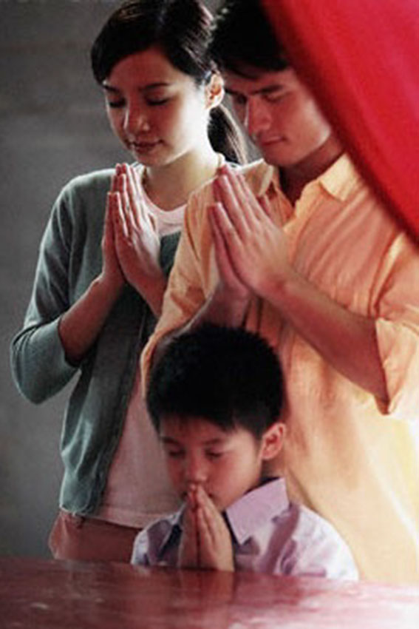Ngày xưa – khi vua Hùng quyết định cho các hoàng tử rời xa cung điện để đi vào giữa bàn dân thiên hạ - thì đã cùng Hoàng Hậu ban cho con cái mình những “Lộc” là những đọt mía, những hom sắn, những loại hạt ngũ cốc…Các hoàng tử mang đi, gieo trồng…và làm cho cuộc sống của bà con thứ dân ngày càng no đủ…
“Lộc Thánh” những người tin Chúa nhận trong Thánh Lễ Tân Niên cũng phải mang ý nghĩa truyền thống như thế - sống và làm việc dựa trên “Lộc” để mang lại cho nhau cuộc sống bình yên và chia sẻ…Hôm nay cũng là ngày kết thúc tuần lễ cầu nguyện cho các ki-tô hữu hiệp nhất: một ngẫu nhiên thật đẹp cho bầu khí cầu nguyện đầu năm…Hẳn là chúng ta không thể quên qui trình làm nên hiệp nhất là : tu thân – tề gia…
Lạy Thiên Chúa là Cha chúng con, chúng con tin thật Chúa là Đấng dựng nên mọi sự và hằng thương yêu săn sóc mọi loài. Xin Chúa nhận lời gia đình chúng con cầu nguyện. Chúa đã muốn chúng con làm thành một gia đình Công Giáo, một Cộng Đoàn yêu thương, để làm bằng chứng tình yêu thương của Chúa đối với mọi gia đình.
Xin Chúa cho mọi người trong gia đình chúng con sốt sắng thờ phượng kính mến Chúa và hết lòng hòa thuận yêu nhau. Xin Chúa cho chúng con nhiệt thành sống đức tin, sáng tối cầu nguyện chung với nhau, làm cho gia đình trở thành một đền thờ sống động của Chúa, siêng năng tham dự sinh hoạt của Hội Thánh, chuyên cần học hỏi Lời Chúa và đem ra thực hành.
Trong khi mọi người chúng con vất vả làm việc, cũng như lúc gia đình được vui mừng hoặc gặp thử thách, xin cho chúng con biết tin tưởng vào Chúa luôn chăm sóc giữ gìn. Đối với mọi gia đình chung quanh, xin Chúa cho chúng con biết thật tình yêu mến, sẵn sàng chia sẻ cơm áo và nâng đỡ ủi an, nhất là chia sẻ Tin Mừng tình thương của Chúa.
Lạy Chúa, chúng con xin dâng gia đình chúng con cho Chúa, Chúng con hứa hằng ngày sẽ sống theo gương Gia Đình Thánh ở Na-gia-rét. Xin Chúa chúc lành cho mọi người trong gia đình chúng con, có mặt cũng như vắng mặt, còn sống hay đã qua đời, hầu bây giờ chúng con trở nên ánh sáng tình thương của Chúa, và ngày sau được hưởng hạnh phúc với Chúa trên thiên đàng. Amen
Lm Giuse Ngô Mạnh Điệp
VỀ MỤC LỤC

KÍNH NHỚ TỔ TIÊN VÀ ÔNG BÀ CHA MẸ (LỄ MÙNG HAI TẾT

Hc 44, 1.10-15 ; Ep 6, 1-4.18-23 ; Mt 15, 1-6
Lm. Giuse Vũ Thái Hòa
Giáo Hội Việt Nam dành ngày Mùng Hai Tết để cầu nguyện cho ông bà tổ tiên đã qua đời như là niềm xác tín vào công đức cao dày mà các bậc tổ tiên ông bà cha mẹ đã dành cho ta mà bản trích sách Huấn Ca trong bài đọc 1 đã trình bày : « Các ngài là những vị đạo hạnh, công đức của các ngài không chìm vào quên lãng... Danh thơm (các ngài) mãi lưu truyền hậu thế. Dân dân sẽ kể lại đức khôn ngoan của các ngài và cộng đoàn vang tiếng ngợi khen.»
Chính Ðức Kitô khi đến trần gian đã nhận lấy cho mình một gia đình và song thân Người là Ðức Mẹ Maria và thánh Giuse. Dù là Con Thiên Chúa, Người cũng không vì thế mà tỏ ra khinh thường, nhưng hết lòng hiếu thảo và tôn kính với cha mẹ. Tin Mừng còn ghi rõ : Người theo hai ông bà về Nagiaret và vâng phục hai ông bà.
Hôm nay, Người nhắc lại và mời gọi mọi người hãy biết ra sức thực thi lòng hiếu thảo đối với bậc cha mẹ sinh thành. « Quả thế Thiên Chúa dạy : Ngươi hãy thờ cha kính mẹ, và kẻ nào nguyền rủa cha mẹ thì phải bị xử tử. » Và cũng như Chúa Giêsu, thánh Phaolô đã khuyên nhủ chúng ta qua bài đọc 2 : « Kẻ làm con, hãy vâng lời cha mẹ theo tinh thần của Chúa, vì đó là điều phải đạo. Hãy tôn kính cha mẹ. Ðó là điều răn thứ nhất có kèm theo lời hứa : Ðể ngươi được hạnh phúc và hưởng thọ trên mặt đất này. »
Chính trong tâm tình này mà hôm nay, cộng đoàn chúng ta họp nhau lại để cử hành thánh lễ tưởng niệm và cầu nguyện cho tổ tiên và ông bà cha mẹ. Tâm tình thảo hiếu của chúng ta không chỉ dừng lại ở một vài nghi lễ bên ngoài như vái lạy trước ảnh tượng ông bà, hay là dâng lên cha mẹ những hương hoa trước bàn thờ tổ tiên, nhưng phải là thái độ tự thâm tâm, nhớ đến công ơn sinh thành, đến những lời khuyên dạy tốt lành và nhất là nhớ đến niềm tin vào Chúa Kitô của ông bà cha mẹ để chúng ta noi theo và trung thành với niềm tin ấy. Ðồng thời, chúng ta biết dâng lên ông bà cha mẹ những hoa quả thiêng liêng, cùng những lời chúc bất diệt.
- Hoa quả thiêng liêng chính là đời sống trung kiên trong đức tin như các bậc tiên tổ tiên, và những việc làm công chính, những việc làm thánh thiện đạo đức được thể hiện qua đời sống, phù hợp với ước nguyện và lời di chúc của ông bà cha mẹ.
- Những lời cầu chúc bất diệt là những lời kinh nguyện dâng lên Thiên Chúa, và đặc biệt là việc dâng lễ cầu nguyện cho ông bà, cha mẹ được mau hưởng hạnh phúc trọn vẹn của mùa xuân vĩnh cửu bất diệt trên nước Chúa, và hy vọng ngày sau chúng ta lại được họp mặt và chung hưởng hạnh phúc muôn đời với các ngài trên thiên đàng.
Bên cạnh những người đã khuất, những người mà giờ đây không còn ngồi gần chúng ta để chúng ta được đền ơn báo nghĩa, để chúng ta thêm lòng hiếu thảo và trân trọng đối với những người còn sống.
Hôm nay, con xin phép chia sẻ nói với quý ông bà và anh chị em lời chân thành này của con : những ai còn cha còn mẹ, họ thật may mắn và hạnh phúc ! Dù cha mẹ mình đã già yếu, hay quên lẫn, dù cha mẹ mình lẩm cẩm hoặc khó tính, hãy cố gắng làm vui lòng cha mẹ mình, đừng vì mải mê công ăn việc làm mà quên thăm viếng cha mẹ. Hãy tìm cách báo đáp công ơn sinh thành dưỡng dục của cha mẹ, kẻo mai này khi cha mẹ khuất núi, có khóc than hối tiếc cũng chẳng giữ được cha mẹ, có làm đám tang thật to, hay đám giỗ thật lớn cũng không sánh bằng những lúc thăm nom, chăm sóc cha mẹ, khi cha mẹ còn sống.
Trong thánh lễ này, chúng ta cầu xin cho tổ tiên, ông bà cha mẹ đã qua đời. Cám ơn các ngài đã sinh ra chúng ta ! Nếu không có các ngài dìu dắt nâng đỡ thì chúng ta không thể vững bước trên hành trình cuộc đời ; nếu không có các ngài, chúng ta cũng sẽ không cảm nghiệm được hương vị ngọt ngào của cuộc đời như hôm nay. Trong từng khoảnh khắc của cuộc đời chúng ta, chúng ta tin rằng các ngài vẫn luôn hiện diện và cầu bầu cho chúng ta. Xin Chúa là Ðấng từ bi nhân hậu, đón tiếp tổ tiên, ông bà cha mẹ chúng ta vào chốn trường sinh.
Xin Chúa là nguồn mọi yêu thương, chúc lành cho ông bà cha mẹ của chúng ta. Xin cho chúng con biết thực thi lời khuyên của thánh Phaolô : « Hãy tôn kính cha mẹ, để ngươi được hạnh phúc và hưởng thọ trên mặt đất này. » Amen.
VỀ MỤC LỤC

AI KHÔNG LÀM VIỆC THÌ CŨNG ĐỪNG ĂN!

HIỆP SỐNG TIN MỪNG
Mt 25,14-30
AI KHÔNG LÀM VIỆC THÌ CŨNG ĐỪNG ĂN!
1. LỜI CHÚA: "Ơn riêng Thiên Chúa đã ban, mỗi người trong anh em phải dùng mà phục vụ kẻ khác. Như vậy, anh em mới là những người khéo quản lý ân huệ thiên hình vạn trạng của Thiên Chúa. Ai có nói, thì nói lời Thiên Chúa; ai phục vụ, thì phục vụ bằng sức mạnh Thiên Chúa ban. Như thế, trong mọi việc, chúng ta tôn vinh Thiên Chúa nhờ Đức Giê-su Ki-tô" (1Pr 4,10-11).
2.CÂU CHUYỆN: SỰ TÍCH CON TRÂU ĐI CÀY
Ngày xưa, khi thế gian mới được tạo thành, Thượng Đế đã sai một vị thần từ trời xuống trần mang theo 1 bao hạt lúa và 1 bao cỏ để gieo trên mặt đất. Thượng Đế đã dặn đi dặn lại vị thần gieo trồng là phải gieo hạt lúa làm thức ăn cho loài người trước rồi mới được gieo cỏ làm thức ăn cho loài vật. Nhưng khi xuống tới trần gian, do mãi mê ngắm phong cảnh tuyệt đẹp khác lạ ở trần gian nên thần gieo trồng đã quên lời dặn nên đã gieo cỏ trước gieo lúa. Từ đó, cỏ không cần trồng mà vẫn mọc lên khắp nơi và thú vật không cần lao động vẫn có dư cỏ ăn, đang khi loài người muốn có gạo phải chịu vất vả cày bừa gieo trồng mà vẫn bị bữa no bữa đói. Thượng Đế thấy vậy liền phạt tội vị thần gieo trồng tắc trách này phải bị hóa kiếp thành con Trâu để giúp loài người cày bừa trước khi gieo lúa và khi nào ăn hết cỏ mới được lên thiên đường. Nhưng rồi do cỏ mọc nhanh nên Trâu không sao ăn hết được, nên Trâu cứ phải tiếp tục chịu cảnh vất vả cày bừa để chịu đền tội và không sao thoát được kiếp làm trâu để có thể trở lại thiên đường.
Câu chuyện dạy chúng ta bài học: phải luôn làm việc cách nghiêm túc và chăm chỉ để có cái ăn như câu người ta thường nói: "Tay làm hàm nhai, tai quai miệng trễ". Hoặc như câu tục ngữ phương Tây: “Hãy làm hết sức mình rồi trời sẽ giúp”. Tránh thái độ ở không lười biếng không chịu làm việc mà chỉ biết ngồi “há miệng chờ sung rụng”.
3. THẢO LUÂN: 1) Thánh Kinh dạy gì về việc lao động bằng trí óc và tay chân? 2) Mỗi tín hữu chúng ta cần làm gì trong Năm Mới này?
4. SUY NIỆM:
Có người nghĩ rằng con người làm bá chủ thiên nhiên và có toàn quyền làm chủ trái đất mà quên rằng Thiên Chúa mới là Đấng sáng tạo và làm chủ vũ trụ vạn vật. Tin mừng Gio-an đã cho biết về công trình Thiên Chúa tạo dựng và cứu chuộc như sau: “Lúc khởi đầu, đã có Ngôi Lời. Ngôi Lời vẫn hướng về Thiên Chúa, và Ngôi Lời là Thiên Chúa. Lúc khởi đầu, Người vẫn hướng về Thiên Chúa, nhờ Ngôi Lời, vạn vật được tạo thành, và không có Người, thì chẳng có gì được tao thành” (Ga 1,1-3). Hôm nay, Hội Thánh muốn các tín hữu hiểu biết giá trị của công việc tạo dựng của Thiên Chúa và dạy chúng ta phải tích cực cộng tác với Thiên Chúa để góp phần hoàn thiện thiên nhiên như Chúa đã tự nhủ khi sáng tạo nên loài người: “Chúng ta hãy làm ra con người theo hình ảnh chúng ta, giống như chúng ta, để con người làm bá chủ cá biển, chim trời, gia súc, dã thú, tất cả mặt đất và mọi giống vật bò dưới đất” (St 1,26).
1) Loài người được trao quyền làm chủ thiên nhiên:
Sau khi sáng tạo trời đất, Thiên Chúa đã trồng một vườn cây ở Ê-đen về phía Đông, và đặt vào đó con người do ngài dựng nên… “Thiên Chúa khiến từ đất mọc lên đủ mọi thứ cây, trông thì đẹp, ăn thì ngon, với cây trường sinh ở giữa vườn, và cây cho biết điều thiện điều ác” (St 2,9). Như vậy, Thiên Chúa không muốn con người ở không, nhưng đòi họ phải làm việc. Bởi vì: “Nhàn cư vi bất thiện”. Từ đây con người phải làm việc theo thánh ý Thiên Chúa và chỉ làm việc thành công khi biết cậy dựa vào ơn Chúa giúp như tác giả Thánh Vịnh đã viết: “Ví như Chúa chẳng xây nhà, thợ nề vất vả cũng là uổng công” (Tv 127,1).
2) Gương sáng lao động của thánh gia Na-da-rét:
Khi xuống thế làm người, Đức Giê-su đã được sinh ra trong một gia đình lao động nghèo khó tại làng Na-da-rét: Cha nuôi của Người là ông Giu-se hành nghề thợ mộc, còn mẹ đẻ là bà Ma-ri-a thì chăm lo công việc nội trợ phục vụ chồng con. Riêng trẻ Giê-su thì ngoan ngoãn hiếu thảo vâng lời cha mẹ (x. Lc 2,51), chia sẻ nỗi vất vả của cha mẹ, luôn qui hướng mọi việc theo thánh ý Chúa Cha (x. Lc 22,41), và làm vui lòng Ngài (x. Lc 2,46; Ga 4,34).
Trong khi đi giảng đạo, Đức Giê-su đã đi khắp nơi rao giảng Tin Mừng Nước Trời, kèm theo việc chữa lành mọi thứ tật bệnh. Người đặt nặng công việc phục vụ hơn là giữ Luật Mô-sê. Do đó Người đã chữa bệnh trong ngày sa-bát là ngày bị Luật cấm làm việc. Người đã trả lời cho các đầu mục Do thái như sau: "Ngày sa-bát được làm ra vì con người, chứ không phải con người vì ngày sa-bát” (Mc 2,27-28). Đức Giê-su cũng khẳng định vai trò ngang hàng với Thiên Chúa trong công việc như sau: “Cho đến nay Cha tôi vẫn làm việc, thì tôi cũng làm việc” (Ga 5,17).
3) Phải chăm chỉ làm việc để phụng sự Chúa và phục vụ tha nhân:
Tin Mừng hôm nay thuật lại dụ ngôn của Đức Giê-su về những nén bạc nhằm dạy môn đệ phải cộng tác để làm lợi thêm các nén bạc vật chất tinh thần được Chúa trao phó như sau:
Có một ông chủ sắp đi xa liền gọi các đầy tớ đến mà trao phó tài sản của ông: người này năm nén, người kia ba nén, người khác một nén tùy khả năng mỗi người. Điều ông muốn nơi các đầy tớ là sự chăm chỉ làm việc theo ý của ông và không chấp nhận sự lười biếng. Khi ông chủ trở về và đòi các đầy tớ tính sổ: người đã lãnh năm nén ba nén bạc đều đã làm lợi thêm gấp đôi nên được chủ khen thưởng. Trái lại, người lãnh một nén do bất tín và biếng nhác đã mang nén bạc của chủ đi chôn vì sợ bị phạt thay vì yêu mến làm lợi thêm cho chủ. Cuối cùng anh ta đã bị mất tất cả những gì đang có.
4) “Ai không chịu làm thì cũng đừng ăn!” :
Thời Giáo Hội sơ khai, tông đồ Phao-lô nghe biết có một số tín hữu ở Thê-xa-lô-ni-ca lười biếng làm việc vì nghĩ rằng sắp đến ngày tận thế, ngài đã viết thư khuyên họ như sau: "Khi còn ở với anh em, chúng tôi đã chỉ thị cho anh em: ai không chịu làm thì cũng đừng ăn! Thế mà chúng tôi nghe nói: trong anh em có một số người sống vô kỷ luật, chẳng làm việc gì, mà việc gì cũng xen vào. Nhân danh Chúa Giê-su Ki-tô, chúng tôi truyền dạy và khuyên nhủ những người ấy hãy ở yên mà làm việc, để có của nuôi thân. Phần anh em, hãy làm việc thiện, đừng sờn lòng nản chí!” (2 Tx 3,10-13). Rồi khi từ biệt các tín hữu ở Ê-phê-sô, Phao-lô đã chia sẻ kinh nghiệm về sự làm việc như sau: "Chính anh em biết rõ: những gì cần thiết cho tôi và cho những người sống với tôi, đôi tay này đã tự cung cấp. Tôi luôn tỏ cho anh em thấy rằng phải giúp đỡ những người đau yếu bằng cách làm lụng vất vả như thế, và phải nhớ lại lời Chúa Giê-su đã dạy: Cho thì có phúc hơn là nhận." (Cv 20,33-35).
5) Chúng ta phải làm gì?
Trong Kinh Tiền Tụng Thánh lễ Mùng Ba Tết, Hội Thánh đã ca tụng Thiên Chúa như sau: "Cha còn sai Con Một giáng trần, để chia sẻ thân phận người lao động và thực hiện chương trình cứu độ muôn dân. Quả vậy, Người đã bắt chước Cha hoạt động không ngừng, nêu gương cho chúng con biết chuyên cần làm việc, không những để no cơm ấm áo, và góp phần xây dựng xã hội loài người mà còn để làm trạng Danh Cha, và mở rộng Nước Trời ngay tại thế ".
Ông Tê-tu-li-a-nô dạy người tín hữu phải làm mọi việc với tinh thần đức Tin như sau: “Dù khi thức dậy hay đi ngủ, dù khi ăn hay khi làm một việc gì quan trọng, hãy bắt đầu bằng dấu thánh giá”. Thánh Phao-lô đã khuyên các tín hữu phải làm mọi sự để qui hướng về Thiên Chúa: “Vậy, dù ăn, dù uống, hay làm bất cứ việc gì, anh em hãy làm tất cả để tôn vinh Thiên Chúa” (1 Cr 10,31). Mỗi người chúng ta hãy làm việc theo đúng luật và phù hợp với thánh ý Thiên Chúa khi sử dụng những gì Chúa trao như: Sự sống, thời gian, tài năng, của cải, con cái... và cần ý thức rằng: chúng ta sẽ phải trả lẽ trước tòa phán xét sau này.
5. LỜI CẦU:
Lạy Chúa. Trong cuộc sống hằng ngày, đôi lúc chúng con vẫn còn có thái độ lười biếng, chưa tích cực cộng tác với Chúa để chu toàn nhiệm vụ được Chúa và Hội Thánh trao phó. Chúng con cũng thường hay kêu trách Chúa khi cầu xin những điều chúng con nghĩ là tốt mà không được như ý. Xin Chúa giúp chúng con biết sử dụng những gì ở trong tầm tay để phục vụ Chúa và tha nhân. Xin cho chúng con sau này được Chúa cho vào Nước Trời hưởng Tôn nhan Chúa đến muôn đời.- Amen.
LM ĐAN VINH - HHTM
VỀ MỤC LỤC

NGÀY TỰ DO TÔN GIÁO

Bác sĩ Nguyễn Tiến Cảnh, MD
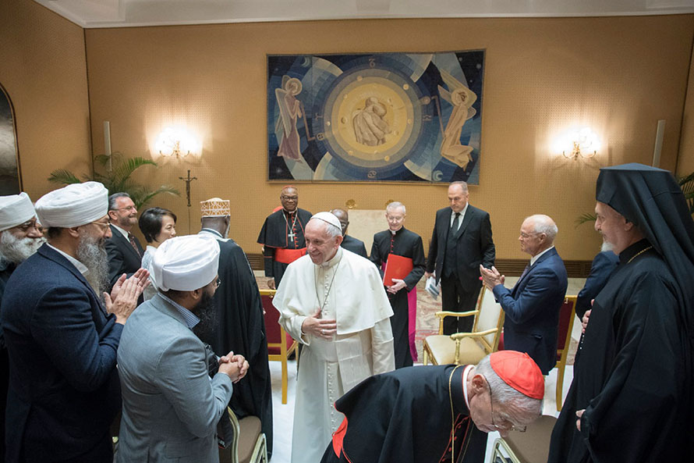
Tất cả mọi người có niềm tin và tất cả mọi tôn giáo đều có thể tự do thờ phượng và tham dự vào đời sống xã hội không cần phải sợ hãi gì cả. Đó là những tư tưởng tạo thành một nền văn hóa tự do…
Vào buổi chiều vọng Ngày Tự Do Tôn Giáo 16-1-2020, hồi 17:56 , ngày mà Hiệp Chủng Quốc Hoa Kỳ cam kết về Tư Do Lương Tâm, Tự Do tuyên xưng niềm tin của mình, Đức Giám mục George V. Murry, sj giáo phận Youngstown, Ohio kiêm Chủ tịch Ủy ban Tự Do Tôn Giáo thuộc HĐGM Hoa Kỳ đã đưa ra một nhận định để ghi nhớ Ngày Tự Do Tôn Giáo như sau:
“Một nền văn hóa tự do tôn giáo bao gồm việc tôn trọng nhân phẩm của người khác khi họ tìm kiếm sự sống theo như sự thật về Thiên Chúa. Tất cả mọi người có thể phát triển theo một nền văn hóa như thế,” ngài nói trong khi cho biết là thiết lập một nền văn hóa tự do tôn giáo hiện đang luôn luôn được tiếp diễn như vậy.”
“Trong khi việc thực hành tư do tôn giáo được luật pháp của nước chúng ta đề cao từ lâu thì -ngài than thở- tôn giáo của những nhóm thiểu số lại bị cản trở…”
“Ngay cả hiện nay, -vị Giám mục dòng Tên tuyên bố- nhiều người Do Thái, Hồi Giáo, Kito giáo, và nhiều cộng đồng khác, dưới mọi dạng thức khác nhau, đang phải đối đầu với những thách thức về việc tự do tôn giáo của họ.”
“Nền văn hóa tự do -ngài nói- có nghĩa là tất cả mọi người có niềm tin và tất cả mọi nhóm tôn giáo đều có thể tự do thờ phượng và tham dự vào đời sống xã hội của chúng ta, không cần gì phải sợ hãi vì đe dọa hoặc ép buộc.”
“Trong Ngày Tự Do Tôn Giáo này, -ngài nói- chúng ta tri ân vì quyền tự do tôn giáo của chúng ta được đất nước này nhiệt liệt đón nhận. Tôi cám ơn chính phủ đã có những hành động tích cực, như những bước gần đây, để bảo vệ những người hoạt động xã hội dựa trên căn bản niềm tin.”
“Giám mục chủ tịch Ủy Ban Tự Do Tôn Giáo kết luận bằng lời nguyện: Chớ gì chúng ta, những người Công Giáo ở HK này quyết tâm xây dựng thiện ích cho tất cả mọi người đúng theo truyền thống của chúng ta.”
Fleming Island, Florida
Jan.17, 2020
VỀ MỤC LỤC
ĐỪNG PHÊ BÌNH, LÊN ÁN ĐỂ KHỎI BỊ LÊN ÁN (Mt 7,1-2)

Vừa nhận được điện thoại, bác sĩ vội vã tới bệnh viện. Ông khoác vội trang phục phẫu thuật và tiến ngay tới phòng mổ. Lúc đó, người cha của cậu bé sắp sửa phẫu thuật đang ngồi đợi tại cửa phòng. Vừa nhìn thấy bóng bác sĩ, người cha nói ngay : “Tại sao giờ này ông mới đến?
Ông không hay biết con trai tôi rất nguy kịch sao? Thực lòng ông có trách nhiệm nghề nghiệp không vậy?”
Bác sĩ điềm tĩnh trả lời: “Thật xin lỗi, lúc này không phải ca tôi trực nên tôi không có mặt tại bệnh viện. Thế nhưng vừa nhận được điện báo tôi đến ngay đây… Và lúc này tôi muốn tịnh tâm một chút để chuẩn bị phẫu thuật”.
Người cha giận dữ: “Tịnh tâm à? Giả như con của ông đang nằm trong phòng cấp cứu thì ông có tịnh tâm được không? Nếu như con trai ông sắp chết, ông sẽ làm gì?”
Vị bác sĩ lại mỉm cười trả lời: “Tôi sẽ nói điều mà ông Gióp đã nói trong Kinh Thánh: ‘Thân trần truồng sinh từ bụi đất, tôi sẽ trở về bụi đất thân trần truồng. Chúa đã sinh ra, Chúa lại lấy đi, xin chúc tụng Chúa”. Nhưng bác sĩ không có khả năng giữ lại mạng sống. Ông hãy đi và cầu nguyện cho con trai ông. Chúng ta sẽ nỗ lực hết mình và cậy trông vào ân sủng Thiên Chúa”.
“Khuyên lơn người khác khi mà bản thân mình chẳng dính dáng gì xem ra quá dễ dàng”. Người cha phàn nàn.
Cửa phòng phẫu thuật đóng lại. Vị bác sĩ miệt mài vài giờ liền trong phòng mổ. Và ông rời khỏi phòng phẫu thuật trong niềm hạnh phúc: “Cảm tạ Chúa. Con trai ông đã được cứu. Nếu muốn biết thêm chi tiết, hãy hỏi cô ý tá vừa giúp tôi”. Không chờ câu trả lời của người cha, vị bác sĩ tiến thẳng và rời khỏi bệnh viện.
Ngay khi nhìn thấy dáng dấp cô y tá xuất hiện, người cha nói ngay:
“Loại người gì mà lại cao ngạo đến như thế kia chứ! Thậm chí ông ta không thèm dành vài giây trả lời cho tôi biết hiện trạng con trai tôi”.
Cô y tá cúi xuống, tuôn trào nước mắt, trong xúc động, cô chậm rãi trả lời: “Con trai duy nhất của bác ấy mới qua đời hôm qua do một tai nạn. Hôm nay bác ấy đang lo tang sự cho cậu. Thế nhưng vừa nhận được điện báo bác ấy tới ngay để cứu con trai ông. Bây giờ thì bác ấy trở về tiếp tục lo hậu sự cho đứa con yêu quý của mình”.
Đừng kết án ai. Vì bạn không biết cuộc sống của họ thế nào cũng như điều gì đang diễn ra trong tâm hồn họ và những gì họ đang phải nỗ lực vượt qua.
Phê bình thì vô ích vì nó làm cho người ta bảo vệ và thường làm cho họ cố gắng để thuyết phục là mình có lý. Phê bình là nguy hiểm vì nó làm tổn thương đến danh dự một người, tổn thương đến cái cảm giác: mình là quan trọng và làm họ nổi giận.
B.F.Skinner nhà tâm lý học nổi tiếng cho thấy qua những cuộc thí nghiệm rằng: một con vật được thưởng cho những hành động tốt của nó, sẽ học được nhanh hơn và kết quả hơn nhiều điều mình muốn nó học, hơn là một con vật bị phạt vì hành động xấu của nó. Bằng việc phê bình chúng ta không làm thay đổi dài lâu và thường làm nẩy sinh sự giận dữ.
Hans Selye, một tâm lý gia vĩ đại khác nói: chúng ta càng khát vọng sự chấp nhận, chúng ta càng sợ sự lên án.
Sự giận dữ phát sinh từ sự phê bình có thể khiến nhân viên, những người trong gia đình và bạn bè mất đạo đức luân lý và không thể cải thiện hoàn cảnh bị lên án.
Anh John Nguyễn là một nhân viên chịu trách nhiệm về sự an toàn cho một công ty kỷ nghệ. Một trong những bổn phận của anh là kiểm soát nhân viên phải mang mũ an toàn trong khi làm việc. Anh nói rằng khi anh đến thình lình gặp những người không mang mũ, nếu anh nói với họ bằng giọng đầy quyền uy và buộc họ phải giữ thì kết quả: họ chấp nhận tức khắc nhưng sau khi anh đi thì họ tháo mũ ra. Nên anh quyết định thay đổi cách khác. Lần tới, nếu anh thấy có người không mang mũ, anh hỏi họ có phải mũ đội không vừa hoặc cảm thấy khó chịu phải không? Và bấy giờ anh nhắc nhủ họ với một giọng tử tế rằng đội mũ an toàn để bảo vệ họ khỏi bị thương và đề nghị họ luôn phải đội khi làm việc. Kết quả là họ giữ luật tốt hơn mà không có sự giận dữ hay khó chịu nào.
Và đây, chúng ta thấy bản tính con người hành động, ngay khi họ là những người làm sai, nhưng họ chỉ đổ lỗi cho người khác chứ không đổ lỗi cho chính mình. Ông Adong đổ lỗi cho bà Evà. Bà Evà đổ lỗi cho con rắn. Chúng ta cũng giống như vậy. Vì thế, khi tôi và bạn bị cám dỗ phê bình, chỉ trích một ai đó thì hãy nhớ rằng những lời phê bình giống như những con chim bồ câu đang bay về nhà. Chúng luôn trở về nhà. Hãy nhớ rằng người mà chúng ta muốn phê bình, lên án sẽ bảo vệ họ và sẽ kết án chúng ta trở lại.
Bạn có biết người mà bạn muốn thay đổi và cải tiến họ không? Họ sẽ như thế nào? Chấp nhận hay phản đối? Cứ theo phản ứng tự nhiên, họ sẽ phản đối để bảo vệ họ. Vậy tại sao bạn không bắt đầu nơi bạn? Thay đổi chính bạn thì dễ hơn và có nhiều lợi ích hơn là thay đổi kẻ khác và cũng ít nguy hiểm hơn nữa. Khổng tử nói: Đừng phàn nàn về đống tuyết trên mái nhà người bạn trong khi lối đi vào ngõ của bạn thì đầy rác rưới.
Khi đối xử với người ta, hãy nhớ rằng chúng ta không đối xử với những tạo vật của lý luận mà đối xử với những tạo vật của cảm tính, những tạo vật với đầy thành kiến và dễ bị kích động bỡi niềm kiêu hãnh và ảo danh. Một sự phê bình đã làm cho Thomas Hardy, một tiểu thuyết gia nhạy cảm bỏ nghề nghiệp ông ta, và đã đưa Thomas Chatterton một văn sĩ thi sĩ người Anh đến chỗ tự tử.
Benjamin franklin đã trở thành một nhà ngoại giao tài ba và khéo léo có thể nắm được người ta, đến nỗi ông đã trở thành một vị đại sứ Mỹ nổi tiếng ở pháp. Bí quyết thành công của ông là gì? Ông nói: Tôi không nói xấu ai cả và nói tất cả những cái tốt mà tôi biết về người đó. Người ngu thì hay phê bình, lên án và phàn nàn, và hầu hết những người ngu đều làm như vậy.
Nhưng chúng ta cần có tư cách và tự kiểm soát để hiểu và tha thứ cho người khác. “Một vĩ nhân tỏ sự vĩ đại của họ qua cách thế họ đối xử với người tiểu nhân”, Carlyle nói.
Câu chuyện người phụ nữ phạm tội bị bắt quả tang trong phúc âm cho chúng ta thấy tư cách khác biệt của Chúa đối với người phụ nữ phạm tội thì khác xa với những người biệt phái và người Do thái. Những người biệt phái và người Do Thái thì thích lên án, còn Chúa Giêsu thì không. Cũng chính nhờ lòng nhân từ đó, bà đã được cứu khỏi phải cái chết cận kề bên cạnh, và chắc chắn cũng đánh động lòng bà để rồi từ nay bà sẽ cải thiện đời sống và trở thành một con người mới. Cho họ một cơ hội để họ cải thiện thì tốt hơn là giết chết họ hay trù dập họ. Đó cũng là ý nghĩa của câu nói mà Chúa đã nói trong phúc âm: Ta muốn nó ăn năn sám hối và được sống.
Bob Hoover, một phi công nổi tiếng và thường biểu diễn ở những cuộc trình diễn phi cơ, trở về nhà ở Los Angeles từ một buổi trình diễn phi cơ ở San Diego. Như được báo chí miêu tả: chỉ cách mặt đất 300 feet, cả 2 động cơ đều thình lình ngừng. Bằng sự khéo léo và lanh lợi tự nhiên, anh cho phi cơ hạ cánh. Máy bay hư hại nhiều nhưng không ai bị thương.
Hành động đầu tiên của anh ta là kiểm tra xăng. Đúng như anh ta nghĩ, trong thế chiến thứ 2, máy bay anh ta lái, nhiên liệu được dùng là xăng chứ không phải dầu.
Khi trở lại phi trường, anh yêu cầu gặp viên kỹ thuật phục vụ máy bay anh. Người ấy đau khổ với lỗi lầm to lớn của anh. Những giọt nước mắt chảy thành suối khi Hoover đến gần. Chính anh nầy tạo ra sự mất mát một chiếc phi cơ rất đắt tiền và có thể gây nên cái chết của 3 mạng người nữa.
Bạn có thể tưởng tượng về sự nổi giận của Hoover. Người ta nghĩ rằng Hoover sẽ mắng anh ta về lỗi lầm lớn lao nầy. Nhưng không, Hoover không rầy mắng anh ta. Hoover cũng không phê bình anh ta. Thay vào đó, anh quàng cổ anh ta và nói: Đừng bao giờ làm như thế nữa. Tôi muốn anh phục vụ F.51 của tôi ngày mai.
Thường thì bố mẹ dễ bị cám dỗ phê bình và lên án con cái. Sau đây là những câu chuyện rất đáng thương tâm đã cho thấy những hậu quả khác biệt của 2 cách xử sự: một bên là nhân từ và một bên là lên án. Nhưng triước khi đi vào những câu chuyện đó, tôi muốn nhắc nhở điều nầy: trước khi phê bình và lên án, chúng ta hãy nhớ những điều sau đây:
Thay vì lên án, chúng ta hãy cố gắng hiểu họ. Hãy cố gắng nghĩ ra tại sao họ lại làm như thế. Điều đó có lợi và thích thú hơn phê bình. Nó sẽ nẩy sinh sự cảm thông, chịu đựng và tử tế. Khi chúng ta biết tất cả, chúng ta sẽ dễ cảm thông và tha thứ tất cả.
Dr. Johnson nói: Chúa không muốn xét xử chúng ta cho đến khi tận thế đến.
Và sau đây là câu chuyện cậu bé bị cha đánh đã hận thù bố suốt đời:
Cách đây không lâu, tôi có gặp một gia đình Việt Nam. Cả hai vợ chồng xem ra còn khá trẻ, nhưng đã có ba đứa con. Trong lúc ba đứa con ngồi chơi bên ngoài bãi đậu xe, hai vợ chồng vào xin gặp tôi và kể cho tôi nghe chuyện gia đình của họ với hy vọng tôi có thể giúp gì cho họ, chị vợ trình bày:
-Thưa cha, tụi con có tất cả ba đứa con: hai trai và một gái. Đứa lớn có tên là Tuyên. Lúc còn nhỏ, cháu Tuyên rất ngoan và biết vâng lời. Lúc nào cháu cũng tỏ ra hài lòng và chẳng bao giờ gây rắc rối cho ai cả. Vợ chồng con tạo mọi điều kiện cho cháu: cho cháu sinh hoạt với nhóm hướng đạo, sinh hoạt thiếu nhi thánh thể, tham gia giúp lễ nhà thờ. Nhưng bây giờ cháu lên 14 tuổi, lúc nào cũng gây gỗ, đánh nhau với các em trong nhà. Không phải là chuyện gây gỗ thường tình của bọn con trẻ đâu. Bây giờ nó đã lớn rồi. Nó thật sự trở thành vấn đề rắc rối đối với tụi con. Thỉnh thoảng tụi con thấy cháu buồn buồn, rồi bỏ vào phòng và ở lì trong đó. Ngày xưa cháu rất ngoan. Bây giờ cháu hỗn láo, hay cãi lại và không vâng lời. Có một điều tụi con tin chắc là: tụi con đã dạy dỗ cháu trong kỷ luật. Đây chính là điều làm tụi con khó hiểu nhất. Làm sao một đứa trẻ được dạy dỗ một cách kỷ luật như thế lại có thể tự nhiên thành một đứa suốt ngày chạy rông ngoài đường với những bạn bè hư hỏng, và học theo thói xấu của những đứa đó, rồi về nhà hỗn láo với cha mẹ và người lớn? Mấy đứa bạn của nó thậm chí còn nói dối, ăn cắp, uống rượu. Bây giờ tụi con chẳng thể nào tin con mình được nữa, cũng không thể nào nói chuyện được với nó. Lúc nào nó cũng tỏ ra ủ rũ và lầm lì. Thậm chí nó cũng không muốn nhìn mặt tụi con. Dường như bây giờ nó chẳng muốn liên quan gì đến tụi con nữa. Năm nay kết quả học tập của nó rất tệ.
Tôi hỏi: Anh chị có để ý cháu thay đổi như thế từ bao giờ không?
Chị nói:
-Để con nhớ xem. Bây giờ cháu được 14 tuổi. Cách đây khoảng 2 năm, điểm số của cháu là dấu hiệu đầu tiên tụi con để ý đến. Trong suốt những tháng đầu vào học lớp sáu, con thấy cháu bắt đầu chán nản. Trước tiên là chán đi học. Sau đó cũng chán đi nhà thờ luôn. Và rồi cũng không thích chơi với bạn bè nữa mà chỉ thích ở trong phòng một mình. Càng ngày cháu càng ít nói. Nhưng mọi thứ thật sự trở nên tệ hại bắt đầu từ năm nay. Nó không còn quan tâm đến những sinh hoạt ngày xưa nữa. Nó bắt đầu xa rời những bạn bè cũ và chạy rong chơi với những đứa trẻ bạn gây rối. Tính tình cũng thay đổi hẳn và nên giống những đứa bạn mới. Nó không còn thiết tha gì đến chuyện học hành nữa. Bạn bè mới của nó thường lôi kéo nó vào những chuyện rắc rối. Tụi con đã thử mọi cách nhưng vô hiệu. Tụi con thật tình không biết phải làm gì bây giờ?
Sau khi lắng nghe hai vợ chồng anh nầy chia sẻ, tôi cho họ ra bên ngoài nghỉ ngơi. Và cho gọi bé Tuyên buớc vào gặp tôi. Bé Tuyên làm cho tôi có cảm tình ngay với một vẻ mặt dễ thương và đẹp trai. Thế nhưng, cái nhìn của cháu thoáng vẻ thất vọng và lẫn tránh. Rõ ràng cháu là một đứa trẻ rất sáng dạ nhưng cháu nói chuyện bằng những câu cụt ngủn với giọng cáu kỉnh và gắt gỏng. Cuối cùng, khi nó cảm thấy đủ thoải mái để chia sẻ tâm tư của mình, nó bắt đầu kể cho tôi nghe những điều đã xảy ra như cách của bố mẹ nó trước đó. Nó nói:
-Chẳng có ai quan tâm đến con trừ mấy đứa bạn.
-Không ai quan tâm đến sao? Tôi hỏi.
-Không ai cả. Nó nói. Con thấy hình như vậy. Những thứ mà bố mẹ con thực sự quan tâm là bạn bè họ, công việc họ, những thứ giải trí của họ. Họ đâu cần quan tâm đến con đang làm gì? Con chỉ muốn bỏ nhà ra đi và tự sống một mình thôi.
Trong suốt buổi nói chuyện, tôi dần dần thấy rõ rằng cháu Tuyên đã rất buồn chán, chưa bao giờ có được sự hài lòng với chính bản thân và cuộc sống của mình. Bao nhiêu năm qua, cháu Tuyên cũng từng mong muốn có được một mối quan hệ gần gũi và ấm áp bên cha mẹ mình, nhưng càng lúc mơ ước ấy càng mất dần đi. Cháu bắt đầu quay sang tìm kiếm những người bạn có thể chấp nhận nó nhưng điều đó càng khiến nỗi buồn trong lòng cậu bé gia tăng.
Thật ra, bố mẹ của cháu Tuyên thật sự rất thương nó. Họ đã làm những điều tốt nhất để nuôi dạy nó nhưng vẫn còn thiếu một điều gì đó. Bạn có nhận ra điều đó không? Đó không phải là tình thương, vì bố mẹ cháu Tuyên rất mực thương yêu nó. Nguyên nhân căn bản ở đây là: cậu bé không cảm nhận được tình yêu của bố mẹ. Sự thật bố mẹ cháu Tuyên đã yêu thương con mình nhưng họ đã không biết cách để tỏ bày tình yêu đó. Giống như hầu hết phụ huynh khác, họ nghĩ mình đã đáp ứng được những nhu cầu của con: cơm ăn, nhà ở, quần áo, học hành, dạy bảo. Trong khi đáp ứng cho con những điều nói trên, họ không để tâm đến nhu cầu cần được yêu thương bằng một tình yêu vô điều kiện của con mình. Dĩ nhiên, bậc làm cha mẹ nào cũng có tấm lòng yêu thương con cái, nhưng điều thách thức chúng ta ở đây là cách bày tỏ ra được tình yêu vô điều kiện đó. Chúng ta hãy nghe tiếp cậu bé trình bày.
Một vài ngày sau, cậu bé gặp lại tôi, cậu bé đã kể tiếp câu chuyện sau đây:
-Con nhớ có một lần nọ, khi đó con được 6 hay 7 tuổi, thậm chí bây giờ con vẫn còn thấy buồn và đôi lúc muốn điên lên vì điều đó. Hôm đó, con chơi banh và vô tình làm vỡ kính cữa sổ. Con rất sợ và chạy vào rừng trốn cho đến khi mẹ đi tìm con về. Con rất biết lỗi về điều đó. Con còn nhớ mình đã khóc rất nhiều vì thấy mình tồi tệ. Khi bố con về nhà, mẹ đã kể lại việc cữa sổ bị vỡ, và bố đã dùng roi quất con tàn tệ. Nói đến đây nuớc mắt bé trào ra.
Tôi hỏi: Rồi con nói gì?
Nó nói: Con không nói gì cả.
Cách thức người cha cư xử đối với cậu bé đã khiến nó mang lấy một cảm giác đau đớn, giận dữ và cay đắng đối với bố mẹ mình. Đó là cảm xúc mà cậu bé không thể nào quên được mà cũng không bao giờ có thể tha thứ được nếu không có một sự giúp đỡ nào đó. Đã nhiều năm trôi qua, nhưng cậu bé vẫn còn tổn thương bỡi điều đó.
Vì sao sự việc đặc biệt đó lại để lại một dấu ấn đau đớn trong ký ức của cậu bé đến như vậy, trong khi những lúc khác nó có thể chấp nhận những hình phạt mà không oán trách, có khi còn biết ơn bố mẹ nữa? Phải chăng hình phạt của người cha đã khiến cậu bé nghĩ rằng bố mẹ không hiểu và không nhạy cảm trước cảm xúc của nó? Phải chăng đó chính là lúc mà nó cần nhận được sự ấm áp và thông cảm của bố mẹ hơn bao giờ hết thay vì những hình phạt đau đớn khắc nghiệt?
Đó là những điều mà bậc làm cha mẹ cần nên biết để đối xử với con cái của mình trong cách thức thích hợp. Thật ra, cha mẹ nào cũng yêu thương con mình nhưng cách thức mà bố mẹ bày tỏ tình yêu phải làm sao để con cái có thể cảm nhận được tình yêu của bố mẹ, và tình yêu đó phải là một tình yêu vô điều kiện. Đó là vấn đề quan trọng và thiết yếu mà chúng ta cần phải lưu ý.
Khác xa với câu chuyện trên đây. Một câu chuyện đã làm tổn thương đến con tim của một đứa bé chỉ vì bố mẹ đã không biết cách diễn tả tình yêu để đứa bé có thể cảm nhận được tình yêu của bố mẹ . Điều đó cũng cho thấy phê bình, lên án không mang lại hiệu quả, trái lại còn mang lại phản cảm, mang lại sự giận dữ, hận thù mà suốt đời họ không thể quên được.
Và nếu phê bình, chỉ trích hay hình phạt lên án không mang lại hiệu quả thì cái gì sẽ mang lại hiệu quả? Xin thưa, lòng từ tâm, sự nhân từ sẽ đánh động lòng người và sẽ khiến họ cải thiện cuộc sống để đáp lại tình yêu của chúng ta.
Sau đây là một câu chuyện hết sức cảm động cho thấy sức mạnh của tình yêu, sức mạnh của lòng từ tâm đã khiến cho phạm nhân thống hối ăn năn và quyết tâm làm lại cuộc sống. Câu chuyện cô giáo tha thứ cho cậu học sinh ngỗ nghịch trước quan tòa trong tòa án, đã khiến cậu học sinh thật sự cảm động và đã quyết chí học hành trở thành bác sĩ để đền đáp lại tình thương của cô giáo đã cứu cậu khỏi án tù 25 năm là một bằng chứng.
Cô Victoria Ruvolo, một phụ nữ 44 tuổi, có nghề nghiệp vững chắc, có mọi lý do để giận dữ, như vị luật sư trong vụ kiện của cô đã nói, một tội ác khủng khiếp đã xảy ra cho cô và xem ra không một hình phạt nào thích đáng để đền bù cho tội ác nầy.
Cô Victoria may mắn còn sống sau khi một thanh niên 18 tuổi tinh nghịch ném một con gà tây đông lạnh nặng trên 9 ký từ một chiếc xe hơi đang chạy hết tốc lực vào chiếc kính chắn gió của xe hơi cô, làm bể hầu hết mọi chiếc xương trên khuôn mặt cô. Anh nầy cùng mấy người bạn trạc tuổi nhau đã mua con gà tây đó với một thẻ tín dụng ăn cắp và họ đã thực hiện một chuyến sắm sửa lu bù vô nghĩa chỉ để mua vui mà thôi. Cô Victoria đã phải trải qua một cuộc giải phẫu kéo dài 10 giờ đồng hồ, chịu đựng một sự hôn mê do thuốc gây ra, và nằm điều trị một tháng trong bệnh viện trước khi cô có thể trở về nhà, nơi mà cô đối diện nhiều tháng trị liệu để được phục hồi.
Tuy nhiên cô vẫn giữ liên lạc với người đã gây ra tội ác cho cô và bày tỏ sự tha thứ cho những hành động của anh ta. Một cảnh đặc biệt trong phòng xử án khiến những người tham dự đều ngạc nhiên khi chàng trai nầy thận trọng và ngập ngừng tiến tới nơi cô ngồi trong phòng xử, nước mắt dàn dụa thì thầm xin lỗi cô: “Cháu cảm thấy vô cùng buồn và hối hận về những gì cháu đã làm cho cô.” Ngay lúc đó cô Victoria đã đứng lên rồi cả hai, nạn nhân và phạm nhân đã ôm chầm nhau òa khóc. Cô vuốt đầu anh ta và vỗ nhẹ vào lưng anh khi anh nức nở khóc. Những người hôm ấy đã chứng kiến cảnh tượng thật cảm động với câu nói của cô: “Tốt rồi, cô chỉ mong cháu nổ lực hết sức mình để sống thật tốt.” Theo các bài tường thuật hôm đó thì ngay cả những công tố viên cứng cỏi nhất và các phóng viên bấy giờ cũng đều phải nghẹn ngào rơi lệ.
Và khi tội nhân bị kết án, cô Victoria khẩn cầu quan tòa khoan dung cho cậu ta. Trong lời phát biểu với người bị kiện, cô nói: “Bất chấp mọi nỗi sợ hãi và đau đớn, cô đã học được nhiều điều từ kinh nghiệm khủng khiếp nầy, và cô có nhiều điều để phải nói lời cảm ơn. Không có chỗ cho sự hận thù trong đời sống cô, và cô không tin một hạn tù dài, hay lao khổ nào sẽ đem lại cho cháu, cho cô, hay cho xã hội bất cứ lợi ích nào.” Và vì thế, anh chành tinh nghịch thanh thiếu niên nầy đã được giảm án tù chỉ còn 6 tháng thay vì 25 năm. Và cô Victoria tiếp tục lời phát biểu của mình: “Cô thật sự mong rằng bỡi việc bày tỏ lòng xót thương và khoan dung, cô khích lệ cháu tìm kiếm một cuộc sống xứng đáng. Nếu như sự khoan hồng của cô sẽ giúp cháu trưởng thành để trở nên một con người có trách nhiệm, lương thiện, có lòng nhân hậu vốn là nguồn tự hào cho những người thân yêu và cộng đoàn của cháu thì cô sẽ thật sự mãn nguyện, và sự đau đớn của cô sẽ không phải là vô ích.”
Cô Victoria vẫn biết rằng: một cái án tù lâu hơn rất có thể sẽ hợp lý. Nhưng như cô đã nói với các phương tiện truyền thông sau đó: “Sự hận thù sẽ làm được gì? Thiên Chúa đã ban cho tôi cơ hội thứ hai để sống và tôi cũng muốn cho cháu một cơ hội thứ hai để cháu làm lại cuộc đời.” Cô đã nhìn thấy sự tha thứ như là một điều tốt lành lớn lao hơn cả công lý nữa. Và như người anh rể của cô đã nhận định sau khi chứng kiến quang cảnh đầy xúc động tại phòng xử án: “Cô đã ôm chầm cậu ta như một người mẹ ôm lấy con mình. Cô bảo cậu ta: cô muốn cháu trở nên một người xứng đáng. Và cậu ta đã nói: Cháu sẽ làm như thế cháu hứa, cháu hứa.”
Và quả thật, sau khi mãn tù, cậu thanh niên ấy đã cố gắng thực hiện điều cậu đã hứa để làm tròn ước mơ mà cô Victoria đã mong ước. Sau 12 năm miệt mài học hành, cậu đã ra trường với bằng bác sĩ y khoa. Ngày ra trường cậu đã mời cô đến dự, cả 2 đã ôm chầm lấy nhau trong sự cảm động đến rơi lệ. Nhưng những giọt lệ hôm nay không phải là những giọt lệ thương đau ngày xưa mà là những giọt lệ của vui mừng và hân hoan vì nhờ lòng từ tâm của cô mà cậu mới có ngày huy hoàng hôm nay.
Thiên Chúa đã thấy được sức mạnh của lòng từ tâm nên Ngài đã kết luận: Ta muốn lòng nhân từ chứ không muốn của lễ. Chúng ta hãy đi và làm như vậy!
Lm. Lê Văn Quảng Psy.D.
VỀ MỤC LỤC
BÍ TÍCH THÁNH TẨY (RỬA TỘI) QUAN TRỌNG VÀ CẦN THIẾT RA SAO CHO HY VỌNG ĐƯỢC CỨU RỖI ĐỂ VÀO NƯỚC TRỜI MAI SAU

Hỏi: Xin cha giải đáp thêm về tầm quan trong của Phép Rửa để được cứu rỗi. nhân Lễ Chúa Giê su chịu phép rửa của Thánh Gioan Tẩy Giả tại sông JORDANO xưa.
Đáp: Cứu rỗi là vấn đề quan trọng nhất đối với những ai tin có Thiên Chúa, tin có sự sống đời đời sau khi phải chết đi trong thân xác có ngày phải chết này.
Chúa Kitô là Thiên Chúa đồng bản thể với Chúa Cha và Chúa Thánh Thần trong Mầu Nhiệm Ba Ngôi một Thiên Chúa ( Three Persons One God=The Holy Trinity) . Vì thương nhân loại tội lỗi, Chúa Kitô đã quên mình là Thiên Chúa để đến trần gian trong thân phận CON NGƯỜI, sinh bởi Đức Trinh Nữ Maria nhờ quyền năng của Chúa Thánh Thần để hy sinh chịu chết trên thập giá làm giá cứu chuộc cho “muôn người được cứu rỗi.” ( Mt 20:28)
Như thế , ai muốn được cứu rỗi đều phải cậy nhờ Công Nghiệp Cứu Chuộc vô giá của Chúa Kitô
Cũng nhờ đức tin, chúng ta tin có Thiên Chúa là Đấng tạo dựng con người với muôn loài muôn vật, hữu hình và vô hình, là Cha rất nhân lành, và là “Đấng cứu độ chúng ta Đấng muốn cho mọi người được cứu rỗi và nhận biết chân lý” ( 1Tm2:4)
Như vậy, chúng ta là những người rất may mắn có được niềm tin đó nên phải vui mừng về hy vọng được cứu rỗi là hy vọng được sống hạnh phúc vĩnh cửu với Chúa trên Nước Trời, sau khi chấm dứt hành trình con người trên trần thế này.
Cho hy vọng đó, Phép Rửa là cửa ngõ dẫn con người đến sự sống và hạnh phúc vĩnh cửu nói trên.
Thật vậy, Phép Rửa vô cùng quan trọng và cần thiết căn cứ vào chính những lời Chúa Giêsu đã nói về Phép Rửa như sau:
Trước hết, khi Ni- Cô- đê Mô, một người biệt phái đến thăm Chúa vào buổi tối một đêm kia, Chúa Giê su đã nói với ông thế này:
“ không ai có thể vào Nước Trời nếu không được sinh ra bời nước và Thần Khí” ( Ga 3:5)
Sau khi hoàn tất công cuộc cứu chuộc con người qua khổ hình thập giá, chết và sống lại, trước khi về Trời, Chúa cũng đã nới với các môn đệ Người như sau:
“ Ai tin và chịu phép Rửa sẽ được cứu rỗi. Ai không tin sẽ bị luận phạt.” ( Mc 16:16)
Như thế đủ cho ta thấy Phép Rửa quan trọng và cần thiết ra sao cho sự cứu rỗi của con người. Quan trọng, vì qua Phép Rửa, con người được tái sinh trong sự sống mới, trở nên tạo vật mới và có hy vọng được cứu rỗi, nếu người được rửa tội thực thi những cam kết khi được rửa tội ( baptismal promises) : đó là yêu mến Chúa trên hết mọi sự, yêu thương tha nhân như chính mình , và từ bỏ ma quỷ để không phạm tội mất lòng Chúa là Đấng gớm nghét mọi tội lỗi và sự dữ, như ; giết người , phá thai , trộm cướp , thù hận, bất công, cờ bạc và dâm ô thác loạn.. nhất là buôn bán phụ nữ và trẻ nữ để bán cho bọn ma cô tú bà hành nghề mãi dâm và ấu dâm rất khốn nạn và tội lỗi như thực trạng sống của biết bao người trên thế giới phi luân và tục hóa ngày nay.
Được rửa tội rồi , thì phải sống những cam kết khi được rửa tôi. Nghĩa là, thực thi hai diều răn lớn nhất mà Chúa Giê su đã nhắc lại là mến Chúa và yêu người ,sống theo đường lối của Chúa, là đường dẫn đưa đến hạnh phúc vĩnh cửu .Nếu không thì ơn Phép Rửa sẽ trở nên vô hiệu quả cho ai đã lãnh nhận khi còn bé, hay là người tân tòng sau này.
Nói rõ hơn nữa, không phải cứ được rửa tội là đương nhiên được cứu độ, là chắc chắn được vào Nước Trời để vui hưởng hạnh phúc đời đời với Chúa là nguồn tình yêu, an vui, và hạnh phúc.
Rửa tội chỉ là bước đầu cần thiết cho tiến trình được cứu rỗi mà thôi.Tiến trình này kéo dài trong suốt cuộc đời của người được rửa tội cho đến ngày lìa đời. Do đó, ai trung thành và kiên trì sống đức tin, đức cậy và đức mến – tức là kiên tâm sống những cam kết khi được rửa tội thì sẽ được cứu rỗi. Ngược lại, rửa tội rồi mà lại sống mâu thuẫn với những cam kết nói trên , để sống theo thế gian, chối bỏ Thiên Chúa bằng chính đời sống của mình để làm những sự dữ như oán thù, giết người giết thai nhi, trộm cướp, bất công, bóc lột , dâm ô thác loạn…thì Phép Rửa và cả công nghiệp cứu chuộc vô giá của Chúa Kitô sẽ hoàn toàn vô ích cho những ai sống như vậy.
Thử hỏi những kẻ đang giết người , chặt đầu con tin (hostages) ,hãm hiếp phụ nữ đốt phá nhà cửa của người khác, như bọn cuồng tín Hồi giáo ( ISIS) đang làm ở Trung Đông, những kẻ tham quyền cai trị để hà khắc bóc lột, bất công với dân và vơ vét của cải làm giầu cho tập đoàn cai trị, mở sòng bài bạc để kiêm tiền cách bất chính cùng với bọn buôn người, buôn bán phụ nữ và trẻ gái để cung cấp cho bọn ma cô, tú bà hành nghề mãi dâm và ấu dâm rất khốn nạn, thì làm sao bọn người này có thể được cứu độ , Nếu chúng cứ làm những sự dữ đó mà không biết sám hối ăn năn để xin tha thứ ?
Rất có thể có những kẻ đã được rửa tội khi còn bé, nhưng nay đang làm những sự dữ nói trên mà không biết ăn năn sám hối để xin Chúa thứ tha, thì Phép rửa có ích gì cho chúng ?
Thiên Chúa là tình thương, chậm bất bình và hay tha thứ, nhưng rất gớm ghét mọi tội lỗi, vì tội lỗi xúc phạm bản chất yêu thương, công bình và thánh thiện của Người.Tuy ghét tội, nhưng Chúa lại yêu thương kẻ có tội biết ăn năn và xin tha thứ.
Vì thế, cho được cứu rỗi thì phải sống sao cho phù hợp với niềm tin có Chúa và thực hành đức tin ấy qua việc tuân thủ những cam kết khi được rửa tội thì mới xứng đáng được hưởng công nghiệp cứu chuộc của Chúa Kitô, Đấng đã đến trần gian để “ hy sinh mạng sống mình làm giá chuộc cho muôn người.” ( Mt 20: 28)
Nói khác đi, không phải cứ tuyên xưng mình là người Công Giáo, hay Kitô Giáo đã chịu phép Rửa , là đương nhiên được cứu độ để vào Thiên Quốc. Ngược lại, đươc cứu độ hay không, còn tùy thuộc thiện chí của mỗi cá nhân muốn cộng tác với ơn cứu độ qua quyết tâm đi theo Chúa Kitô là “con Đường, là Sự Thật và là Sự Sống”. ( Ga 14:6)
Bước đi theo Chúa Kitô là thực tâm sống theo đường lối của Chúa để được hưởng nhờ công ơn cứu độ của Người. Đó là lý do tại sao Chúa đã nói với các môn đệ Người như sau:
“ Không phải bất cứ ai thưa với Thầy: Lậy Chúa! lậy Chúa ! là được vào Nước Trời cả đâu, mà chỉ ai thi hành ý muốn của Cha Thầy là Đấng ngự trên trời mới được vào mà thôi.” ( Mt 7: 21)
Thi hành ý muốn của Chúa Cha là thực hành những điều Chúa Con đã rao giảng , dạy đỗ , cụ thể là thi hành hai Điều Răn lớn nhất là mến Chúa và yêu người như Chúa đã dạy các môn đệ và dân chúng xưa, cùng tất cả chúng ta ngày nay:
“ Ai yêu mến Thầy , thì sẽ giữ lời Thầy
Cha của Thầy sẽ yêu mến người ấy
Cha cúa Thầy và Thầy sẽ đến và ở lại với người ấy.” ( Ga 14 :23)
Như thế, tuân giữ- hay thực hành lời Chúa - là cách chứng mình hùng hồn nhất CHO niềm tin và lòng yêu mến Chúa của mọi người tín hữu chúng ta đang sống trong một thế giới điên loạn, vì con người không có niềm tin -hay có mà không sống niềm tin ấy- nên đã thi nhau làm những sự dữ ở khắp nơi trong thế giới tục hóa, vô luân vô đạo ngày nay.
Mặt khác, như tôi đã nói trong bài trước đây, nếu những người vô tình hoặc không được ai nói cho biết về Chúa Kitô và về Phép Rửa, nên không có đức tin và không được rửa tội, thì đó không phải là lỗi của họ. Dầu vậy, họ vẫn có thể được cứu rỗi, nếu họ sống theo tiếng nói của lương tâm để làm lành lánh dữ như Giáo Hội dạy.( X SGLGHCG số 847; LG. số 6).
Ngược lại, những ai biết Giáo Hội Công Giáo là Giáo Hội thật của Chúa Kitô, thiết lập trên nền tảng Tông Đồ, với sứ mệnh chuyên chở ơn cứu độ của Chúa đến cho hết mọi người ở khắp mọi nơi trên trái đất cho đến ngày hết thời gian, mà vẫn không muốn gia nhập Giáo Hội này qua Phép Rửa thì sẽ không được cứu rỗi. Điều này cũng áp dụng cho cả những người đã gia nhập Giáo Hội qua Phép Rửa nhưng không kiên trì sống và thực hành đức tin trong Giáo Hồi thì cũng không được cứu rỗi, vì “ tuy thể xác họ thuộc về Giáo Hội nhưng tâm hồn họ không ở trong Giáo Hội.” . ( x LG. số 14)
Tóm lại, Phép Rửa thật vô cùng quan trọng cho những ai muốn nhận lãnh ơn cứu chuộc của Chúa Cứu Thế Giê-su. Nhưng được rửa tội để gia nhập Giáo Hội của Chúa mới chỉ là bước đầu cho hy vọng được cứu rỗi mà thôi. Muốn cho hy vọng đó thành sự thật thì phải kiên trì sống những cam kết của Phép Rửa là mến Chúa trên hết mọi sự, yêu tha nhân như yêu chính mình, từ bỏ ma quỷ và mọi cám dỗ của chúng để xa tránh mọi tội lỗi, vì chỉ có tội mới làm ngăn cách con người với Thiên Chúa là Đấng trọn tốt trọn lành mà thôi.
Do đó, nếu được rửa tội rồi mà không sống những cam kết trên, thì hy vọng đươc cứu rỗi sẽ trở thành ảo vọng, vì Phép Rửa có liên quan mật thiết với đức tin, nên nếu con người thiếu thiện chí cộng tác với ơn Chúa qua cố gắng sống những cam kết khi được rửa tội thì sẽ không được cứu độ. Lại nữa, cũng sẽ không được cứu rỗi để vào Nước Trời, những ai biết lợi ích của Phép Rửa cũng như biết Giáo Hội của Chúa là phương tiện cứu độ cần thiết mà vẫn không muốn được rửa tội và gia nhập Giáo Hội thì cũng không được cứu độ như đã nói ở trên. ( x Lumen Gentium ( LG )số 14)
Sở dĩ thế, vì con người còn có tự do chọn lựa và Thiên Chúa phải tôn trọng ý muốn tự do ( free will) của con người. Chúa chỉ mời gọi và tùy con người đáp trả. Chúa không bắt buộc ai phải yêu mến Người và nhân ơn cứu độ của Người. Do đó, ai muốn được cứu độ, muốn được vào Nước Trời , thì Chúa sẽ hoan hỉ ban ơn nâng đỡ để giúp họ đạt mục đích mong muốn. Ngược lai, ai muốn từ chối lời mời gọi của Chúa để sống theo ý thich của riêng mình, sống theo thế gian và quay lưng lại với Chúa thì Chúa sẽ tôn trọng và kẻ đó sẽ phải lãnh nhận hậu quả của sự tự do chọn lựa đó.
Đó là lý do phải có Thiên Đàng , là nơi dành cho những người đã chọn yêu mến Chúa trong suốt cả cuộc đời mình , và có hỏa ngục để dành cho những kẻ đã hoàn toàn khước từ Chúa và tình thương của Người để làm những sự dữ cho đến hơi thở cuối cùng mà không biết ăn năn để xin Chúa tha thứ.
Tuy nhiên, ai đã rơi vào tình trạng tuyệt vọng này, thì chỉ có Chúa biết mà thôi. Giáo Hội không biết được, nên chỉ dạy phải cầu nguyện cho các người đã ly trần, chứ không đưa ra một phán đoán nào về số phận đời đời của ai
Là Thầy dạy giáo lý đức tin, và luân lý, Giáo Hội phải đưa ra những lời khuyên bảo cần thiết cho con cái mình tin và thực hành, nhưng quyền phán đoán vẫn hoàn toàn thuộc về Chúa, là Cha đầy yêu thương, nhưng cũng rất công minh khi phải phán đoán con người.
Như vây, là con cái Giáo Hội, chúng ta phải tin và thi hành những gì Giáo Hội dạy trong hai phạm vi đức tin và luân lý, là hai lãnh vực mà Giáo Hội –qua Đức Thánh Cha và các Giám mục hiệp thông- được ơn dạy dỗ không sai lầm ( ìnfallibility )
Ước mong những giải đáp trên đây thỏa mãn câu hỏi đặt ra. Amen
Lm. Ngô Tôn Huấn, Doctor of Ministry

VỀ MỤC LỤC
THÁNH THẦN VÀ VIỆC CANH TÂN PHỤNG VỤ

LTS. "Thánh Thần, Hơi thở sống động của Giáo Hội" của ĐHY Suenens được dịch ra Việt ngữ gồm 3 cuốn. BBT sẵn lòng gởi cho ai muốn nhận một lần trọn bộ qua email để tham khảo. Xin chân thành cám ơn.

Hồng Y L.J. Suenens

THÁNH THẦN,

HƠI THỞ SỐNG ĐỘNG

CỦA GIÁO HỘI

Quyển một

Nguyễn Đăng Trúc và Nguyễn Chính Kết
chuyển dịch ra Việt ngữ

Chương III

THÁNH THẦN
VÀ VIỆC CANH TÂN PHỤNG VỤ

Giáo Hội được xây dựng trên cả
bí tích Thánh Thể lẫn biến cố Hiện Xuống
Paul Evdokimov

Đức Kitô và Thánh Thần
Trong «Sắc Lệnh Chức Vụ và Đời Sống các Linh Mục», khi nói về Thánh Thể, Công Đồng Vatican II xác định bằng một công thức tuyệt vời: Thánh Thể là thân xác Đức Giêsu Kitô «được Thánh Thần làm cho sống và đồng thời ban sự sống». Chúng ta cần hiểu sâu sắc những lời này vì chúng nói lên một cách tuyệt diệu mối liên hệ giữa Thánh Thể và Thánh Thần, giữa biến cố Vượt Qua của Đức Giêsu và biến cố Hiện Xuống của Thánh Thần. Chúng dẫn ta đến trọng tâm của toàn bộ đời sống phụng vụ Kitô hữu.
Nếu lời phát biểu trên khiến ta ngạc nhiên, phải chăng là vì chúng ta thường đặt Đức Giêsu một bên và Thánh Thần một ngả, nên không thấy rõ sự liên kết bất khả phân ly giữa Đức Kitô vinh hiển, phục sinh và hằng sống với Thánh Thần, Đấng hoàn tất và hiện thực hóa công việc của Ngài? Chúng ta phải hiểu rằng ngày hôm nay Đức Kitô vẫn hành động trong Giáo Hội của Ngài nhờ Thánh Thần và trong Thánh Thần như Chúa Cha đã hứa. Hẳn nhiên người ta có thể lúc thì nhấn mạnh Đức Kitô, lúc thì nhấn mạnh Thánh Thần Ngài, nhưng dù khác nhau, hai Đấng ấy vẫn không bao giờ tách biệt nhau: trong đời sống cụ thể của Kitô hữu, hai Đấng luôn qui hợp để đối chiếu được toàn vẹn.

Thánh Thể và Thánh Thần
Khi chúng ta cử hành bữa ăn của Chúa, trước tiên chúng ta hãy hướng về Đấng mời chúng ta vào bàn, như xưa vào chiều tối thứ năm Tuần Thánh Ngài đã nói với các môn đệ: «Ta khát khao ăn Lễ Vượt Qua này với các con» (Lc 22,15). Ngày hôm nay vẫn thế: trước tiên chính Đức Giêsu ước ao kết hiệp với chúng ta. Ngài luôn luôn yêu chúng ta trước và mời gọi chúng ta đồng bàn với Ngài. Ngài ẩn mình chủ tọa bữa ăn, còn vị linh mục nhân danh Ngài chủ tọa một cách hữu hình. Thánh Thể chính là Đức Giêsu luôn đồng hành với các môn đệ trong niềm mong đợi ngày quang lâm của Ngài vào cuối thời gian. Thánh Thể vừa là một hành vi của Đức Giêsu vừa là của Giáo Hội một cách bất khả phân ly, hay đúng hơn, là một hành vi của Đức Kitô «trong» và «vì» Giáo Hội Ngài.
Tuy nhiên hành vi này của Đức Kitô không tách biệt với hành động của Thánh Thần. Chính nhờ Thánh Thần mà Đức Kitô hiện diện giữa chúng ta một cách mới mẻ, bí tích và hiện thực.
Thánh Thể mà chúng ta cử hành biểu lộ vị trí chủ tể và quyền năng của Đức Giêsu vinh hiển giữa chúng ta; nhưng vinh quang này đến từ Thánh Thần, như Đức Kitô đã loan báo: «Ngài sẽ tôn vinh Thầy» (Ga 16,14). Đức Giêsu là Chúa trong và bởi Thánh Thần. Chính Thánh Thần làm cho quá khứ của Đức Giêsu thành hiện tại, đặc biệt hơn nữa, làm cho cuộc Vượt Qua của Đức Giêsu từ sự chết sang sự sống luôn luôn hiện thực. Thánh Thần tác động không phải ở bên lề mà ở ngay trọng tâm những cử hành phụng vụ của chúng ta. Hành vi thánh hóa của Thánh Thần được thể hiện không phải chỉ lúc Truyền Phép hay lúc bánh rượu biến thành Mình Máu Thánh mà còn được thể hiện nơi các tín hữu đón nhận Thánh Thể nữa.
Đó là chứng nghiệm thâm tín của truyền thống. Một kinh nguyện Thánh Thể mà người ta cho là của Thánh Gioan Kim Khẩu nói rõ việc bánh rượu biến thành Mình Máu Thánh là do Thánh Thần:
«Chúng con khẩn khoản nài xin Cha ban Thánh Thần Cha trên chúng con và trên những lễ vật dâng hiến Cha đây. Xin làm cho tấm bánh này trở nên Mình Thánh Đức Kitô nhờ Thánh Thần của Cha (Amen) và làm cho chén rượu này thành Máu Thánh Đức Kitô nhờ Thánh Thần của Cha (Amen) để những ai tham dự thánh lễ này được Mình và Máu Thánh Ngài thanh tẩy tâm hồn, được tha tội, được hiệp thông với Thánh Thần củøa Cha, được sự viên mãn của nước Trời, được an tâm trước nhan Cha, không bị xét xử và kết tội» .
Như vậy, đây là lời kinh khẩn cầu Thánh Thần gồm hai lời nguyện: xin Thánh Thần xuống trên những lễ vật được hiến dâng và trên cộng đoàn Kitô hữu là những người sắp được dưỡng nuôi bằng những lễ vật ấy, đồng thời từ đó ban xuống nguồn bác ái huynh đệ ngày càng tăng triển. Sở dĩ thế là vì trước tiên sự thông truyền Thánh Thần làm cho các tín hữu được ơn tăng tiến trong Đức Ái, nối kết họ với nhau trong Thiên Chúa. Ngay sau khi truyền phép, chúng ta cầu xin Thiên Chúa như sau:
«Lạy Cha, xin hãy nhớ đến Hội Thánh Cha lan rộng khắp hoàn cầu, để kiện toàn Hội Thánh trong đức Mến...» (Kinh nguyện Thánh Thể II).
Đó chính là lý do tối hậu khiến Giáo Hội luôn cầu xin Thánh Thần Thiên Chúa ngự đến mỗi khi tụ tập để cử hành Thánh Thể.
Một bản văn cổ của Fulgence de Ruspe diễn tả điều ấy một cách cô đọng hiếm có. Tôi xin trích đôi dòng:
«Đức Kitô vì yêu nên đã chết cho chúng ta, vì thế, khi cử hành nghi thức tưởng niệm sự chết của Người, chúng ta cầu xin cho lòng Mến ấy cũng được ban cho chúng ta nhờ việc Thánh Thần ngự đến… Khi cộng đoàn xin Thiên Chúa sai Thánh Thần đến trong Hy lễ Mình Máu Đức Kitô, thì Giáo Hội nài xin ơn mến yêu để giúp Giáo Hội giữ được sự thống nhất tinh thần trong mối dây hòa bình».
Chúng ta nên lưu ý điểm này là hành động thánh hóa không chỉ liên quan đến những lễ vật Thánh Thể được dâng, mà còn tác động những tâm tình bên trong các tín hữu sắp lãnh nhận những lễ vật ấy. Việc dâng lên Thiên Chúa và sự đón nhận của con người liên kết với nhau trong cùng một mầu nhiệm Thánh Thần.
Sau khi phác hoạ vắn gọn các mối liên kết không thể tách rời giữa Đức Giêsu vinh hiển và Thánh Thần Ngài ở trong phép Thánh Thể, bây giờ tôi xin nêu ra một vài khía cạnh của việc canh tân phụng vụ được thực hiện trong chiều hướng ấy. Những khía cạnh này cũng nhấn mạnh đến sự gần gũi và hiện diện năng động của Thánh Thần.
Phụng Vụ Lời Chúa
Sự kiện đầu tiên mang dấu chứng việc canh tân phụng vụ là việc nhấn mạnh đến tầm quan trọng phần phụng vụ Lời Chúa đi trước phần cử hành Thánh Thể.
Việc đọc Thánh Kinh hay Lời Chúa được mặc khải qua Thánh Thần giúp chúng ta hiệp thông sâu xa với Thiên Chúa, Đấng tự tỏ mình ra cho Giáo Hội theo nhịp điệu năm phụng vụ. Qua đó, Đức Giêsu thực hiện lời hứa sẽ gửi Thánh Thần Người lần hồi dạy dỗ chúng ta :«Thầy còn nhiều điều phải nói với anh em. Nhưng bây giờ anh em không có sức chịu nổi. Khi nào Thánh Thần sự thật đến, Người sẽ dẫn anh em tới sự thật toàn vẹn» (Ga 16,12-13). Như thế Giáo Hội trải ra trước mắt chúng ta một lịch sử cứu độ đi từ Mùa Vọng tới lễ tôn vinh toàn thể các Thánh, vượt qua hai đỉnh cao là Phục Sinh và Hiện Xuống.
Giáo Hội nuôi dưỡng con cái mình trong mỗi giai đoạn của cuộc hành trình bằng Lời Chúa là những trang Kinh Thánh. Tất cả chúng ta đều hưởng được ơn ích, nếu chúng ta chấp nhận đi vào lối dưỡng dục đầy tình mẫu tử nhằm đúc nắn chúng ta càng ngày càng nên giống Chúa Giêsu Kitô để đến với Chúa Cha. Thánh Thần là căn nguồn của các trang sách mà Giáo Hội chọn lựa; Thánh Thần soi sáng để thâm hiểu ý nghĩa, Ngài cập nhật sứ điệp Kinh Thánh không những cho sinh hoạt cộng đoàn mà còn vì lợi ích riêng mỗi người chúng ta. Với tinh thần đức tin, mỗi khi mở những trang sách lễ ra là chúng ta đến nơi hẹn do Thánh Thần xếp đặt để gặp gỡ Thiên Chúa. Những bản văn được chọn lựa cho chúng ta là những bản văn ưu tiên giúp chúng ta thực sự «đồng cảm với Giáo Hội» và càng ngày càng đi sâu vào «chính những tâm tình của Đức Giêsu» (1Cr 2,16).
Ngày nay Thiên Chúa vẫn nói với chúng ta qua những bản văn Cựu và Tân Ước. Tôi cần đón nhận những trang sách thánh này như đón nhận lá thư của một người bạn muốn chia sẻ những âu lo, sợ hãi, hy vọng của tôi, muốn đồng hành với tôi để chỉ đường cho tôi. Thánh Thần nói với tôi qua những dòng chữ mà Giáo Hội suy niệm m ỗi ngày. Dù tôi không thể đến tham dự cử hành Thánh Thể, tôi vẫn nên cầm trong tay quyển sách lễ, hiệp thông cách thiêng liêng cùng Giáo Hội, để nhờ đó đối thoại với Đức Kitô và làm cho ngày sống của tôi thấm nhuần sứ điệp của Ngài. Chúng ta cần để Lời Chúa hằng ngày hành động trong chúng ta, nắn đúc chúng ta, giống như đất sét trong tay thợ gốm. Câu trả lời của đức Maria khi sứ thần truyền tin: «Xin vâng lời Thiên Sứ truyền» (Lc 1,38) phải là khuôn mẫu cho tất cả chúng ta trong từng chi tiết nhỏ nhặt của đời sống hàng ngày. Nếu trong tổ ấm gia đình Kitô hữu của mình, mỗi buổi tối chúng ta cùng nhau đọc vài hàng trong sách lễ, thì thật phúc đức và việc huấn luyện sống đời Kitô hữu sẽ liên tục và tốt đẹp dường nào!
Anh chị em Tin Lành coi việc đọc Thánh Kinh mỗi ngày là điều tốt đẹp nhất trong truyền thống tôn giáo của họ. Chúng ta cũng thế, cần phải biết lắng nghe lời Chúa. Câu «xin hãy nói, vì tôi tớ Ngài đang lắng tai nghe» (1Sm 3,10) chính là một thái độ tâm linh tuyệt hảo. Việc lắng nghe Lời Chúa được đề nghị trong khung phụng vụ giúp chúng ta vừa mở lòng trước Thiên Chúa vừa hiệp thông với anh chị em mình.
Khi tấn phong một tân giám mục, vị chủ phong trao cho vị tân giám mục sách bài đọc Tin Mừng và nói: «Hãy nhận lấy Tin Mừng, hãy rao giảng Lời Chúa…» Khi nhận lãnh bí tích rửa tội, tất cả chúng ta cũng đều lãnh nhận một lệnh truyền tương tự. Nếu giám mục có sứ mệnh làm người chính thức cắt nghĩa Kinh Thánh nhân danh Giáo Hội, thì tất cả chúng ta đều là những người phục vụ Lời Chúa và mang sứ điệp của Ngài. Để thuộc về gia đình Đức Giêsu và đi vào trong Thánh Thần Ngài, chúng ta phải làm quen với Thánh Kinh. Chúng ta vui mừng khi thấy càng ngày càng đông các Kitô hữu cùng nhau chia sẻ tấm bánh sự sống là Lời Chúa: đó cũng là dấu hiệu của hy vọng.
Phụng Vụ Thánh Thể
Sau khi phần phụng vụ Lời Chúa được canh tân, Giáo Hội thời hậu công đồng đã cống hiến cho chúng ta những bản văn mới, phong phú và đa dạng hơn trước. Hiện chúng ta có bốn Kinh Nguyện Thánh Thể chính thức để cử hành phụng vụ hàng ngày. Chúng ta thấy rõ quyền năng Thánh Thần được nhấn mạnh trong các Kinh Nguyện Thánh Thể ấy.
Chẳng hạn, trong Kinh Nguyện Thánh Thể IV, chúng ta hãy đọc lời nguyện xin Chúa Cha gởi Thánh Thần xuống thánh hóa lễ vật như sau:
«Lạy Cha, chúng con nài xin Chúa Thánh Thần đoái thương thánh hóa những của lễ này, để trở nên Mình và Máu Đức Giêsu Kitô, Chúa chúng con, hầu cử hành mầu nhiệm cao cả mà chính Người đã trối lại cho chúng con làm giao ước muôn đời».
Tiếp theo, sau Truyền Phép là lời nguyện xin Chúa Cha sai Thánh Thần xuống để thông hiệp:
«Lạy Cha, xin đoái nhìn của lễ chính Cha đã dọn sẵn cho Hội Thánh Cha, xin Cha nhân từ ban cho những người thông phần cùng một bánh và chén này , nhờ Chúa Thánh Thần đoàn tụ tất cả thành một thân thể, trở nên của lễ sống động trong Đức Kitô, để ca tụng vinh quang Chúa».
Trong Thánh Thể, Thánh Thần ở ngay trọng tâm phần truyền phép cũng như phần hiệp lễ.

Phụng Vụ Bí Tích
Ta cũng có thể trở lại phần phụng vụ riêng cho từng bí tích để thấy Giáo Hội nhìn nhận sự hiện diện của Thánh Thần. Tôi chỉ xin đưa ra một vài kinh nguyện bí tích liên quan đến phép Rửa Tội, Thêm Sức và Xức dầu bệnh nhân.
Phép Rửa Tội
Để hiểu rõ vai trò của Thánh Thần trong bí tích Rửa Tội, chỉ cần đọc lại nghi thức làm phép trọng thể nước rửa tội trong Canh Thức Phục Sinh. Thánh Thần được tuyên xưng là tác nhân thánh hóa nước rửa tội. Sau khi kêu cầu Thánh Thần, Đấng bay lượn trên mặt nước vào thời khởi nguyên vũ trụ, cũng như trong lần Đức Giêsu chịu phép rửa và được Thánh Thần xức dầu ở sông Gioc-đan, nghi thức làm phép nước kết thúc bằng lời nguyện sau:
«Lạy Cha nhờ ân sủng Con Ngài ban, chúng con cầu xin Cha cho quyền năng Thánh Thần xuống trên nước này để bất cứ ai lãnh nhận phép rửa, được mai táng trong sự chết cùng với Đức Kitô, thì cũng được sống lại với Người».
Phép Thêm Sức
Đối với phép Thêm Sức, cũng có những canh tân quan trọng. Trước tiên, việc cử hành bí tích Thêm Sức được chuẩn bị bằng phụng vụ Lời Chúa gồm những bài đọc tập trung vào mầu nhiệm Hiện Xuống. Ngoài ra, sách bài đọc mới chứa đựng ba mươi bảy bài đọc về Thánh Thần. Tiếp đến, vì phép Thêm Sức liên quan tới Thánh Thể, nên theo nghi thức mới, Giáo Hội mong muốn bí tích Thêm Sức được cử hành trong tiến trình cử hành Thánh Lễ, để những người mới lãnh nhận Thêm Sức được rước lễ.
Trước tiên Đức Giám Mục đặt tay lên tập thể những người lãnh nhận bí tích Thêm Sức, đồng thời cầu xin Thiên Chúa gởi Thánh Thần Ngài xuống trên họ, rồi vạch dấu thánh giá để xức dầu thánh lên trán từng người, miệng nói “(Gọi tên...), con hãy nhận lấy dấu ấn Thánh Thần được ban cho con”.
Phép Xức Dầu Bệnh Nhân
Cuối cùng, ta nhận rõ có một thần học hướng về Thánh Thần nơi việc canh tân phụng vụ trong nghi thức xức dầu bệnh nhân.
Trong thánh lễ làm phép dầu ngày Thứ năm tuần thánh, giám mục làm phép dầu để dùng cho bí tích xức dầu bệnh nhân với những lời nguyện rất cô đọng nhưng ít người để ý:
«Lạy Cha là Thiên Chúa chúng con, Cha là nguồn mọi an ủi. Cha muốn chữa lành mọi yếu đuối, bệnh tật của chúng con qua người Con của Cha. Xin lắng nghe lời nguyện cầu đầy tin tưởng của chúng con. Xin từ trời gởi Đấng An Ủi là Thánh Thần Cha trên dầu này, là thứ dầu Cha đã tạo thành để đem sinh lực cho thân thể chúng con. Xin Cha làm phép để dầu này nâng đỡ thân xác, linh hồn và tinh thần những bệnh nhân được xức dầu, ước gì dầu này làm tan đi mọi đau đớn, bệnh tật, buồn khổ cả thể xác lẫn tinh thần. Xin Cha cũng dùng dầu này như một công cụ để ban ân sủng của Cha cho chúng con, nhân danh Đức Giêsu Kitô, Chúa chúng con».
Ngay trong việc xức dầu bệnh nhân, chức năng của Thánh Thần, là tác nhân thánh hóa dầu thánh, nổi bật lên: «Nhờ Thánh Thần Cha, Cha đã thánh hóa dầu này, để hôm nay, nhờ đức tin, dầu này giúp chúng con nhận ra sức mạnh tình yêu của Cha»
Kể từ đây, mọi linh mục đều có thể làm phép dầu, và khi cử hành nghi thức ấy, vị linh mục nói rõ ý nghĩa việc xức dầu như sau:
«Chúc tụng Chúa Cha …
Cha đã sai Con Cha là Đức Giêsu
Đến chữa lành những vết thương của chúng con
«Chúc tụng Chúa Con độc nhất
Người đến để thi ân giáng phúc
Và chữa lành cho tất cả chúng con
«Chúc tụng Thánh Thần tạo dựng
Sức mạnh của Ngài luôn củng cố
Sự yếu đuối của con người chúng con».
Cuối cùng, cần lưu ý rằng bí tích này đã được canh tân để thực sự là bí tích trợ lực trong trường hợp bệnh nặng, và là «bí tích xức dầu», chứ không còn là «bí tích xức dầu lần cuối» dành cho những người đang hấp hối. Người ta đã tìm lại được truyền thống cao đẹp của Giáo Hội là tập trung ưu tiên vào việc chữa lành bản tính con người chúng ta.
Paul Evdokimov đã viết rất đúng:
«Đức Giêsu Cứu Thế là “thần chữa bệnh”, là “Đấng đem lại sức khoẻ”, chính Người từng nói: “Không phải những kẻ khoẻ mạnh cần đến thầy thuốc mà là những kẻ bệnh hoạn”. Câu “Đức tin của con đã cứu con” hay “Đức tin của con đã chữa con lành” chính là hành động linh thiêng chữa lành linh hồn lẫn thể xác trong mỗi con người chúng ta. Cũng trong khái niệm điều trị ấy, bí tích hòa giải được ví như một “bệnh viện” và phép Thánh Thể như “phương dược trường sinh”».
Trong nhãn quan này, điều quan trọng hơn cả trong phép hòa giải hay việc tha tội chính là nhằm phục hồi sự sống lành mạnh trọn vẹn cho người bệnh nhờ hành động của Thánh Thần.
Nên lưu ý rằng các bí tích bổ sung cho nhau và đặc biệt phép Thánh Thể được ban cho chúng ta là «để chữa lành linh hồn lẫn thể xác», đồng thời cũng là bảo chứng cho sự phục sinh tương lai của thân xác chúng ta. Còn bí tích hòa giải cũng bao hàm chiều kích chữa lành tâm linh mà trước đây chưa được nhấn mạnh đủ trong các tài liệu đào tạo Kitô giáo và trong công việc mục vụ của chúng ta.
Người ta có thể thêm vào đây cả bí tích Truyền Chức nữa. Ngày xưa, trong các Giáo Hội Đông Phương, khi tấn phong một giám mục, vị này được khuyên phải trở nên một «người chữa lành trong Hội thánh Chúa». Ngày nay, nghi thức Byzantin vẫn còn nhắc đến quyền năng chữa lành vào dịp truyền chức linh mục hoặc tấn phong giám mục. Truyền thống Giáo Hội đã luôn ghi nhận mối liên kết sâu xa giữa việc truyền chức và tác vụ chữa lành. Trong phụng vụ Rô-ma, sự chữa lành này được mô tả là tác động của Thánh Thần, và theo một lời nguyện hiệp lễ trong lễ Hiện Xuống, chính Thánh Thần «thứ tha các tội lỗi».
Cầu nguyện và chữa lành
Việc canh tân bí tích xức dầu bệnh nhân mời gọi chúng ta tự vấn về thái độ tâm linh của chúng ta đối với các bệnh nhân, đồng thời mời gọi chúng ta canh tân lại niềm tin của mình trong việc cầu nguyện cho họ được lành bệnh.
Trong cuộc đời Đức Giêsu, việc chữa bệnh đóng một vai trò lớn lao đến nỗi Ngài không thể không tiếp tục công việc nhân hậu này là tái tạo sức khoẻ thể xác lẫn tinh thần cho con người qua các môn đệ Ngài. Để có thể làm được việc ấy, (như ngày xưa Ngài vẫn thường đòi hỏi) Đức Giêsu yêu cầu chúng ta phải có một đức tin mong đợi và tín thác, tương tự như đức tin của người phụ nữ chạm vào áo Ngài và bà được chữa lành nhờ một quyền lực từ Ngài phát ra.
Đàng khác, trong Giáo Hội sơ khai, người ta thấy các Tông Đồ nhân danh Đức Giêsu chữa lành biết bao bệnh nhân, làm những đám đông phải sửng sốt. Không phải chỉ có các Tông Đồ mới có đoàn sủng chữa bệnh này mà cả các đồ đệ của các ngài nữa, chẳng hạn thầy sáu Philipphê. Người ta bảo rằng khi nghe vị này nói, thấy vị này làm các phép lạ, đám đông đã tuôn đến để nghe giảng… và cả thành phố đều rất hân hoan vui mừng ( xem Cv 8,6-8).
Chúng ta phải canh tân niềm tin của chúng ta vào quyền năng của Chúa, Ngài vẫn hoạt động cứu giúp các bệnh nhân nhờ lời cầu nguyện của chúng ta. Chúng ta cũng nên lắng nghe lương tâm chất vấn về vấn đề này trước những gương đức tin sống động của những anh chị em Tin Lành. Vả lại, chúng ta cũng thấy ngay trong Giáo Hội Công Giáo, việc cầu nguyện tập thể cho bệnh nhân đang được phục hồi tại những nơi mà Phong Trào Canh Tân Đoàn Sủng gây nhiều ảnh hưởng. Tôi đã từng nhìn thấy nhiều Kitô hữu tụ họp nhau trong căn phòng của một người bệnh và cùng nhau cầu nguyện cho người ấy một cách tự phát, tay giơ ra hướng về người bệnh giống như Đức Giêsu đã làm trong Tin Mừng. Điều đó nói lên sự hiệp thông Kitô hữu với người đang đau khổ. Trước cảnh tượng đó, tôi cảm thấy cần phải xét lại cách hành xử của mình đối với các bệnh nhân mà tôi đến thăm viếng.
Chúng ta đang sống trong Đức Kitô, Ngài cũng đang sống và hành động trong chúng ta, nhưng chúng ta lại không dám tin Ngài. Chúng ta không dám tin vào hiệu lực của cầu nguyện, cũng không dám tin rằng cầu nguyện có thể làm nên những phép lạ.
Những người có trách nhiệm dạy giáo lý thuộc mọi cấp độ cần phải trình bày lại cho mọi người một cách sâu xa hơn ý nghĩa thực sự của lời cầu nguyện; theo tư tưởng của Thiên Chúa thì lời cầu nguyện luôn luôn có hiệu quả. Cần trình bày lại bản chất tình phụ tử của Thiên Chúa, Đấng là Thiên Chúa của kẻ sống chứ không phải kẻ chết. Ngài không phải là nguồn sự dữ, trái lại lúc nào Ngài cũng chỉ mong cho con cái mình hạnh phúc trọn vẹn. Nếu ta chấp nhận đau khổ, thì đau khổ sẽ thanh tẩy và biến đổi ta. Thiên Chúa sẽ biến đau khổ ấy thành ích lợi cho những kẻ yêu mến Ngài. Lời cầu nguyện của chúng ta cần phải gắn liền với một thực tế hết sức phức tạp: bệnh tật đủ loại, bệnh thấy được hoặc không thấy được, bệnh thể lý hoặc tâm lý, kể cả những khổ đau dằn vặt do chấn thương tiềm ẩn lâu ngày. Lời cầu nguyện của chúng ta phải liên quan đến tất cả những gì cần được chữa lành trong chúng ta; nó cần dẫn đưa hiện tại cũng như quá khứ người đau khổ vào ánh sáng ân sủng của Thiên Chúa. Nên nhớ rằng Đức Giêsu hôm qua cũng là Đức Giêsu hôm nay; Ngài là Chủ của quá khứ lẫn hiện tại. Nếu phép lạ chữa lành bệnh tức khắc và ngoạn mục đã trở nên hiếm hoi, thì cũng chớ quên rằng việc chữa lành bệnh một cách tiệm tiến và từ từ cũng là do tác động của Thiên Chúa. Cầu nguyện không chống lại thuốc men mà nằm ngay trong thuốc men.
Theo giáo huấn đã được cập nhật của Kitô giáo về việc cầu nguyện và chữa lành, chúng ta nên ghi nhớ lời dặn dò của thánh Gia-cô-bê dẫu không nằm trong chủ đề bí tích hoặc tác vụ tư tế. «Ai trong anh em đau yếu ư? Người ấy hãy mời các kỳ mục của Hội Thánh đến; họ hãy cầu nguyện cho người ấy, sau khi xức dầu nhân danh Chúa. Lời cầu nguyện do lòng tin sẽ cứu người bệnh; người đó được Chúa nâng dậy… Anh em hãy cầu nguyện cho nhau để được chữa lành» (Gc 5,14- 16).
Chúng ta đừng quên rằng Thánh Thần cũng chính là sự xức dầu sống động của Thiên Chúa, qua đó Đức Giêsu vẫn tiếp tục hoạt động.
Lễ Hiện Xuống trong phụng vụ và đời sống
Chúng ta sẽ còn bàn về nghi thức của những bí tích khác để thấy vai trò nổi bật của Thánh Thần trong đó. Nhưng ở đây chúng ta nêu lên một số nội dung nổi bật nhằm giúp chúng ta nắm bắt được sự hiện diện sâu xa của Thánh Thần và hiểu được rằng Giáo Hội thiết yếu được xây dựng trên phép Thánh Thể và trên Lễ Hiện Xuống. Quả thật, lễ Phục Sinh và lễ Hiện Xuống chỉ là một thực tại duy nhất. Dựa vào sự thâm nhập lẫn nhau này, chúng ta phải đón nhận lễ Hiện Xuống như là đỉnh cao của chu kỳ mùa Phục Sinh và phải mở lòng ra đón nhận tác động của Thánh Thần mà phụng vụ thật long trọng của lễ Hiện Xuống khai mở.
Lời nguyện mở đầu khai mạc thánh lễ Hiện Xuống có tầm bao quát hiếm thấy:
«Lạy Cha, hôm nay nhờ mầu nhiệm Hiện Xuống Cha thánh hóa Hội Thánh Cha nơi mọi dân mọi nước, xin thương rải muôn ơn Thánh Thần xuống trên khắp hoàn cầu, và xin tiếp tục nơi tâm hồn các tín hữu công việc tình yêu mà Cha đã thực hiện vào lúc bắt đầu việc rao giảng Tin Mừng».
Và lời nguyện kết lễ như sau:
«Ước gì hơi thở của lễ Hiện Xuống luôn hoạt động ngày càng mạnh mẽ. Ước gì bữa ăn được Thánh Thần thánh hóa làm cho thế giới tiến gần ơn cứu độ».
Cũng nên suy niệm câu đáp ca tuyệt vời này: «Lạy Chúa Thánh Thần xin hãy đến», mỗi chữ đều nói lên thần học về cầu nguyện với Thánh Thần, diễn đạt sâu sắc chứng nghiệm của các nhà thần bí và của các vị thánh.
Cuối cùng, ngoài phụng vụ và ơn ích của phụng vụ trong đời sống, chúng ta cần tái khám phá ngọn lửa của lễ Hiện Xuống, ánh sáng và hơi ấm của Thánh Thần để dấy lên đà yêu thương huynh đệ trên thế giới.
Liên kết phép Thánh Thể với Thánh Thần đồng nghĩa với công bố Kitô giáo là tôn giáo của tình yêu. Người Kitô hữu không chỉ được mời gọi yêu thương anh em hết sức mình, mà còn phải yêu thương họ bằng trái tim của chính Thiên Chúa nữa. Yêu kẻ khác “vì” yêu Chúa chưa đủ: phải yêu kẻ khác “bằng” chính tình yêu của Chúa. Dẫu tình yêu thuần túy phát sinh từ cảm xúc nhân loại cũng rất đáng kính phục, nhưng tình yêu Kitô giáo chân thực (hay bác ái) lại bắt nguồn từ Thiên Chúa. Để trắc nghiệm sự trung thực về bản chất Kitô hữu của mình, Thiên Chúa mong ước chúng ta yêu thương con người và thế giới trong chính sức mạnh của tình yêu Ngài, đó là Thánh Thần. Và về phía thế giới bên ngoài, người ta tìm một dấu chỉ khả tín về tình yêu nơi các Kitô hữu chúng ta; dấu chỉ ấy là lối yêu thương vượt lên trên cách đánh giá thông thường của người trần. Khi nói về những người vô thần và những lỗi lầm của chúng ta đối với họ – lỗi lầm mà Công Đồng đã nhìn nhận trong Hiến Chế «Vui Mừng Và Hy Vọng» – người ta có quyền đặt câu hỏi: «Nếu những người vô thần tự suy ra những ý niệm sai lệch về một vị Thiên Chúa mà người Kitô hữu chúng ta lẽ ra phải trình bày như là tình yêu, thì như thế không phải do lỗi chúng ta hay sao?». Trái lại, khi người Kitô hữu trung thành với những đòi hỏi của đức tin, thì từ nơi người ấy sẽ toát ra một sức lôi cuốn lạ lùng.
Ngày nọ, một người mới gia nhập Kitô giáo đã nói lên lý do khiến ông gắn bó với Giáo Hội; những lời nói thâm sâu lạ thường: «Tôi tin rằng ở đâu có tình yêu cao cả nhất thì ở đó có chân lý lớn lao nhất». Giáo Hội sống bằng mầu nhiệm Thánh Thể và mầu nhiệm Hiện Xuống. Công cuộc canh tân của Giáo Hội tùy thuộc vào nỗ lực Kitô hữu sống mầu nhiệm tình yêu hai chiều kích nhưng vốn chỉ là một ấy. Tất cả chúng ta phải chứng tỏ điều ấy bằng đời sống thực tế của mình.
Để lôi kéo chúng ta chú ý đến sự kiện Thánh Thần vẫn đang hoạt động trong Giáo Hội, việc canh tân phụng vụ giúp chúng ta ý thức sống động hơn vai trò và chỗ đứng của chứng nghiệm tôn giáo. Điều mới mẻ về Thánh Thần chẳng có gì khác hơn sự hiện diện trung thành và luôn tác động của Thiên Chúa giữa chúng ta. Thánh Thần giúp chúng ta sống kinh nghiệm gặp gỡ Thiên Chúa trực tiếp nơi con người và lịch sử. Kinh nghiệm này là cốt tủy của Kitô giáo. Điều này đưa chúng ta vào chương kế tiếp.

VỀ MỤC LỤC
TỎI

Tỏi là loài thực vật thuộc họ Hành Tỏi, tên khoa học là Allium sativum liliaceae.
Tỏi được trồng đầu tiên ở Trung Đông từ khoảng vài ngàn năm trước. Hiện nay tỏi đứng hàng thứ 14 về sản lượng trong các loại rau trồng. Trung Hoa, Hàn Quốc, Ấn Độ, Hoa Kỳ là các quốc gia sản xuất tỏi nhiều nhất. Đa số tỏi ở Hoa Kỳ được trồng ở tiểu bang California.
Các bà nội trợ dùng tỏi từ nhiều ngàn năm nay để làm gia vị nấu nướng.
Tỏi cũng đã được dùng làm thuốc trị bệnh trong nền y học cổ truyền tại nhiều quốc gia, nhưng chỉ mấy chục năm gần đây, công dụng trị liệu này mới được khoa học nghiên cứu, áp dụng.
Hóa chất trong tỏi
Năm 1951, hai nhà hóa học Thụy sĩ Arthur Stoll và Ewald Seebeck đã tìm ra hóa chất chính của tỏi là chất Alliin và men Allinase. Hai chất này được giữ riêng rẽ, không tiếp xúc với nhau trong tế bào tỏi.
Bình thường, tỏi không có mùi.
Nhưng khi tỏi được cắt nhỏ, thì men Allinase sẽ tác dụng vào Alliin, tạo ra hóa chất Allicin với hương vị đặc biệt hăng cay và làm chẩy nước mắt. Khi nấu chín hay chế biến (ngâm giấm chẳng hạn ) thì Alliin mất bớt đi.
Vì mùi vị đặc biệt đó mà người Âu châu âu yếm gọi tỏi là “Nụ Hồng Hôi” và một bác sĩ ở bệnh viện M.D. Anderson, Houston cho biết thêm rằng tỏi càng hôi càng tốt.
Allicin là một hóa chất bay hơi, rất mau tan, dễ dàng biến đổi thành các chất thuộc nhóm sulfide (hợp chất có sulfur) trong tinh dầu tỏi. Sự sulfur hóa của Allicin xẩy ra nhanh hơn sau khi tỏi được đập nát và nấu chín.
Các chất Sulfide trong tỏi có dạng giống như dầu và là thành phần công dụng chính của tỏi mà ta có thể mua được dưới dạng viên tỏi con nhộng. Alliin là yếu tố chính làm cho tỏi có công dụng như như một loại thuốc kháng sinh. Vì thế tinh dầu tỏi giảm mạnh khả năng kháng sinh do phần lớn allicin đã biến đổi thành các chất sulfide.
Nước chiếm tỷ lệ 65% trong tỏi.
Tỏi cũng có nhiều chất đạm amino acids, quan trọng nhất là cystine và methionine. Ngoài ra còn có tinh bột, một ít chất béo, các sinh tố A, B, C và E, các chất khoáng như calci, magane, nhôm, đặc biệt là các chất chống oxy hóa selenium và germanium
Các dạng tỏi
Tỏi sống.
Khi ăn sống, tỏi có mùi vị hôi cay rất mạnh do chất Allicin gây ra. Như đã trình bầy, ở trạng thái tự nhiên thì allicin chưa có mặt. Chỉ khi tỏi được cắt nhỏ, cắn hay đập nát thì nó mới được tạo thành do men allinase tác dụng với allinin. Vì thế tỏi tươi bầy bán không có mùi.
Ăn tỏi tươi cũng tốt như khi nấu chín, nhưng vị tỏi tươi quá cay có thể gây khó chịu cho cả miệng lẫn dạ dày. Vì thế nên ăn kèm với các loại rau. Hoặc cũng có thể thêm tỏi sống vào trứng, súp, rau xà lách...cho dễ ăn.
Cũng có người cắt tỏi thành từng miếng nhỏ nhét vào quả nho rồi nhai nuốt trôi đi, hoặc pha lẫn tỏi đập nhỏ trong sữa, mật ong rồi uống hoặc uống nước tỏi với nước trái cây.
Kinh nghiệm dân gian thường ăn cháo trắng thật nóng với tỏi tươi để giải cảm.
Tỏi đặc chế.
Ở phương Tây, trong các tiệm thuốc hay quày thực phẩm thường thấy bầy bán đủ loại sản phẩm tỏi đặc chế như: viên tỏi, nước chắt tỏi, bột tỏi, dầu tỏi, tỏi có mùi, tỏi không mùi ... Các sản phẩm tỏi này đặc biệt rất phổ biến ở Đức, Nhật , Anh...
Giới chức y tế ở Đức và Nhật chính thức công nhận sản phẩm tỏi trị được bệnh tim mạch. Bên Anh thì có tới 10% dân chúng dùng sản phẩm tỏi. Mức tiêu thụ tỏi ở Hoa Kỳ lên đến 100 triệu Mỹ kim mỗi năm.
Tinh dầu tỏi.
Tinh dầu tỏi thường được trình bày dưới dạng viên con nhộng, vỏ bọc là một chất gelatin. Dầu tỏi chứa đủ tất cả các hóa chất sulfides. Một phần củ tỏi nặng 2 g cho khoảng 2mg tinh dầu.
Dầu tỏi được chế biến ở bên Đức từ năm 1920 và hiện nay rất thông dụng ở Hoa Kỳ.
Uống viên nhộng chứa tinh dầu tỏi không thấy mùi hôi ở miệng, nhưng hơi thở vẫn nặng mùi khi dầu được tiêu hóa trong bao tử.
Dầu có mọi công hiệu của tỏi ngoại trừ khả năng kháng sinh thì ít hơn.
Tỏi bột.
Tỏi được sấy khô, tán thành bột rồi bán dưới dạng viên, được bọc kín nên không thoát ra mùi hôi.
Cách thức sấy tỏi để làm thức ăn và dược phẩm khác nhau: Khi dùng làm thức ăn, tỏi được sấy lâu hơn, ở nhiệt độ cao hơn khi làm thuốc, do đó còn lại rất ít allicin và dầu tỏi.
Tỏi không mùi.
Tỏi này được người Nhật chế biến đầu tiên.
Tỏi được thái nhỏ, ngâm trong rượu vài tháng rồi tinh lọc lấy dịch chiết để làm thuốc viên.
Thuốc không mùi vì một số thành phần hóa chất mất đi trong khi chế biến. Tuy nhiên tỏi này vẫn giữ nguyên một số công dụng trị liệu, đặc biệt là ngăn ngừa ung thư.
Những điều cần lưu ý
a- Bình thường, tỏi rất an toàn khi tiêu thụ, ngoại trừ khi có dị ứng với tỏi.
Tỏi chỉ gây ngộ độc khi ăn nhiều, như hai ba trăm nhánh một lúc, Đôi khi tỏi có thể gây phản ứng ngứa trên da, khó chịu trong bao tử.
b- Điểm đặc biệt là tỏi làm chậm sự đông máu nên khi uống thuốc cầm máu hoặc trước khi giải phẫu, không nên ăn nhiều tỏi quá.
c- Có đến hàng trăm loại tỏi khác nhau nhưng chỉ có 17 loại chính.
Tỏi thường được trồng vào mùa Thu, và sẵn sàng gặt hái vào tháng Năm tới cuối tháng Sáu.
đ- Tỏi có vị cay khác nhau, từ rất hăng cay tới vừa phải . Khi tỏi mới thu hoạch về thì vị còn nhẹ, vị tăng lần khi được tồn trữ rồi tới khi nẩy mầm thì mùi vị giảm.
e- Khi tỏi được nấu chín thì chỉ có allicin với đặc tính kháng sinh bị mất đi, nhưng các đặc tính khác được giữ nguyên vì các hợp chất nhóm sulfur không thay đổi. Chính các hợp chất này mang lại cac công dụng của tỏi.
g- Tỏi càng có mùi hôi càng có công hiệu mạnh. Thường thường ta ăn được nhiều tỏi nấu chín hơn là ăn tỏi sống.
h- Muốn sấy khô tỏi thì cắt tỏi thành từng miếng mỏng, đặt trên miếng vải thưa rồi phơi nắng hay sấy trong bếp lò ở nhiệt độ thấp.
i- Tỏi có thể để dành được khoảng sáu tháng. Nên cất giữ trong túi giấy để tránh ánh sáng, để nơi nhiệt độ vừa phải và thoáng khí.
Không nên cất giữ tỏi trong tủ lạnh, tránh tỏi hư vì độ ẩm, hoặc để trong túi nylon kín hơi.
k- Bóc tỏi đôi khi rất mất công. Muốn dễ dàng, ngâm tỏi trong nước lạnh hoặc nước sôi ít phút rồi bóc, vì nước sôi làm lỏng vỏ tỏi.
l- Khi mua, nên lựa tỏi cứng chắc, bụ bẫm, vỏ khô, sạch và không rách.
m- Sau đây là vài mẹo vặt để làm hết mùi tỏi trong miệng:
- Súc miệng với nước trái chanh hòa trong nước lạnh;
- Nhai vỏ cam hay vỏ chanh;
- Nhai hạt thì là hay hạt hồi (anise), hoặc vỏ quế, hột cà phê rang;
- Ăn một quả táo tươi.
n- Khi làm tỏi, rửa tay ngay bằng nước lạnh để làm mất mùi hôi.
Muốn làm hết mùi hôi trong chai lọ đựng tỏi thì rửa sạch rồi nhét một tờ báo vào chai, đậy nút, vài ngày sau mùi tỏi hết./.
Bác sĩ Nguyễn Ý Đức, MD
VỀ MỤC LỤC

BỆNH ĐỜN ÔNG: SỢ

LỜI TẠM BIỆT:

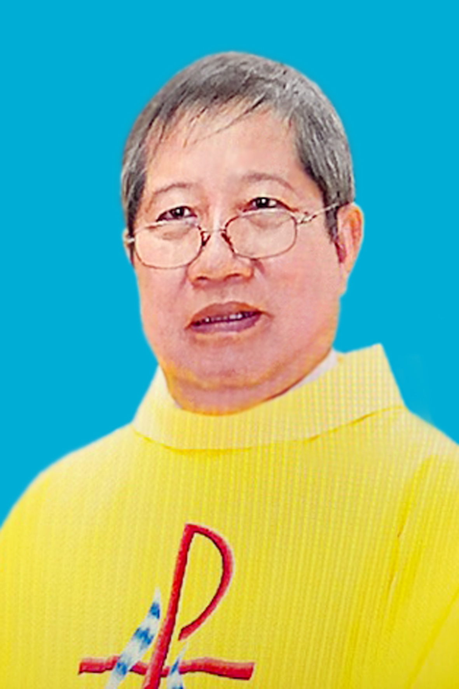

Quán trọ đời chân trần nay đã mỏi,
Chào mọi người tôi tạm biệt ra đi,
Đột ngột chia tay chẳng kịp nói gì.
Xin nhắn gửi đôi lời ai ở lại:
"Quà Tặng Tin Mừng" đang đợi tiếp theo...
"Cơm Yêu Thương" giúp ung thư ngặt nghèo.
Đa tạ tấm lòng chung tình bác ái.
Làm đẹp lòng Thiên Chúa: giáng Hồng Ân.

Kính báo: Mọi sự giúp đỡ cho chương trình Quà Tặng Tin Mừng và Cơm Yêu Thương,
xin vui lòng liên lạc BBT CGVN conggiaovietnam@gmail.com
Để tưởng nhớ và tri ân Lm Gã Siêu Hoàng Đình Mai, Đặc San GSVN sẽ cho đăng mỗi kỳ một Chuyện Phiếm của Gã Siêu.
BỆNH ĐỜN ÔNG: SỢ
Từ xưa cho đến rày, gã vốn bị mang tiếng là thiên tư, thiên vị, chỉ biết bốc thơm phe ta, tức là cánh đờn ông con giai hay cánh húi của, mà lại bốc thối phe mình, tức là cánh đờn bà con gái hay cánh kẹp tóc, mặc dù theo “mo den” bây giờ, nhiều cô chẳng còn cái tóc để mà kẹp.
Thậm chí cô em gái của gã, cũng đã nhiều lần trề môi mà bảo :
- Anh chỉ khéo bôi bác người ta mà thôi, liệu hồn đấy, không thì có ngày sứt tai, phù mỏ và vỡ mặt ra ấy chứ.
Mặc dù đã dại dột nghe theo ý kiến ý cò của cụ chủ nhiệm, cố gắng tạo lấy cái thế cân bằng, nghĩa là một khi đã lỡ “chêu chọc” phe đờn bà con gái, thì lập tức phải có một mẩu khác “châm chích” phe đờn ông con giai.
Thế nhưng mà tự thâm tâm, mỗi khi được dịp nói xấu cánh kẹp tóc, gã luôn cảm thấy khoái tỉ, chữ nghĩa tuôn ra rong rỏng. Nói thật đấy, bởi vì như các cụ ta ngày xưa đã phán :
- Dấu bàn dân thiên hạ thì được chứ làm sao dấu nổi Thiên Chúa.
Thành thử gã đành phải thú nhận như Nguyễn Du :
- Rằng hư quen thói đi rồi.
Cũng trong chiều hướng tạo lấy cái thế cân bằng mà hôm nay gã xin bàn đến một vài chứng bệnh của phe đờn ông con giai.
Trong số báo trước, gã vừa mới sờ tới chứng bệnh “sợ vợ” của các đức ông chồng, bỗng giật nảy mình và tỉnh hẳn cơn mơ, vội coi lại số trang và đếm lại số chữ đã viết, thì thấy rằng mình đã “vượt chỉ tiêu trên giao”, đành phải “xì tốp” và hẹn...hạ hồi phân giải.
Bởi vì nếu viết thêm, thì sẽ lấn sân, chiếm dụng phần đất của người khác. Vừa tốn sức lao động, lại vừa bị những kẻ thối mồm kê tủ đứng :
- Học ở đâu cái thói nói dài, nói dẻo, nói dai y như...đờn bà vậy.
Và đúng hẹn lại lên, hôm nay gã xin bàn tiếp về chứng bệnh sợ vợ.
Chuyện rằng :
Thôn làng nọ, không hiểu vì giếng nước có chất gì, hay vì ông tổ xì hơi bảy mươi đời không được táng vào địa thế hàm rồng mà vào địa thế đuôi lươn, nên từ thế hệ này qua thế hệ khác, đều lâm vào cảnh âm thịnh dương suy, hầu hết cánh đờn ông con giai ở đây đều có giòng máu sợ vợ trong huyết quản. Lớn lên, anh nào anh nấy đều râu quặp.
Mỗi khi có việc phải giao lưu với dân làng khác, thì họ đều bị bàn dân thiên hạ coi thường và diễu cợt :
- Làm trai rửa bát, quét nhà,
Vợ gọi thì dạ : bẩm bà em đây.
Tức khí vì bị chạm nọc, các ông chồng trong làng từ già cho đến trẻ, nhất là cánh xồn xồn, bèn tổ chức một cuộc đại hội với bảng hiệu :
- Đờn ông đòi quyền sống.
Họ đã bầu được một vị bí thư kiêm chủ tịch. Vị này đã đưa ra nghị quyết và kêu goi :
- Kể từ nay, tất cả phe đờn ông con giai chúng ta phải đoàn kết lại, dứt khoát phải vùng lên, phá tan sự kìm kẹp và bẻ gẫy cái cồng của phe đờn bà con gái. Chúng ta phải đòi hỏi cho được sự bình đẳng giữa nữ và nam. Để đạt tới mục tiêu đã đề ra, chúng ta sẽ dùng chiến thuật bất bạo động : không cày ruộng, không gặt hái, không thổi cơm, không quét nhà, không tắm heo, không cọ chuồng lợn và cả không...
Mọi người tham dự đều vỗ tay tán thưởng nhiệt liệt. Bàu khí thật ồn ào, ai nấy đều hung hăng như con bọ sít, khua chân múa tay. Và đại hội chắc chắn sẽ thành công tốt đẹp.
Thế nhưng, trong đám đờn ông con giai ấy có một tên Giuđa phản phé, lẻn vào phòng vệ sinh, dùng điện thoại di động, báo cáo với bà xã của mình về diễn biến đấu tranh của cánh đờn ông, để mà...lấy điểm.
Và thế là…...Alêhấp. Chỉ năm phút sau, giữa lúc các ông chồng đang say men chiến thắng, mắt lim dim nâng cốc chúc mừng, thì các bà vợ liền ập tới. Mặt bà nào bà nấy đùng đùng sát khi. Tay cầm chổi cùn rế rách và phang túi phang bụi. Còn miệng thì ngoác lên tới tận mang tai, vừa la lại vừa hét :
- Này nhé, đòi sướng thì bà cho sướng...Này nhé, đòi sướng thì bà cho sướng.
Bọn đờn ông bèn :
- Dĩ đào vi thượng sách, Phương kế hay hơn cả, đó là chạy trốn.
- Thần thấy nguy thần tẩu”, có nghĩa là gặp nguy thì em xin...biến.
Tất cả bọn đờn ông con giai đều ba chân bốn cẳng trốn tiệt đi đằng nào không biết, mất cả tăm lẫn tích. Chỉ còn lại mỗi mình cụ chủ tịch kiêm bí thư vẫn ngang nhiên bám trụ.
Bỏ của chạy lấy người, nhưng ngoái cổ lại phía sau, nhìn thấy vậy, anh chồng nào cũng mừng thầm vì đã chọn đúng người, không hổ danh cho...phe ta.
Nào ngờ cụ chủ tịch kiêm bí thư nhà ta đã chết đứng từ lâu. Vì quá sợ, cụ liền bị nhồi máu cơ tim, đi đoong luôn, chẳng kịp ngáp và cũng chẳng kịp bước chân tháo chạy như các...đồng chí đồng rận của mình.
Chuyện khác kể lại rằng :
Một trận mưa đám mây bất ngờ đổ xuống làm cho anh chồng kia không kịp chạy ra sân thu gom quần áo đang phơi. Và thế là anh chồng kia liền bị bà vợ thuộc vào hạng sư tử Hà đông tích cho một trận tơi bời hoa lá cành.
Thấy vậy anh chồng này, là người hàng xóm, bèn mở miệng chê bai, phóng thanh qua dậu mồng tơi mà rằng :
- Sao ông hèn quá vậy, sao ông nhát quá vậy...được đằng chân lân đằng đầu, để cho bà ấy làm tới hoài mãi sao ? Phải tay tui thì...
Vừa nói đến đây, bỗng bà vợ xuất hiện. Bà đứng chống nạnh, trừng mắt và phán :
- Phải tay tui thì sao ?
Và thế là anh chồng này bèn cúi mặt xuống như muông chim, miệng thì ấp a ấp úng :
- Dạ, phải tay em, thì em xin thu gom từ trước lúc trời mưa ạ.
Mencken có nói một câu đang cho gã suy nghĩ :
- Khi một người đờn ông và một người đờn bà lấy nhau, thì họ chỉ còn là một người. Tuy nhiên, cái khó đầu tiên là phải quyết định xem đó là người nào ?
Trong trường hợp sợ vợ, thì người đờn bà đã lấn trọn phần sân của người đờn ông. Và như vậy, khi người chồng đánh mất bản lãnh của mình, trở nên “người vợ của vợ mình”, thì đó là một sự thất sủng, một sự mất giá của người đờn ông.
Thật tội nghiệp cho những nhà gà mái thì gáy, còn gà trống thì lại câm lặng...
Mặc dù biết như vậy, nhưng không hiểu tại sao cánh đờn ông phần lớn đều sợ vợ ?
Có thể lúc ban đầu, do “galăng vốn sẵn tính trời”, hơn nữa lại muốn cho bàu khí gia đình được trong ấm ngoài êm mà anh chồng nể chị vợ. Nào ngờ, được đằng chân lân đằng đầu, chị vợ thừa thắng xông lên, dành dân chiếm đất, để rồi cuối cùng anh chồng rơi tõm vào cái tình trạng sợ vợ lúc nào cũng không hay, thậm chí còn hãnh diện về thành tích của mình nữa, như nhiều anh chồng đã phát biểu :
- Mình sợ vợ mình chứ có sợ vợ thiên hạ đâu mà lo. Nào có mất mát chi.
- Ta sợ vợ ta, vì vợ ta có công sinh ra con ta...
Cũng lại chuyện rằng :
Có một anh chồng, sau khi nhìn vào gương, bỗng thấy mình thuộc nòi râu quặp, đã tâm sự với bè bạn bằng ngôn ngữ bóng đá như sau :
- Tôi đã đánh giá nhầm cô ấy trước khi cưới. Hồi đó tôi nghĩ rằng mình cần một thủ môn để giữ khung thành.
- Còn bây giờ thì thế nào ?
Anh chồng thở dài, lắc đầu và nói :
- Ai dè tôi đã vớ phải một trọng tài nghiêm khắc, lúc nào cũng sẵn sàng thổi phạt và lăm le rút thẻ vàng, thẻ đỏ, lại còn tính đuổi tôi ra khỏi sân nữa.
Từ lời tâm sự cay đắng của anh chồng trên, gã nhận thấy một lý do khác nữa khiến cánh đờn ông luôn sợ vợ, đó là ngán ngẩm trước sự chế tài và cấm vận của phe đờn bà, nên đành sợ vợ đi cho nó xong chuyện.
Một anh chồng khác cũng đã tâm sự trên báo Phụ nữ Chủ nhật như sau :
“Chẳng biết ai như thế nào, chứ riêng tôi thì sợ vợ một phép. Vợ tôi chẳng phải bự con hay miệng hùm gan cọp gì, mà ngược lại bé tí tẹo. Tôi thì béo to béo tốt, nhờ vợ nuôi mà tròn trèm có 80 ký hà. Còn bà nhà tôi thì phì nhiêu với 42 ký nhờ đã sanh cho tôi cả công chúa lẫn hoàng tử, chứ lúc trước nàng chỉ cò 38 ký thôi. Ấy thế mà chẳng hiểu sao tôi vẫn cứ sợ nàng mới chết chứ. Thật xấu hổ khi kể chuyện mình sợ vợ cho quí ông chồng khác cùng biết, nhưng tôi nghĩ tôi cũng chẳng phải “đặc biệt” gì.
Tiền lương của tôi tháng nào cũng nộp đầy đủ, thiếu một xu nàng cũng biết. Nàng rất khéo tính toán, mỗi tháng chỉ chừa cho tôi 150.000 đồng để ăn sáng. Tướng ta như tôi mỗi buổi sáng 5.000 đồng thì ăn được gì ? Nhưng tháng nào nàng cũng bỏ ống heo tới 200.000 đồng tiền cà phê và thuốc lá, chỉ vì tôi không biết uống cà phê, lại không biết hút thuốc lá, nhờ thế mà nàng tiết kiệm được bằng ấy tiền.
Bất cứ chuyện gì từ chuyện ăn uống đến chuyện dạy con học, nói chung là từ A đến Z một tay nàng lo toan, tôi không phải động tay vào, tôi chỉ có việc tháng tháng đưa tiền lương về cho nàng một cách đầy đủ.
Nếu có vậy thì tôi cũng không tức đến nỗi phải viết ra đây. Đằng này cả...chuyện ấy. Chẳng là nhà tôi không mấy rộng rãi nên cả bốn người : vợ chồng con cái đều nhét vô một phòng, mà giường ngủ thì cũng chỉ có một cái.
Khi xưa lúc chưa có con thì còn tương đối thỏa mái. Giờ sinh ra hai con “kỳ đà”, nên tôi phải xuống đất mà nằm. Nhiều đêm chuyện gì xảy ra phải xảy ra, nhưng với tôi thì không. Mỗi khi tôi khều nàng là nàng trừng mắt nhìn tôi rồi nhìn xấp nhỏ và chẳng hiểu vì sao lúc đó tôi chỉ nín khe chứ không “phụ nam vùng lên” cho nàng biết tay...”
Các cụ ta ngày xưa đã dạy :
- Học ăn, học nói, học gói, học mở.
Có nghĩa là từ những cái nhỏ mọn và tầm thường đến những cái nhiêu khê và phức tạp, chúng ta đều phải học tất tật, huống hồ để trở nên “chồng giỏi chồng ngoan”. Đây quả là một nghệ thuật vừa tế nhị lại vừa rối rắm.
Cũng trên báo Phụ nữ Chủ nhật, gã đọc được một bài trích từ tạp chí “Reader’s Digest” số tháng 5 năm 2000, viết về bí quyết để trở nên “chồng giỏi chồng ngoan”, gã chỉ xin lẩy ra một vài điểm hay ho mà thôi :
- Trong bữa ăn với khách khứa, nhớ cười cò mồi một cách thú vị cho mọi người cười theo, mỗi khi vợ mình kể chuyện, cho dù câu chuyện đã nghe qua hàng trăm lần trước đó và chỉ muốn hét toáng lên rằng : biết rồi, khổ lắm, nói mãi.
- Phải dành cho vợ độc quyền sử dụng “rờ mót” TV mỗi tối.
- Phải lắng nghe, cấm không được than phiền mỗi khi vợ cao hứng gào lên một bài hát nào đó với giọng rè rè như ống bơ dỉ.
- Cuối tháng, không bao giờ được tính riêng số tiền điện thoại những cuộc gọi đường dài của vợ là bao nhiêu.
- Chấp nhận để vợ sử dụng từ “vợ chồng chúng tôi” mỗi khi kể với ai đó về công việc mà mình đã vắt kiệt sức làm một mình. Chẳng hạn như “vợ chồng chúng tôi” mới sơn lại nhà, sửa lại hàng rào vào ngày chủ nhật vừa rồi...
- Mỗi tối nhớ hỏi thăm về công việc của vợ và nhẫn nại lắng nghe hết những kể lể, than phiền dài lê thê như mưa dầm tháng bảy.
- Khi chơi trò gì với vợ, đô-mi-nô chẳng hạn, đừng dại dột nói cô ấy chơi dở hay sai luật, cho dù đấy là sự thật “chăm phần chăm”.
- Trong những cuộc cãi lộn, cho dù là lúc tức giận nhất, cũng đừng bào giờ phán rằng : càng ngày cô càng giống...bà ngoại. Và khi hòa bình trở lại, phải tuyệt đối xin lỗi một cách vô điều kiện.
- Phải chăm chú nhìn mỗi khi vợ mặc thử năm hay sáu chiếc áo chẳng khác gì nhau, trước khi gật gù tâm đắc : em mặc cái thứ nhì là tuyệt nhất.
- Mỗi khi vợ đi làm đầu về, phải trầm trồ xuýt xoa như thể đây là kiểu tóc tuyệt vời, một sự sáng tạo đầy ấn tượng, cực kỳ mốt...hết ý!!!
- Cuối cùng, phải cố tìm thấy sự quyến rũ và gợi tình của vợ, thậm chí cả khi cô ta đầu bù tóc rối, quần áo nhàu nát và rộng lùng bùng như một đống vải quấn quanh con lạc đà.
Bài này kèm theo một tái bút đầy ngậm ngùi như sau :
- Ôi, ngồi dịch những hàng chữ này mà muốn...rơi cả nước mắt. Đàn ông xứ Tây cũng không khác đờn ông xứ ta là mấy!
Từ những điều trên, gã xin đúc kết lại thành một kinh nghiệm để đời :
- Muốn trở nên “chồng giỏi chồng ngoan” thì đừng bao giờ quên rằng : lấy vợ là phải bắt đầu yên lặng, chấp nhận và chịu đựng.
Hay như Tú Xương, muốn trở thành “chồng giỏi chồng ngoan” thì chỉ cần mỗi một việc phải làm ngay, đó là :
- Vuốt râu nịnh vợ con bu nó.
Thấy chuyện làm “chồng giỏi chồng ngoan” nhiêu khê và rắc rối như vậy, nên có một anh chàng nhiều lúc đã thầm mơ và ước được làm ông Adong, bởi những lẽ sau đây :
- Adong là người đàn ông duy nhất, nên không bị Eva so sánh và móc lò : sao anh đoảng thế, chẳng được như người ta.
- Adong là người không có cái được gọi là gia đình bên vợ.
- Thời Adong chưa có các cửa hiệu, các siêu thị và thời trang.
- Adong không lo cảnh thất nghiệp, phải đi kiếm việc làm, cũng chẳng lo cảnh Eva ngồi lê la đôi mách với...hàng xóm.
Đã bàn đến những anh chồng sợ vợ, thì không thể bỏ qua những anh chồng hảo hớn, lúc nào cũng sẵn sàng nổi máu kẻ cả đối với chị vợ. Thái độ của những anh chồng này, gã xin tóm tắt vào mấy chữ “Đ” như sau :
- Độc đoán, đày đọa và đánh đập...vợ mình.
Thái độ trên xuất phát từ những tư tưởng chỉ đạo của Nho giáo. Bởi vì Khổng Mạnh vốn chủ trương trọng nam khinh nữ, một khi đã mang thân phận đờn bà con gái thì cần phải sống cái đạo “tam tòng” :
- Tại gia tòng phụ, xuất giá tòng phu, phu tử tòng tử. Có nghĩa là ở nhà thì phục tùng bố. Khi lập gia đình thì phục tùng chồng. Còn khi chồng ngỏm thì phục tùng con.
Từ đó mà luôn luôn phải :
- Phu xướng phụ tùy. Có nghĩa là chồng phán thì vợ phải vâng theo.
Ôm mớ lý thuyết này mà đi vào thực hành, các ông chồng luôn nắm giữ vai trò “gia trưởng”, coi vợ như đầy tớ, có bổn phận phải phục dịch cho bản thân mình, đúng với tiêu chuẩn :
- Chồng chúa vợ tôi.
Quan niệm này ngày nay đã bị đảy lui trước những phong trào nổi lên như : phụ nữ đòi quyền sống, nam nữ bình quyền...Dầu vậy, đôi lúc nó vẫn còn tái xuất giang hồ ở chỗ này hay chỗ khác, dưới hình thức nọ hay hình thức kia.
Trước hết, về phương diện tư tưởng, các ông chồng này luôn tỏ ra độc đoán, cho ý nghĩ của mình là đúng và bắt mọi người phải tuân theo. Tác phong của họ là “ cả vú lấp miệng em”. Dù bộ ngực của nhiều người trong bọn họ lép kẹp vì là dân “hít tô phe” nghĩa là nghiện thuốc phiện, hay xì ke ma túy.
Tiếp đến, về phương diện lời nói, các ông chồng này luôn tỏ ra gắt gỏng, cộc cằn và thô lỗ, theo kiểu “dùi đục chấm mắm tôm”. Mở mồm ra là :
- Cái con mẹ mày...cái con mụ kia.
Trong khi đó, môi miệng của họ lại dẻo quẹo đối với bồ nhí hay đối với người dưng nước lã, thôi thì :
- Anh anh, em em...mình ơi, mình à...
Cứ ngọt xớt như đường cát và mát như đường phèn ấy chứ lị!
Còn về phương diện việc làm thì phải diễn tả cho đúng mức bằng hai động tác :
- Đày đọa và đánh đập.
Đày đọa bằng cách bắt chị vợ phải làm hết mọi công việc nặng nhọc, từ buôn bán ngoài đường đến bếp núc trong nhà. Còn họ thì lúc nào cũng phải thuốc lào ngon, trà tàu đặc...để mà bàn chuyện chính chị chính em, chuyện trên trời dưới đất với mấy ông bạn già, rồi ngước mặt nhìn đời bằng nửa con mắt. Tác phong của họ đã được diễn tả như sau :
- Bố tôi hay tửu hay tăm,
Hay nghiện chè tàu, hay nằm ngủ trưa.
Ngày thì ước những ngày mưa,
Đêm thì ước những đêm thừa trống canh.
Tới bữa thì phải cơm bưng nước rót. Lắm khi nhà nghèo không đủ tiền mua gạo, thế mà vẫn phải có tí thịt...cho ông chồng nhắm rượu. Có gia đình còn phải dành riêng cho anh chồng một mâm riêng, khi anh ta xơi xong thì mới tới lượt vợ con và những người trong nhà. Thiếu điều chị vợ còn phải đứng mà quạt theo kiểu :
- Em hầu quạt...mo.
Đày đọa như thế chưa đủ, đến khi tẩu hỏa nhập ma, cơn giận nổi lên đùng đùng, thì liền ném nồi niêu. xoong chảo, bát đũa…ra ngoài sân. Nếu chưa hả cơn nóng, thì bèn thượng cẳng chân hạ cẳng tay, đánh đập chị vợ một cách không thương tiếc.
Nghĩ về thái độ “vũ phu chi cục mịch này”, gã thấy làm như vậy quả là vô cùng dại dột. Bởi vì khi tỉnh cơn mê, nếu nồi niêu bát đũa bị bể vỡ, lại phải bỏ tiền ra mà mua sắm. Nếu chị vợ đánh bị phun máu đầu, lại phải bỏ tiền bạc và thời giờ ra mà chạy chữa. Còn nếu chẳng may chị vợ...bị đi tàu suốt sang thế giới bên kai, thì chắc chắn ông chồng này sẽ được luật pháp sờ vào gáy, cho ngồi nhà đá mà đếm lịch. Rồi tương lai gia đình và con cái sẽ như thế nào ?
Một anh chồng đã thề quyết với bè bạn như sau :
- Tớ hứa từ nay sẽ không bao giờ đánh vợ nữa. Tốn kém lắm.
Mọi người đều ngạc nhiên :
- Sao lại tốn kém ?
Anh chồng buồn sầu trả lời :
- Vợ tớ thích làm đẹp, tớ hoàn toàn đồng ý. Nhưng càng ngày cô ấy càng quá đáng. Hôm trước cô ấy hỏi ý kiến để đi xâm môi, tớ không đồng ý vì từ cha sinh mẹ đẻ đến giờ môi vợ tớ đã thật dễ thương rồi. Mua son gì tớ cũng chịu, chứ đi xăm nó hâm hâm tái tái, như miếng thịt trâu ôi, nhìn thấy mà ghê. Tớ cương quyết : Em mà xâm môi, anh nhất quyết sẽ không bao giờ hôn em nữa. Đồ thật còn chẳng ăn, ai lại ăn đồ giả. Yên lặng được một thời gian, lần này cô ấy chẳng thèm hỏi han gì, qua mặt tớ luôn. Các cậu thấy đấy, cái mũi vợ tớ trước giờ vốn hênh hếch nhìn có duyên đáo để. Thế mà hôm nay cô ấy đem về trình diện tớ một cái mũi dọc dừa thẳng tưng, chóp mũi còn cao hơn cả cái trán. Tớ mở tủ xem ngân quĩ thì thấy thiếu mất một triệu rưỡi. Khổ quá! Đang dành tiền tính đổi cái xe đạp cà tàng cổ lỗ sắp thành sắt phế thải rồi. Cũng phải lên đời, chuyển hệ thành xe máy chứ. Tức quá, tới gọi cô ấy lại, xáng cho nguyên một bạt tai. Của đáng tội, tớ đánh nhẹ thôi chứ đâu có mạnh tay. Lần đầu tiên kể từ khi cưới nhau, tớ đánh vợ tớ. Các cậu biết chuyện gì xảy ra không ? Cái mũi “mỹ viện” của cô ấy lệch sang một bên, nhìn giống như cục thịt thừa. Cô ấy soi vào gương mà cứ khóc thút thít khiến tớ ân hận quá. Nắn mãi cũng không làm sao cho mũi ngay ngắn lại được. Đành phải chở vợ tớ tới mỹ viện, tốn thêm một triệu rưỡi nữa để họ chỉnh cái mũi lại như cũ. Tớ chỉ đánh vợ một lần duy nhất mà thôi, tởm tới già. Giận quá mất khôn. Tốn một lần chưa đủ hay sao mà lại muốn tốn thêm một lần nữa.
Kinh nghiệm sống sượng trên đây đáng cho mọi anh chồng vũ phu suy gẫm trong cung cách cư xử với chị vợ của mình.
Làm thân đờn ông đã khó, còn làm anh “chồng giỏi chồng ngoan” lại càng khó hơn.
Và để kết luận, gã xin kể lại một mẩu chuyện như sau :
Hôm đó, một nhóm các cô gái đi tới câu lạc bộ “tìm bạn”, nơi mà người ta quảng cáo có rất nhiều chàng trai để các cô làm quen. Khi họ đến, người hướng dẫn nói :
- Chúng tôi có năm tầng. Các cô cứ đi theo thứ tự từ tầng một và có thể dừng lại bất cứ chỗ nào các cô thấy thích hợp.
Họ đi vào tầng một, thấy tấm biển với hàng chữ :
- Ở đây có những chàng trai thấp và chất phác.
Họ liền cười ồ và tiếp tục lên tầng hai. Tại tầng hai, họ thấy tấm biển với hàng chữ :
- Ở đây có những chàng trai thấp và đẹp.
Các cô thấy chưa đủ tiêu chuẩn, nên tiếp tục lên tầng ba. Tại tầng ba, họ thấy tấm biển với hàng chữ :
- Ở đây có những chàng trai cao và chất phác.
Các cô muốn các chàng trai tốt hơn nên đi tiếp. Tại tầng bốn, họ thấy tấm biển với hàng chữ :
- Ở đây có những chàng trai cao và đẹp.
Các cô rất hào hứng vì thấy càng lên cao, tiêu chuẩn càng tăng và chất lượng càng bảo đảm. Các cô thầm nghĩ :
- Còn một tầng nữa, tội gì mà không lên.
Vì thế, các cô tiếp tục leo lên tầng năm. Tại tầng năm, họ thấy tấm biển với hàng chữ :
- Ở đây chẳng có chàng trai nào cả. Tầng này được xây chỉ để chứng minh rằng : ở trên đời, không có cách nào làm cho phe đờn bà con gái được vừa ý.
Đọc xong mẩu chuyện trên, gã đã phải mất trọn một đêm không ngủ, nằm vắt chân lên trán mà suy gẫm. Rồi sau đó, lồm cồm bò dậy, bắn một phát thuốc lào, tớp một ngụm trà nóng, rồi vỗ bụng cười…hề hề.
Đờn ông con giai còn những chứng bệnh nan y nào nữa ?
Xin các bạn cứ vô tư và mặc sức kể ra bằng cách viết và gửi về tòa soạn. Bảo đảm cụ chủ nhiệm sẽ trả tiền thù lao.
Riêng gã thì xin hỏi :
- Các bạn có biết chứng bệnh “nổ “ là gì không ?
Nếu không, thì xin vui lòng xem số sau, sẽ rõ.
VỀ MỤC LỤC
Giáo sĩ: xuất phát từ giáo dân, hiện diện vì giáo dân và cậy dựa vào giáo dân

- Mọi liên lạc: Ghi danh, thay đổi địa chỉ, đóng góp ý kiến, bài vở..., xin gởi về địa chỉ
giaosivietnam@gmail.com
- Những nội dung sẽ được đề cao và chú ý bao gồm:
Trao đổi, chia sẻ những kinh nghiệm thực tế trong việc mục vụ của Giáo sĩ; Những tài liệu của Giáo hội hoặc của các Tác giả nhằm mục đích Thăng tiến đời sống Giáo sĩ; Cổ võ ơn gọi Linh mục; Người Giáo dân tham gia công việc “Trợ lực Giáo sĩ” bằng đời sống cầu nguyện và cộng tác trong mọi lãnh vực; Mỗi Giáo dân phải là những “Linh mục” không có chức Thánh; Đối thoại trong tinh thần Bác ái giữa Giáo dân và Giáo sĩ… (Truyền giáo hay xây pháo đài?)
- Quy vị cũng có thể tham khảo những số báo đã phát hành tại
www.conggiaovietnam.net
Rất mong được sự cộng tác, hưởng ứng của tất cả Quí vị
Xin chân thành cám ơn tất cả anh chị em đã sẵn lòng cộng tác với chúng tôi bằng nhiều cách thế khác nhau.
TM. Đặc San Giáo Sĩ Việt Nam
Lm. Luca Phạm Quốc Sử USA

F. E BRIGHTMAN và G. E. HAMMOND, Liturgies Eastern and Western quyển I, trang 329-330. Được J. M. R TILLAND, O. P. trưng dẫn trong một bài viết rất hay: «Thánh Thể và Thánh Thần» đăng trong tạp chí Nouvelle Revue Théologique, ngày 4-4-1968, trang 371.
Paul EVDOKIMOV, sách đã dẫn, trang 88.
la philanthropie
Trong Mysterium Salutis quyển 13, Paris, Du Cerf, 1973, chương 12: ‘L’événement Jésus Christ, action de l’Esprit Saint’ tr. 183

